

Univerzita Palackého v Olomouci
Cyrilometodějská teologická fakulta
Katedra křesťanské sociální práce

Nezaměstnanost mladých lidí v Tanzanii a její možné nástroje řešení

Bakalářská práce

Studijní program
Mezinárodní sociální a humanitární práce
Autor: | Nikola Lipenská
Vedoucí práce: | Mgr. Miloslava Šotolová

Olomouc 2023

Prohlašuji, že jsem tuto práci zpracovala samostatně na základě použitých pramenů a literatury uvedených v bibliografickém seznamu.

V Olomouci 29. 4. 2023 Nikola Lipenská

Poděkování
Na tomto místě chci poděkovat vedoucí práce, paní Mgr. Miloslavě Šotolové za její přístup a motivující, vstřícné vedení v průběhu psaní práce. Jsem vděčná za připomínky a zpětnou vazbu, kterou mi vždy ochotně poskytla.

Obsah
Úvod 9
1 Představení tématu 11
1.1 Neformálnost pracovního trhu 13
1.2 Vzdělávání 14
1.3 Dětská práce 15
2 Rešerše výzkumů a zdrojů 17
3 Sociální politika a legislativa 23
3.1 Zranitelnost mladých lidí a její zakotvení v legislativě 23
3.2 Systém sociální ochrany na Zanzibaru 25
3.3 Nástroje sociální ochrany 26
3.3.1 Sociální pomoc 27
3.3.2 Sociální pojištění 29
3.3.3 Služby sociální péče 30
3.3.4 Programy trhu práce 30
3.4 Vize 2050 31
4 Teorie, metody a techniky sociální práce + etické zakotvení 33
4.1 Poradenské paradigma 34
4.1.1 Poradenství 34
4.1.2 Vzdělávání 35
4.2 Teorie sociální práce 36
4.2.1 Teorie Osmi věků člověka 36
4.2.2 Zplnomocňování 37
4.2.3 Teorie silných stránek 38
4.3 Metody sociální práce 39
4.4 Techniky sociální práce 40
4.4.1 Motivační rozhovor 40
4.4.2 Zplnomocňující rozhovor 41
4.4.3 Osobní SWOT analýza 41
4.5 Etické zakotvení 42
5 Analýza potřebnosti projektu 45
5.1 Informace o cílové skupině 45
5.2 Příčiny nezaměstnanosti mladých lidí 46
5.2.1 Mikro úroveň 46
5.2.2 Mezzo úroveň 47
5.2.3 Makro úroveň 48
5.3 Dopady nezaměstnanosti mladých lidí 49
5.4 Nástroje řešení nezaměstnanosti v České republice 49
5.5 Metody získání dat 52
5.6 Závěr analýzy 52
6 Projekt 57
6.1 Analýza potřeb cílové skupiny 57
6.2 Provedení terénního průzkumu k potvrzení analýzy potřebnosti 59
6.3 Cíl projektu 59
6.4 Popis přímé cílové skupiny 60
6.5 Popis nepřímé cílové skupiny 63
6.6 Klíčové aktivity, jejich indikátory splnění a výstupy 65
6.6.1 Příprava projektu 66
6.6.1.1 Klíčová aktivita č.1 – Výběr a školení dobrovolníků 66
6.6.1.2 Klíčová aktivita č.2 – Propagace projektu 67
6.6.2 Realizace projektu 67
6.6.2.1 Klíčová aktivita č.3 – Individuální kariérové poradenství 68
6.6.2.2 Klíčová aktivita č.4 – Skupinové vzdělávání 71
6.6.2.3 Klíčová aktivita č.5 – Spolupráce se zaměstnavateli 72
6.6.3 Evaluace projektu 73
6.6.3.1 Klíčová aktivita č.6 – Evaluace projektu 73
6.7 Výsledky projektu 74
6.8 Popis přidané hodnoty projektu 74
6.9 Management rizik 75
6.10 Harmonogram – Ganttův diagram 79
6.11 Rozpočet 84
6.12 Logframe projektu 87
Závěr 91
Bibliografie 93
Seznam obrázků 99
Přílohy 100
Anotace 105
Annotation 105

Úvod
Cílem první části této práce je popsat situaci mladých nezaměstnaných lidí v Tanzanii a dostupné nástroje řešení nezaměstnanosti. Psaní této práce navazuje na mé zkušenosti z tříměsíční zahraniční praxe v Tanzanii (přesněji na Zanzibaru) v organizaci Perspective Development Skills (dále jen PDS). Problematika nezaměstnanosti nejen mladých lidí v této organizaci velmi rezonuje. Jejich mottem je – Job creation is our priority (v překladu: Vytváření pracovních příležitostí je naší prioritou). Aktivity organizace PDS směřují ke zvyšování dovedností a kompetencí mladých lidí a cílem je snížení jejich nezaměstnanosti a chudoby. Programy organizace však nejsou dostatečně koordinované a zaměřené na specifické potřeby mladých lidí.
Navštívila jsem během praxe různá vzdělávací zařízení a měla jsem možnost mluvit s mladými lidmi o jejich budoucím zaměstnání, o jejich možnostech a snech. V průběhu třech měsíců jsem poznala mnoho osobních příběhů. Drtivá většina mladých talentovaných lidí byla nezaměstnaná, závislá na svých rodinách, což mě inspirovalo k napsání této práce.
V této práci jsou popsány výzvy, kterým mladí lidé při hledání zaměstnání čelí. Je představen pojem nezaměstnanosti, míra nezaměstnanosti v kontextu Tanzanie a také související pojmy, které míru nezaměstnanosti ovlivňují. Dále je popsáno, jak je problematika nezaměstnanosti zakotvena v místních zákonech a jak na ni reaguje systém sociální ochrany. V práci jsou identifikovány teorie, metody a techniky sociální práce, které může sociální pracovník využít při práci s mladými lidmi za účelem podpory jejich zaměstnatelnosti. Konkrétní teorie, metody a techniky jsou vybrány na základě plánovaných aktivit v navazujícím projektu – představení navazujícího projektu viz. příloha č.1. Zároveň jsou identifikovány eticky náročné situace, s kterými se člověk z Evropy může při práci s mladými lidmi setkat. Předpokládám, že sociálním pracovníkem realizující tento projekt budu já, proto jsou vymezeny eticky náročné situace, které vychází primárně z odlišnosti kultur. V závěru se práce zabývá příčinami a dopady nezaměstnanosti na jednotlivce i společnost a jsou představeny nástroje reagující na nezaměstnanost dostupné v České republice.
Cílem druhé části je na základě analýzy potřebnosti zpracovat projekt, který bude zaměřen na vedení aktivit kariérového poradenství a aktivit posilující kompetence mladých lidí přispívajících k nalezení zaměstnání v Tanzanii. V úvodu jsou představeny specifické potřeby mladých lidí, které je třeba rozvíjet a na jejich základě jsou definovány specifické cíle. Dále je v projektu vymezena cílová skupina, pro kterou je projekt určen a zároveň plánované klíčové aktivity, jejich indikátory splnění, výstupy a výsledky, tedy co mladí lidé získají účastí v projektu. Za účelem prevence rizik jsou zmapovány potencionální rizika a návrhy preventivních opatření a na závěr je předložen harmonogram jednotlivých aktivit a plánovaný rozpočet.

Představení tématu
V rámci této kapitoly bude představena definice nezaměstnanosti, jaké existují formy a jak vysoká je míra nezaměstnanosti v Tanzanii. Vzhledem k tomu, že je procento nezaměstnanosti obecně poměrně nízké, v následujících podkapitolách bude vysvětleno, proč tomu tak je – v jakých formách zaměstnání jsou pracovníci skrytí a z jakých důvodů.
Světová banka definuje nezaměstnanost následovně: „Nezaměstnanost označuje podíl pracovní síly, která je bez práce, ale je k dispozici a hledá zaměstnání“ (The World Bank, Metadata Glossary [online]).
Ministerstvo práce, zaměstnanosti a rozvoje mládeže v rámci národní politiky zaměstnanosti Tanzanie vydalo v roce 2008 dokument, ve kterém definuje nezaměstnanost jako absenci práce pro jednotlivce. „Lze ji chápat jako vynucenou nečinnost potenciálních výdělečně činných osob nebo osob samostatně výdělečně činných, které jsou schopny a ochotny pracovat, ale nemohou najít práci“ (Ministry of Labour, Employment and Youth Development, 2008, IV).
Existují různé formy nezaměstnanosti dle příčiny vzniku:
- Frikční nezaměstnanost – Zaměstnaná osoba touží po jiném pracovním místě a dobrovolně opustí dosavadní pracovní místo. Tato forma nezaměstnanosti trvá zpravidla krátce.
- Sezonní nezaměstnanost – Zpravidla je způsobena výkyvy v nabídce práce z důvodu měnících se ročních období a je taktéž spíše krátkodobého charakteru. Některá odvětví jsou závislá na počasí, a tak je jejich produkce nerovnoměrná v průběhu roku (zemědělství, stavebnictví).
- Strukturální nezaměstnanost – Příčinou tohoto typu nezaměstnanosti je nesoulad mezi nabídkou práce a poptávkou po práci. To znamená, že existují volná neobsazená pracovní místa vyžadující zaměstnance určitého pohlaví, kvalifikace a zároveň vysoký počet nezaměstnaných osob, kteří nejsou schopni se na volných místech uplatnit.
- Cyklická nezaměstnanost – Úzce souvisí se stavem ekonomiky v zemi. „Je vyvolávána a posléze i potlačována cyklickými změnami v hospodářských aktivitách v makroekonomickém měřítku.“ Pokud výkonnost ekonomiky stoupá, dochází k poklesu této nezaměstnanosti a pokud se stát nachází v makroekonomické recesi, nezaměstnanost naopak stoupá
(Matoušek, Kodymová, Koláčková, 2005, s. 300-301).
Problematická je v kontextu Tanzanie především strukturální nezaměstnanost. V Tanzanii existuje nesoulad mezi dovednostmi a kvalifikací uchazečů o zaměstnání a dostupnými pracovními příležitostmi. Zároveň počet mladých lidí roste a každý rok se uchází o zaměstnání mnoho mladých lidí, pro které však neexistuje dostatek pracovních míst.
„Studie zaznamenaly, že přibližně 850 000 mladých lidí ročně vstupuje na trh práce, ale ve formálním sektoru je vytvořeno pouze 50 000 – 60 000 pracovních míst ročně“ (Danish Trade Union Development Agency, 2021-2022, s. 17).
Kromě zjevně nezaměstnaných existují i skrytě nezaměstnaní, kteří si práci nehledají a ani se neregistrují jako nezaměstnaní. Do této skupiny často patří ženy a mladiství, kteří rezignovali hledat si práci. Dalším typem jsou neúplně zaměstnané osoby, které akceptují práci na zkrácený úvazek či práci v rámci, které nevyužijí jejich schopnosti a kvalifikaci (Matoušek, Kodymová, Koláčková, 2005, s. 300).
Užitečným ekonomickým ukazatelem, který poskytuje informace o stavu trhu práce je míra nezaměstnanosti, která nám uvádí procento nezaměstnaných vůči pracovní síle (Ministry of Labour, Employment and Youth Development, 2008, IV).
Dle Světové banky je celková míra nezaměstnanosti v Tanzanii pouhých 2,6 % pro rok 2021. Pro rok 2019 byla hodnota 2,2 % a pro rok 2020 2,5 %. V porovnání se sousedními zeměmi (Burundi, Keňa, Uganda, Rwanda, Zambie, Malawi, Mosambik a DRC) je to jedna z nejnižších hodnot. Pouze Burundi (1,8 %) a Rwanda (1,6 %) mají nižší hodnotu nezaměstnanosti (The World Bank, Data Bank [online]).
Mezi rizikové skupiny, u kterých je ohrožení nezaměstnaností vyšší, patří mimo jiné mladí lidé – zejména absolventi škol bez praxe, lidé s nízkým vzděláním a nízkou kvalifikací (Matoušek, Kodymová, Koláčková, 2005, s. 301).
Definice mladých osob se může lišit. Pro účely mé práce považuji za důležitou primárně definici Organizace spojených národů (dále jen OSN) a Tanzanské vlády, jelikož využívám převážně jejich zdroje. OSN stanovila kategorii mládeže jako osoby ve věku od 15 do 24 let. V Tanzanii v Národní politice rozvoje mládeže z roku 2007 je mládež definována jako osoby ve věku od 15 do 35 let (Ministry of Labour, Employment and Youth Development, 2007a, s. 7).
Míra nezaměstnanosti mladých lidí v Tanzanii je dle Světové banky pro rok 2021 4,6 %. Pro rok 2019 byla hodnota 4 % a pro rok 2020 následně 4,4 %. Jedná se o celkovou nezaměstnanost obyvatel v letech 15-24 let. V případě nezaměstnanosti mladých lidí má ze sousedních zemí nižší hodnotu Uganda, Rwanda a Burundi (The World Bank, Data Bank [online]).
Dle průzkumu hospodaření domácnosti (Household Budget Survey), který proběhl v letech 2009/2010 míra nezaměstnanosti mladých lidí je i na Zanzibaru mnohem vyšší než míra nezaměstnanosti celé zanzibarské populace (President´s Office Labour and Public Service, 2013, s. 12).

Neformálnost pracovního trhu
V následujících třech podkapitolách budou popsány související pojmy ovlivňující míru nezaměstnanosti v Tanzanii. Velká část zaměstnanců je skryta v neformálním sektoru. To znamená, že nejsou evidovaní jako nezaměstnaní, ale velmi často pracují v nedůstojných podmínkách a nejsou kryti systémem sociální ochrany a právními normami. Jednou z hlavních příčin vysokého procenta zaměstnanců v neformálním sektoru je nízká kvalita vzdělávání. Absolventi nemají dovednosti a znalosti, které následně vyžadují zaměstnavatelé ve formálním sektoru.
Většina mladých lidí je ekonomicky aktivní, protože si nemohou dovolit být bez jakéhokoliv zdroje příjmů. Míra nezaměstnanosti je tedy poměrně nízká, problémem však je, že přibližně 82 % ekonomicky aktivních mladých lidí má zranitelné zaměstnání (The International Labour Organization Country Office for East Africa, 2017, s. 13).
Téměř třetina (29,4 %) zaměstnaných obyvatel Tanzanie měla v období od června 2020 do července 2021 neformální zaměstnání. V největším městě Tanzanie (Dar es Salaam) byla neformální zaměstnanost nejvyšší a dosahovala přibližně 62 %. V ostatních městských oblastech mělo neformální zaměstnání 52,5 % zaměstnaných Tanzanců, zatímco ve venkovských oblastech to bylo 19,6 % (Kamer, 2022 [online]).
„Neformálním zaměstnáním se rozumí absence legálního uznání existence. Neformálnost je často charakterizována omezeným přístupem k právní ochraně zaměstnání a příjmům, nepravidelným odměňováním a špatnými pracovními podmínkami“ (Ministry of Finance and Planning, 2021, s. 46).
Práce v neformálním sektoru velmi často znamená více práce za nižší mzdu. Přestože mzdy neformálních zaměstnanců rostou, rozdíly ve mzdách mezi neformálními a formálními pracovníky ve stejném odvětví jsou značné. „Ve skutečnosti většina neformálních pracovníků vydělávala méně, než byl celostátní měsíční průměr. Rozdíl ve mzdách mezi neformálními a formálními pracovníky se liší podle odvětví.“ Největší rozdíly mezi formálními a neformálními mzdami však byly ve veřejných službách: formální zaměstnanec vydělával obvykle čtyřikrát více než neformální pracovník ve stejném odvětví (Petrarcco, Sanchez-Reaza, 2018, s. 28-29).
Jedním z důvodů tak vysokého podílu zaměstnanců v neformálním sektoru je, že formální sektor Tanzanie nevytváří dostatečné množství nových pracovních míst. Pokud jsou obyvatelé Tanzanie nezaměstnaní nenáleží jim žádná finanční podpora od státu, tudíž pracovat v neformální ekonomice je pro většinu obyvatel strategie přežití, jak si zajistit alespoň minimální příjem (Danish Trade Union Development Agency, 2021-2022, s. 19).
Počet zaměstnanců ve formálním soukromém sektoru sice přibývá, ale tempo je v porovnání s růstem pracovní síly pomalejší, a tak neformální soukromý sektor výrazně dominuje. Více než 96 % mikropodniků, malých a středních podniků spadá do tzv. neformální ekonomiky. Je tedy potřeba se zaměřit, jak na vytváření nových pracovních míst, tak na umožnění již existujícím podnikům rozvíjet silnější vazby s formální ekonomikou a umožnit formalizaci (The International Labour Organization Country Office for East Africa, 2017, s. 12).

Vzdělávání
Další výzvou, která vyžaduje pozornost, je zvýšení kompetencí a profesionality pracovní síly. V Tanzanii se postupně rozvíjí sektory jako je např. telekomunikace, finanční služby, IT, stavebnictví, doprava, hotely, restaurace a další služby. Zaměstnání v těchto sektorech nabízí vyšší výdělky, ale vyžadují vzdělanou a kvalifikovanou pracovní sílu (Haji, 2015, s. 1).
Odhady ukazují, že v celé zemi je více než 5,8 milionu dětí ve věku 5-17 let, které nechodí do školy – z čehož je 30 % ve věku 14-17 let. Děti, které nechodí do školy pochází často z chudých, rozvrácených rodin či z rodin kočovných zemědělců (rybáři, pastevci). Mnoho dětí se také potýká s překážkami jako je nedostatečné stravování ve školách, značná vzdálenost domácností od škol a nedostatečné zajištění pro děti se zdravotním postižením (UNICEF, 2019, s. 58).
Přesto se procento zapsaných dětí do základních škol od roku 2016 neustále zvyšuje. I v rámci nižšího středoškolského systému dochází k nárustu – stále více žáků přechází ze základního do středního vzdělávání (Ministry of Finance and Planning, 2021, s. 20). Mezi lety 2006 a 2014 se podíl mladých pracovníků s minimálním vzděláním snížil na polovinu. Ve stejném období se počet mladých pracovníků, kteří dosáhli alespoň středoškolského vzdělání, zvýšil čtyřikrát: z pouhých 5 % na 20 % (Petrarcco, Sanchez-Reaza, 2018, s. 31).
Problematické je, že roste počet vzdělaných pracovníků, kteří jsou neaktivní nebo nezaměstnaní. Podíl neaktivních obyvatel, kteří mají dokončené středoškolské vzdělání, vzrostl ze 7 na 26 % (z roku 2006 na 2014). Dovednosti a kompetence, které žáci získají v rámci vzdělání, nenaplňují potřeby zaměstnavatelů na trhu práce (Petrarcco, Sanchez-Reaza, 2018, s. 27). Kvalita vzdělávání je nízká a zůstává hlavním nedostatkem jak na pevnině, tak na Zanzibaru. Při ukončování základní či střední školy mnoho dětí nedosahuje minimální úrovně výsledků vzdělávání. Pouze 12 % žáků bylo schopno číst s porozuměním (na konci druhé třídy) a pouze 7,9 % bylo schopno splnit úroveň sčítání a odčítání na úrovni třídy (UNICEF, 2019, s. 59).
Průzkum ILO (International Labour Organization – Mezinárodní organizace práce) odhalil, že téměř 60 % zaměstnaných mladých lidí nemá dostatečnou kvalifikaci pro práci, kterou vykonávají. Budoucí pracovní síla je špatně vybavena k tomu, aby si v případě možnosti, zajistila formální zaměstnání (The International Labour Organization Country Office for East Africa, 2017, s. 13). Dokonce osoby, které pracují jako málo kvalifikovaní manuální pracovníci, jsou často nedostatečně vzdělaní. Schází jim základy základního vzdělání, které je potřeba využívat (Shamchiyeva, Kizu, Kahyarara, 2014, s. 2).
Předpokladem ke zvýšení důstojného pracovního zařazení mladých lidí je tedy zvýšení příslušných dovedností a kompetencí k danému zaměstnání. Tak, aby kompetence odpovídaly potřebám a nárokům zaměstnavatelů. Popřípadě, aby byli mladí lidé schopni založit si vlastní podnikání (Mbalamwezi, 2015, s. 69).

Dětská práce
Údaj nízké míry nezaměstnanosti mladých lidí také skrývá rozšířenou praxi dětské práce. Zejména dívky bývají zaměstnány od útlého věku v domácnostech, zanedbávají vzdělání a jejich možnosti do budoucna nalézt si důstojné zaměstnání ve formálním sektoru, klesají. Z dlouhodobého hlediska má dětská práce negativní dopady na fyzický, duševní a sociální vývoj dětí a podporuje kruh chudoby.
V Tanzanii je do dětské práce zapojeno přibližně 4,2 milionu dětí ve věku 5-17 let, tedy téměř jedna třetina dětí v zemi. Tři ze čtyř dětí ve věku 5-17 let, které jsou zapojeny do dětské práce jsou vystaveny rizikové práci (UNICEF, 2019, s. 25).
Mnoho rodin trpí chudobou a jsou závislé na příjmech svých dětí, což podporuje relativně vysokou míru dětské práce. V roce 2000/2001 bylo zaměstnaných dětí 39 %, v roce 2009 byla hodnota 29 % a v roce 2014 se opět zvýšila na 33 %. Hodnota se pohybuje nad africkým průměrem. Procento dětí, které jsou zapojené do rizikového či nebezpečného zaměstnání je 22 %. Rizikové zaměstnání je takové, kde děti pracují v nebezpečných podmínkách, které mohou vést k usmrcení dítěte, zranění nebo onemocnění z důvodu špatných bezpečnostních a zdravotních standardů. Na Zanzibaru mezi dětmi ve věku 5-17 let bylo zapojeno do dětské práce pouze 9 %. Děti bývají zaměstnané v mnoha odvětvích – v zemědělství, domácnostech, dopravě, rybolovu, hornictví, kamenolomech či bývají prodavači v obchodech (Danish Trade Union Development Agency, 2021-2022, s. 24).
Poměrně velká část dětských pracovníků je zaměstnána v domácnostech – za pracovníky v domácnosti se prohlašuje cca 200 000 pracovníků na Zanzibaru a cca 884 000 pracovníků v pevninské Tanzanii. Velká část pracovníků v domácnosti je skrytá. Pokud vezmeme v úvahu osoby vykonávající domácí práce skryté v neformálních dohodách, počet se zvýší na 1 728 228 (International Labour Office, 2016, s. 98).
„Průměrný věk domácích pracovníků (všech dohromady) v Tanzanii je 22 let, minimální věk je 10 let a maximální 80 let. Více než 75 % pracovníků v domácnosti je mladších 25 let, přičemž většina spadá do věkového rozmezí 15-19 let. To naznačuje potenciál pro zaměstnávání mladých lidí a rozšířenou praxi dětské práce“ (International Labour Office, 2016, s. 105).
Vymáhání předpisů týkajících se dětské práce (ochrana dětí zapojených do nelegálních činností a práce v domácnostech) má v praxi nízký rozsah. Inspektorát práce nemá oprávnění vyměřovat sankce (Danish Trade Union Development Agency, 2021-2022, s. 23). Navíc inspektorát práce, který je pověřen prosazováním pracovněprávních předpisů, se potýká s řadou problému a není tak schopen pracoviště kontrolovat. Mezi výzvy patří nedostatečné lidské a finanční zdroje (International Labour Office, 2016, s. 57-58).

Rešerše výzkumů a zdrojů
Pro vyhledávání zdrojů a výzkumů k danému tématu jsem zvolila následující postup.
Formulovala jsem si rešeršní otázky:
- „Jaké jsou známé informace o příčinách a dopadech nezaměstnanosti mladých lidí v Tanzanii?“
- „Jaké jsou známé informace o nástrojích řešení nezaměstnanosti v Tanzanii?“
- „Jaké jsou známé informace o faktorech ovlivňujících nezaměstnanost mladých lidí v Tanzanii?“
Při vyhledávání jsem využila následující klíčová slova: unemployment, youth, Tanzania. Klíčová slova byla postupně rozšířena na: unemployment in Tanzania, youth unemployment in Tanzania, employment policy in Tanzania. Zvolila jsem vyhledávání v anglickém jazyce za předpokladu, že tato možnost nabídne širší a rozmanitější výběr zdrojů.
Vyhledávání probíhalo v databázích EBSCO, EDS, Web of Science, Scopus a Google Scholar za použití následujících omezení: anglický jazyk, plný text, časové období od roku 2011 po současnost.
Po zadání klíčových slov („youth“, „unemployment“, „Tanzania“ – vyhledávání nastaveno v abstraktech) se v databázi EBSCO objevilo 17 textů – po odstranění duplicit jsem získala 10 zdrojů. Manuálním vyhledáváním a hodnocením názvů a abstraktů byly vybrány 3 práce, z nichž dle vyhodnocení celých textů byla vybrána 1 práce: Higher Education System and Jobless Graduates in Tanzania (2016).
Po zadání klíčových slov („youth“, „unemployment“, „Tanzania“ – vyhledávání nastaveno v abstraktech) se v Multi vyhledávači EDS (Discovery Service Univerzity Palackého v Olomouci) objevilo 26 textů – po odstranění duplicit jsem získala 13 zdrojů. Manuálním vyhledáváním a hodnocením názvů a abstraktů byly vybrány 4 práce, z nichž dle vyhodnocení celých textů byla vybrána 1 práce: Youth poverty, employment and livelihoods: social and economic implications of living with insecurity in Arusha, Tanzania (2016).
Po zadání klíčových slov („youth“, „unemployment“, „Tanzania“ – vyhledávání nastaveno ve všech oblastech) se v databázi Web of Science objevilo i po odstranění duplicit 17 textů. Manuálním vyhledáváním a hodnocením názvů a abstraktů byly vybrány 3 práce, z nichž dle vyhodnocení celých textů nakonec nebyla žádná vybrána. Jednalo se o úzce zaměřené články, které jsem po prostudování neidentifikovala jako relevantní k definovanému tématu.
Po zadání klíčových slov („youth“, „unemployment“, „Tanzania“ – vyhledávání nastaveno ve všech oblastech) se v databázi Scopus objevilo i po odstranění duplicit 18 textů. Manuálním vyhledáváním a hodnocením názvů a abstraktů byly vybrány 4 práce, z nichž dle vyhodnocení celých textů byly vybrány 2 práce: Fuelling financial literacy: estimating the impact of youth entrepreneurship training in Tanzania (2016); Entrepreneurship, beekeeping, and health training to decrease community violence in Dar es Salaam, Tanzania (2021).
Po zadání klíčových slov („youth“, „unemployment“, „Tanzania“) v databázi Google Scholar se objevilo 128 výsledků. Manuálním vyhledáváním a hodnocením názvů a abstraktů bylo vybráno 40 prací. Následně jsem prošla plné texty zdrojů a ze 40 mi zbylo 7 zdrojů: Determinants of Youth unemployment in Developing Countries: Evidences from Tanzania (2013); Perspectives of youth on unemployment in Tanzania: Voices from Dodoma municipal (2015); Tanzania: Skills and youth employment (2015); High Fertility is no Longer a Dividend: The Dynamics of a Big Young Population and Unemployment (2019); Entreprenuership challenges facing young graduates (2013); Factors influencing youth unemployment in Tanzania (2017); Nature of urban youth unemployment in Tanzania: Challenges and consequences (2013).
Následně jsem vyhledávala zdroje zabývající se nezaměstnaností mladých lidí na stránkách UNICEF, ILO a Světové banky, jelikož vím, že realizují v Tanzanii různorodé projekty nejen na podporu zaměstnanosti a vydávají o svých aktivitách analýzy, kde mj. komplexně reflektují výzvy, kterým obyvatelé Tanzanie čelí. Dále jsem také hledala národní akční a rozvojové plány Tanzanie. Tímto způsobem vyhledávání jsem vybrala 7 zdrojů: National five year development plan 2021/22–2025/26 (2021); National youth employment action plan (2007); National employment policy (2008); Labour Market Profile Tanzania & Zanzibar 2021/2022; Job diagnostic Tanzania (2018); Decent Work for Sustainable Development in Tanzania (2017); Sustainable Development Goals and Children in Tanzania (2019)
Přehled 18 finálně vybraných závěrečných zdrojů viz příloha č. 1.
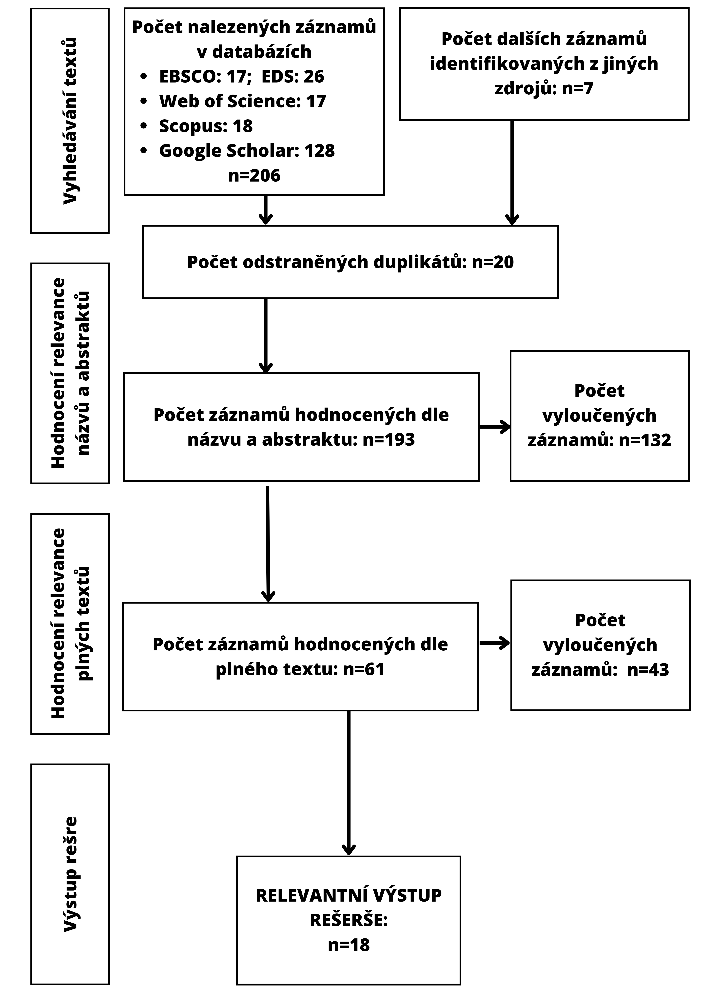
Obrázek 1: Postupový diagram

Sociální politika a legislativa
Zanzibar je polo autonomní oblast Tanzanské sjednocené republiky, která zahrnuje jak Tanzanskou pevninu, tak Zanzibarské souostroví. Zanzibar má sice vlastní vládu, ale sdílí svazovou vládu s pevninskou Tanzanií, s níž tvoří Sjednocenou republiku Tanzanie (The Constitution of The United Republic of Tanzania, 1977, §6, s. 12).
Vzhledem k tomu, že navazující projekt je naplánován ve spolupráci s organizací Perspective Development Skills, která sídlí na Zanzibaru, budou vymezeny zákony a pracovní podmínky primárně na Zanzibaru.

Zranitelnost mladých lidí a její zakotvení v legislativě
„Zranitelnost označuje stav ohrožení chudobou.“ Aby Zanzibarská politika sociální ochrany (Zanzibar Social Protection Policy – dále jen ZSSP) reagovala na potřeby všech kategorií obyvatel, dělí osoby dle životního cyklu a uznává, že lidé v různých obdobích života čelí odlišným druhům zranitelnosti (Zanzibar Ministry of Empowerment Social Welfare Youth Women and Children, 2014, s. 5). Pro účely této práce jsou zásadní dvě skupiny, a to adolescenti a dospělí lidé v produktivním věku.
Cílová skupina adolescentů (10-19 let) čelí primárně nebezpečné dětské práci a většina dospívajících dívek těhotenství a sňatku v mladém věku (někdy formou dohodnutého sňatku) (Zanzibar Ministry of Empowerment Social Welfare Youth Women and Children, 2014, s. 5).
Úmluva 138 upravuje minimální věk pro zaměstnání a úmluva 182 upravuje nejhorší formy dětské práce. Obě zmíněné úmluvy ILO Tanzanská sjednocená republika ratifikovala (Ahmad, 2021, s. 32). Na Zanzibaru je dětská práce zakázána včetně nejhorších forem dětské práce – otroctví, obchodování s lidmi, prostituce, pornografie a nuceného náboru dětí pro vojenské služby (Act no. 11/2005, §6, odstavec 1 [online]). Dítě je definováno jako osoba mladší 17 let (v případě práce v nebezpečných odvětvích se osobou rozumí osoba mladší 18 let) (Act no. 11/2005, §3, odstavec 1 [online]).
Nikdo nesmí zaměstnávat děti na jakoukoliv práci s výjimkou práce v domácnosti (Zákon č. 11/2005, § 6, odstavec 2 [online]). „Při přidělování domácích prací dítěti musí rodič nebo opatrovník zajistit, aby dítě mělo dostatek času na vyřizování záležitostí týkajících se vzdělávání a dostatek času na odpočinek“ (Act no. 11/2005, §6, odstavec 3 [online]).
Dle zákona musí mladé zaměstnané osoby na Zanzibaru podstoupit lékařskou prohlídku, jelikož potřebují potvrzení, že jsou způsobilí k práci. Těmto prohlídkám by se osoba měla podrobovat do věku 21 let (Act no. 11/2005, §8, odstavec 2 [online]).
Druhou skupinou jsou osoby v produktivním věku. Většina zaměstnanců pracuje v neformálním sektoru, pouze cca 17 % pracovníků podepsalo se zaměstnavatelem smlouvu, která jim umožní přístup k sociálnímu zabezpečení (Zanzibar Ministry of Empowerment Social Welfare Youth Women and Children dle ILFS, 2014. s. 2).
Dle zákona o zaměstnanosti: „Žádná osoba nesmí být zaměstnána na základě smlouvy o výkonu služby jinak než v souladu s ustanoveními tohoto zákona.“ Pracovní smlouva může být uzavřena na dobu neurčitou, na dobu určitou, na částečný úvazek a denní práci. Smlouvu na dobu určitou lze uzavřít na dobu šesti měsíců až tří let. A pracovní smlouva uzavřená na dobu delší než 6 měsíců musí být sepsána písemně. Zákon o zaměstnanosti rovněž stanovuje konkrétní náležitosti, které musí být součástí pracovní smlouvy (Act no. 11/2005, §43-45 [online]).
Mladí lidé se také mohou setkat s diskriminací na základě věku. Tanzanská sjednocená republika ratifikovala následující dvě úmluvy ILO týkající se spravedlivého zacházení. Úmluva 111 uvádí důvody diskriminace, které jsou zakázány. Úmluva 100 se týká spravedlivé odměny za práci. V Zanzibarském zákoně o zaměstnanosti konkrétně v článku 10 je upraven zákaz diskriminace (Ahmad, 2021, s. 29).
Zaměstnavatel nesmí diskriminovat zaměstnance (přímo či nepřímo) v rámci zaměstnanecké politiky nebo praxe z jakéhokoliv důvodu – na základě rasy, pohlaví, barvy pletím náboženství, sociálního původu, postavení, věku, místa původu, národnostního původu, politického přesvědčení, rodinného stavu, těhotenství, zdravotního postižení, stavu HIV/AIDS (skutečného či domnělého). Diskriminací se rozumí jakékoliv rozlišování, vyloučení nebo upřednostňování na základě výše zmíněných důvodů (Act no. 11/2005, §10, odstavec 1 a 3 [online]). „Každý zaměstnavatel by měl přijmout opatření k podpoře rovných příležitostí na pracovišti a k odstranění diskriminace v zaměstnanecké politice nebo praxi a zajistit stejnou odměnu pro muže a ženy za práci stejné hodnoty“ (Act no. 11/2005, §10, odstavec 2 [online]).
V rámci Zanzibarské politiky sociální ochrany byly stanoveny prioritní intervence sociální ochrany a to, rozšířit programy veřejných prací, rozšířit přístup k sociálnímu zabezpečení i pro osoby samostatně výdělečně činné a pracovníky neformálního sektoru, dále zavést dávky související se zaměstnáním a zvýšit minimální mzdu na úroveň hranice potravinové chudoby a každoročně ji valorizovat (Zanzibar Ministry of Empowerment Social Welfare Youth Women and Children, 2014, s. 2).
Tanzanská republika ratifikovala úmluvu 95 (týkající se pravidelné mzdy a její ochrany) a úmluvu 131 (týkající se minimální mzdy). Tyto úmluvy ILO stanovují, že minimální mzda musí zabezpečit životní náklady zaměstnance a jeho rodinných příslušníků a musí být vyplácena pravidelně (Ahmad, 2021, s. 3). Na Zanzibaru byla poslední úprava minimální mzdy schválena v roce 2016, kdy mzda státních zaměstnanců dosáhla 300 000 TZS (134 USD) měsíčně (Danish Trade Union Development Agency, 2021-2022, s. 15-16).

Systém sociální ochrany na Zanzibaru
Dle Revoluční vlády Zanzibaru je sociální ochranou myšlen soubor nástrojů vládních a nevládních aktérů, které přispívají primárně ke zmírnění chudoby. Zároveň tyto nástroje mohou přispět ke zvládání rizik a zranitelnosti s cílem předcházet chudobě (Revolutionary Government of Zanzibar, 2017, s. 20).
Na Zanzibaru není rozvinut komplexní systém sociální ochrany, významným krokem k jeho vytvoření je Zanzibarská politika sociální ochrany, jejíž úspěch bude záviset především na účinném provedení do praxe a odpovídajícím financování.
Zanzibarská politika sociální ochrany byla schválena vládou v roce 2016. Jejím cílem je „vytvořit komplexní systém sociální ochrany, který uspokojí potřeby v oblasti zabezpečení příjmů, zvládání rizik a přístupu k základním službám pro všechny obyvatele Zanzibaru, a přispět tak ke spravedlivější společnost“ (Revolutionary Government of Zanzibar, 2020a, s. 3).
Silnou stránkou sociálny ochrany je ochrana starších osob, existuje však značný prostor pro zlepšení ve většině oblastech – včetně sociální ochrany osob se zdravotním postižením, dětí, těhotných žen a osob v produktivním věku (Revolutionary Government of Zanzibar, 2020a, s. 31).
Mezi identifikované nedostatky v oblasti sociální ochrany patří nedostatek dobře organizovaných programů, které by byly zaměřené specificky na příčinu zranitelnosti. Dále to, že existuje mnoho vhodných programů sociální ochrany, ale nedosahují na všechny, kteří jej potřebují nebo neposkytují adekvátní podporu (Zanzibar Ministry of Empowerment Social Welfare Youth Women and Children, 2014. s. 9). V rámci strategií stanovených Zanzibarskou politikou sociální ochrany byla identifikována důležitost podpory rozvoje koordinovaného, účinného, integrovaného a komplexního systému sociální ochrany, který zohledňuje úsilí vlády, soukromého sektoru a občanské společnosti a zároveň podpora spolupráce s ostatními rezortními ministerstvy (Zanzibar Ministry of Empowerment Social Welfare Youth Women and Children, 2014. s. 17).
„Výdaje na sociální ochranu na Zanzibaru v posledních letech neustále rostou a během čtyř let se zdvojnásobily.“ Vládní výdaje na sociální pomoc lidem v produktivním věku však zůstávají nízké (Revolutionary Government of Zanzibar and United Nations Children’s Fund., 2018, s. 20). „Rozpočet na sociální ochranu a sociální péči jako procento státního rozpočtu se mezi roky 2018/19 a 2021/22 zvýšil ze 7,1 % na 9,3 %” (UNICEF, 2022, s. 4).
Ke zlepšení adekvátního a udržitelného financování ZSSP definuje následující strategie:
- Posílit a formalizovat stávající neformální mechanismy sociální ochrany.
- Mobilizovat více finančních prostředků na národní, regionální a mezinárodní úrovni na podporu intervencí v oblasti sociální ochrany.
- Prosazovat reformy, které budou usilovat o využití státní příspěvků a příspěvků zaměstnanců založených na daních k podpoře rozšíření sociálního zabezpečení.
- Usilovat o to, aby byly islámské povinné a dobrovolné příspěvky přidělovány na činnosti, které jsou v souladu s cíli ZSSP. A zároveň podporovat profesionalizaci výběru a využívání prostředků Zakátu
(Zanzibar Ministry of Empowerment Social Welfare Youth Women and Children, 2014. s. 17).

Nástroje sociální ochrany
V této části představím jednotlivé nástroje sociální ochrany na Zanzibaru. Zejména ty, které nabízí podporu mladým lidem. Nástroje sociální ochrany se řadí se do následujících 4 kategorií – sociální pomoc, sociální pojištění, služby sociální péče a programy trhu práce (viz. obrázek č.2, str. 27). Každá kategorie nabízí příjemcům v rámci svých programů odlišné benefity:
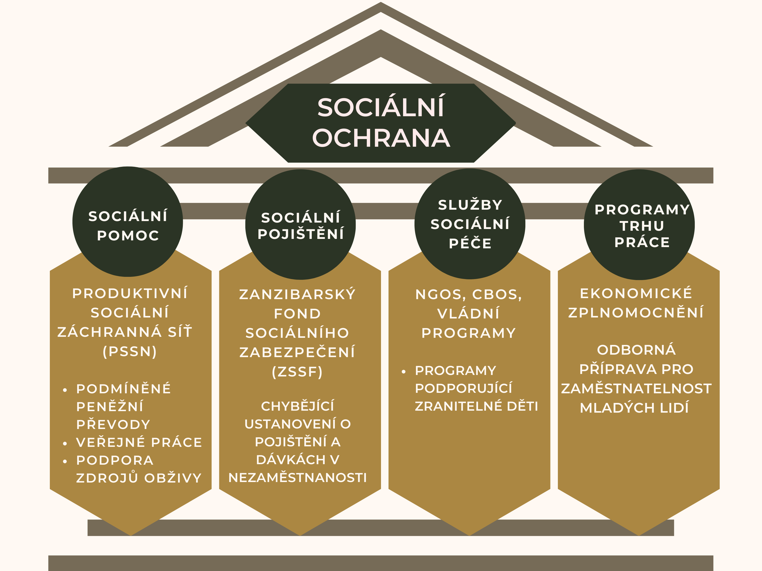Obrázek 2: Schéma sociální ochrany Zanzibaru
Zdroj: vlastní tvorba

Sociální pomoc
Existují různé programy sociální pomoci – mezi nejrozšířenější patří Produktivní sociální záchranná síť (Productive Social Safety Net – PSSN) a Zanzibarský univerzální sociální důchod (Zanzibar Universal Pension Scheme – ZUPS), který byl zahájen v roce 2016 (Revolutionary Government of Zanzibar and United Nations Children’s Fund., 2018, s. 12).
Produktivní sociální záchranná síť je hlavním programem sociální pomoci podporující mladé lidi, která je platná v rámci celé Tanzanské sjednocené republiky. Jedná se o nepříspěvkové peněžní a věcné transfery určené zranitelným osobám. Byla zřízena vládou Tanzanie v roce 2014 s cílem snížit extrémní chudobu a je řízena Sociálním akčním fondem Tanzanie (TASAF) (Revolutionary Government of Zanzibar and United Nations Children’s Fund., 2018, s. 6-7).
Tento program dosáhl na přibližně 70 % chudých domácností, na které je zaměřen a má tři klíčové složky: podmíněné peněžní převody, veřejné práce a podpora zdrojů obživy (Revolutionary Government of Zanzibar, 2020a, s. 6).
- Podmíněné peněžní převody (Conditional cash transfers – CCT):
- Fixní produktivní příspěvky (Productive Transfer) jsou pro domácnosti s pracovní kapacitou podmíněny účastí ve spořících skupinách a pro domácnosti bez pracovní kapacity jsou nepodmíněny. Domácnosti s pracovní kapacitou dostávají tento příspěvek po omezenou dobu. Vyplácení je pozastaveno ve chvíli, kdy začnou pobírat příspěvky z veřejných prací (Tanzania Social Action Fund, Program Components [online]).
- Příspěvek pro zranitelné skupiny (Vulnerable Groups Transfer) je poskytován všem domácnostem, ve kterých je členem dítě do 18 let nebo osoba se zdravotním postižením (Tanzania Social Action Fund, Program Components [online]).
- Variabilní příspěvky na podporu lidského kapitálu (Variable Human Capital Transfers) jsou dostupné domácnostem s dětmi a vyplácení těchto příspěvků je podmíněno plněním zdravotních a vzdělávacích povinností (liší se dle věku dítěte a stupně vzdělání) (Tanzania Social Action Fund, Program Components [online]).
- Veřejné práce: „Každá domácnost přihlášená do složky CCT může také získat sezónní příjem v rámci veřejných prací.“ Realizují se dvakrát ročně v závislosti na srážkách. Veřejné práce nabízí přihlášeným domácnostem do programu PSSN 15 dnů placené práce měsíčně po dobu čtyř měsíců (Revolutionary Government of Zanzibar and United Nations Children’s Fund, 2018, s. 7).
- Zlepšení zdrojů obživy: Program na podporu zdrojů obživy byl zahájen v roce 2016. Domácnosti mají možnost se zapojit do spořících a investičních aktivit. Většina příjemců je již zapojena do různých ekonomických aktivit v rámci svých domácností – drobné podnikání (Revolutionary Government of Zanzibar and United Nations Children’s Fund., 2018, s. 7).
V současné době program podporuje přibližně 15 % obyvatel Zanzibaru. Mezi příjemce PSSN patří přibližně 190 000 osob v téměř 35 000 domácnostech. Jedná se o největší program sociální pomoci na Zanzibaru a je financován výhradně dárci (Revolutionary Government of Zanzibar and United Nations Children’s Fund., 2018, s. 8-11).
I přes pozitivní dopady PSSN v řadě oblastech, došlo k přerušení realizace programu po ukončení první fáze. „A vzhledem k tomu, že Revoluční vláda Zanzibaru neposkytuje podstatnou část finančních prostředků na podporu tohoto programu, je jen málo, co lze pro řešení tohoto přerušení udělat.“ To podtrhuje nevýhody a značnou křehkost, pokud programy nejsou financovány z domácích zdrojů. A zdůrazňuje důležitost budování udržitelného financování národního systému (Revolutionary Government of Zanzibar, 2020a, s. 38). Přitom úpravy nové fáze zahrnovaly mnoho inovací – větší pozornost měla být věnována právě potřebám mladých lidí a žen. Podpora měla zahrnovat informování domácností o možnostech odborného vzdělávání a podpoře drobného podnikání (Revolutionary Government of Zanzibar, 2020a, s. 19).
Další formou sociální podpory (neintegrována do národního programu sociální ochrany) v zemi je systém Zakátu. „Mezi povinnosti Islámské nadační komise patří koordinace a plánování činností souvisejících s výběrem a rozdělováním Zakátu.“ Vybrané peníze jsou poskytovány osobám či do center pro sirotky nebo do rehabilitačních center pro osoby závislé na drogách (Revolutionary Government of Zanzibar and United Nations Children’s Fund., 2018, s. 14).

Sociální pojištění
„Programy sociálního pojištění jsou příspěvkové programy, které mají pomoci jednotlivcům zvládnout změny příjmů v důsledku stáří, nemoci nebo zdravotního postižení.“ Liší se od programů sociální pomoci tím, že jednotlivci pravidelně platí pojistné, aby měli na dávku nárok (Revolutionary Government of Zanzibar and United Nations Children’s Fund., 2018, s. 6). Bohužel v zákoně upravujícím sociální zabezpečení chybí ustanovení o pojištění a dávkách v nezaměstnanosti.
Zanzibarský fond sociálního zabezpečení (Zanzibar Social Security Fund – ZSSF) spravuje starobní, sirotčí a invalidní důchody a dávky v mateřství, které se vztahují na zaměstnance veřejného i soukromého sektoru, zatímco Ministerstvo financí a plánování dohlíží na Důchodový systém pro státní zaměstnance ve výslužbě (Retired Civil Servant Pension Scheme – RCSPS), který poskytuje dodatečné důchodové pojištění pro vysloužilé zaměstnance veřejného sektoru (Revolutionary Government of Zanzibar and United Nations Children’s Fund., 2018, s. 14).
Dle zákona (Zákon o zanzibarském fondu sociálního zabezpečení z roku 2005) je pojištění všech zaměstnanců u ZSSF povinné. Osoby samostatně výdělečně činné se mohou do systému zapojit dobrovolně. ZSSF spravuje Správní rada, která podléhá Ministerstvu financí. Sazba příspěvků činí 15 % (10 % platí zaměstnavatel a 5 % zaměstnanec) (International Labour Office, 2010, s. 73).
Do ZSSF je zahrnuto přibližně 76 000 pracovníků (dle údajů z roku 2017 se jedná o 16 % pracovní síly). Primárně se jedná o zaměstnance formálního sektoru, kteří nepatří mezi nejzranitelnější. Obecně podpora osob v produktivním věku je nižší než důchodové zabezpečení – příkladem je dávka v mateřství v rámci ZSSF, která je pouze jednorázová nebo absence ustanovení o podpoře v nezaměstnanosti (Revolutionary Government of Zanzibar, 2020a, s. 39).

Služby sociální péče
Vládní programy a projekty poskytují a řídí vládní agentury: ministerstva, některé specifické resorty na celostátní nebo místní úrovni (International Labour Office, 2010, s. 152).
Na Zanzibaru funguje jen málo programů sociální péče (veřejných). Program pro nejzranitelnější děti je největší iniciativou a jeho cílem je vytvořit databázi zranitelných dětí a zároveň vytvořit databázi nevládních organizací, které působí na Zanzibaru a nabízí podporu. Cílovou skupinou tohoto programu jsou děti mladší 18 let, které trpí závažnou deprivací (neodpovídající přístup ke zdravotní péči, výživě, přístřeší). Na Zanzibaru jsou mj. zřízena centra pro sirotky, které pečují o zanedbané děti a sirotky od narození do 18 let věku a poskytují jim stravu, přístřeší, zdravotní péči a vzdělání. V 7 oficiálních sirotčincích je přibližně 50 dětí (Revolutionary Government of Zanzibar and United Nations Children’s Fund., 2018, s. 18-19).
Na Zanzibaru působí také mnoho nevládních subjektů, které nabízí služby sociální péče:
- Nevládní organizace – místní nevládní organizace, mezinárodní nevládní organizace;
- Komunitní organizace – místní, vnitrostátní;
- Místní organizace založené na víře (např. Zakát);
- Programy mezinárodních agentur realizované na Zanzibaru (programy agentur OSN) (International Labour Office, 2010, s. 152).
V rámci programů poskytují věcné příspěvky (zabezpečení potravin, vzdělávacích pomůcek), školení, preventivní opatření prostřednictvím osvětových aktivit či peněžní příspěvky (International Labour Office, 2010, s. 165-166).

Programy trhu práce
Programy pro trh práce na Zanzibaru existují, ale je jich málo a jsou malého rozsahu. V současné době fungují dva programy podporující trh práce a oba se zaměřením na mladé zaměstnance (Revolutionary Government of Zanzibar and United Nations Children’s Fund., 2018, s. 7).
Program ekonomického zplnomocnění je zaměřen zejména na podporu a budování podnikatelských dovedností mladých lidí. Program nabízí školení, které přispívá k rozvoji podnikatelských záměrů a po jeho absolvování je některým z nich poskytován počáteční kapitál, jehož výše závisí na typu podnikání. Rozsah tohoto programu je omezený, ale v poslední době se rozšiřuje. Druhý program je zaměřený na rozšíření odborné přípravy pro podporu zaměstnatelnosti mladých lidí. „Cílem tohoto programu je posílit dovednosti mladých lidí a zvýšit tak jejich zaměstnatelnost.“ Program byl zahájen v roce 2017 (Revolutionary Government of Zanzibar and United Nations Children’s Fund., 2018, s. 18).

Vize 2050
Zanzibarská rozvojová vize 2050 je dlouhodobý národní rozvojový plán, který vypracovala Zanzibarská revoluční vláda. Hlavním cílem této vize je ekonomicky a sociálně pozvednout Zanzibar tak, aby do roku 2050 dosáhl statusu vyššího středního příjmu. K dosažení tohoto cíle lze dosáhnout prostřednictvím spravedlivého, udržitelného zlepšování životní úrovně všech obyvatel (Revolutionary Government of Zanzibar, 2020b, s. 1).
Vize je tvořena čtyřmi pilíři – ekonomická transformace, lidský kapitál a sociální služby, infrastrukturní vazby, správa a odolnost. Pro účely tohoto projektu je důležitý primárně druhý pilíř, jehož cílem je zlepšit kvalitu života všech obyvatel zajištěním přístupu k základním službám jako je vzdělávání, zdravotnictví a sociální ochrana pro nejzranitelnější členy společnosti (Revolutionary Government of Zanzibar, 2020b).
V rámci druhého pilíře považuji za stěžejní část o sociální ochraně a zaměstnanosti, v které autoři tvrdí, že absence důstojného zaměstnání brání prosperitě jednotlivců i celé společnosti. Definované ambice do budoucna:
- Rozsáhlé kvalitní sociální služby, včetně sociálního zabezpečení a dalších záchranných sítí pro zranitelné a nemajetné Zanzibarce, které zajistí ochranu před životními otřesy a ohrožení živobytí.
- Inkluzivní přístup k ekonomickému zplnomocnění, podnikatelským příležitostem a vytváření bohatství, včetně usnadnění přístupu pro osoby se zdravotním postižením.
- Inkluzivní, udržitelná a důstojná zaměstnanost, která se vyznačuje integrací sociálního zabezpečení. Zaměření se na samostatně výdělečné osoby, bezpečnost a ochranu zdraví při práci a případné odškodnění zaměstnanců.
- Inovativní, flexibilní a inkluzivní programy rozvíjející dovednosti zahrnující učení na pracovišti, celoživotní vzdělávání, kvalitní odbornou přípravu s cílem vytvořit více důstojných pracovních míst, zejména pro mladé lidi
(Revolutionary Government of Zanzibar, 2020b, s. 40).

Teorie, metody a techniky sociální práce + etické zakotvení
V této kapitole bude představeno, jakým způsobem bude sociální pracovník pracovat s mladými lidmi. Z jakých teorií a technik budou aktivity v navazujícím projektu vycházet. Obrázek č.3 nabízí přehled vybraných teorií, metod a technik sociální práce.
Sociální pracovník bude v rámci naplánovaných aktivit projektu nabízet individuální kariérové poradenství za účelem sociálního začlenění mladých osob. Poskytováním kariérového poradenství bude zastávat primárně roli zprostředkovatele a využije principy teorie zplnomocňování a teorie silných stránek. Za účelem lepšího porozumění životní etapy mladých dospělých, popřípadě adolescentů je zařazena i teorie Osmi věků života od Erika Eriksona. V rámci kariérového poradenství bude sociální pracovník pracovat s mladými lidmi primárně na identifikaci silných stránek, definování cíle, plánování jednotlivých kroků k dosažení cíle (konkrétního zaměstnání) a budování případně posilování motivace. K tomu může využít motivační a tzv. empowering rozhovor, popřípadě osobní SWOT analýzu, která slouží jak k objasnění silných a slabých stránek uživatele, tak k objasnění příležitostí a ohrožení na trhu práce.
Sociální pracovník bude zastávat i roli učitele v rámci vzdělávacích skupinových aktivit. Cílem vzdělávacích aktivit je předat mladým lidem znalosti a dovednosti, které jim mohou pomoct při hledání zaměstnání.
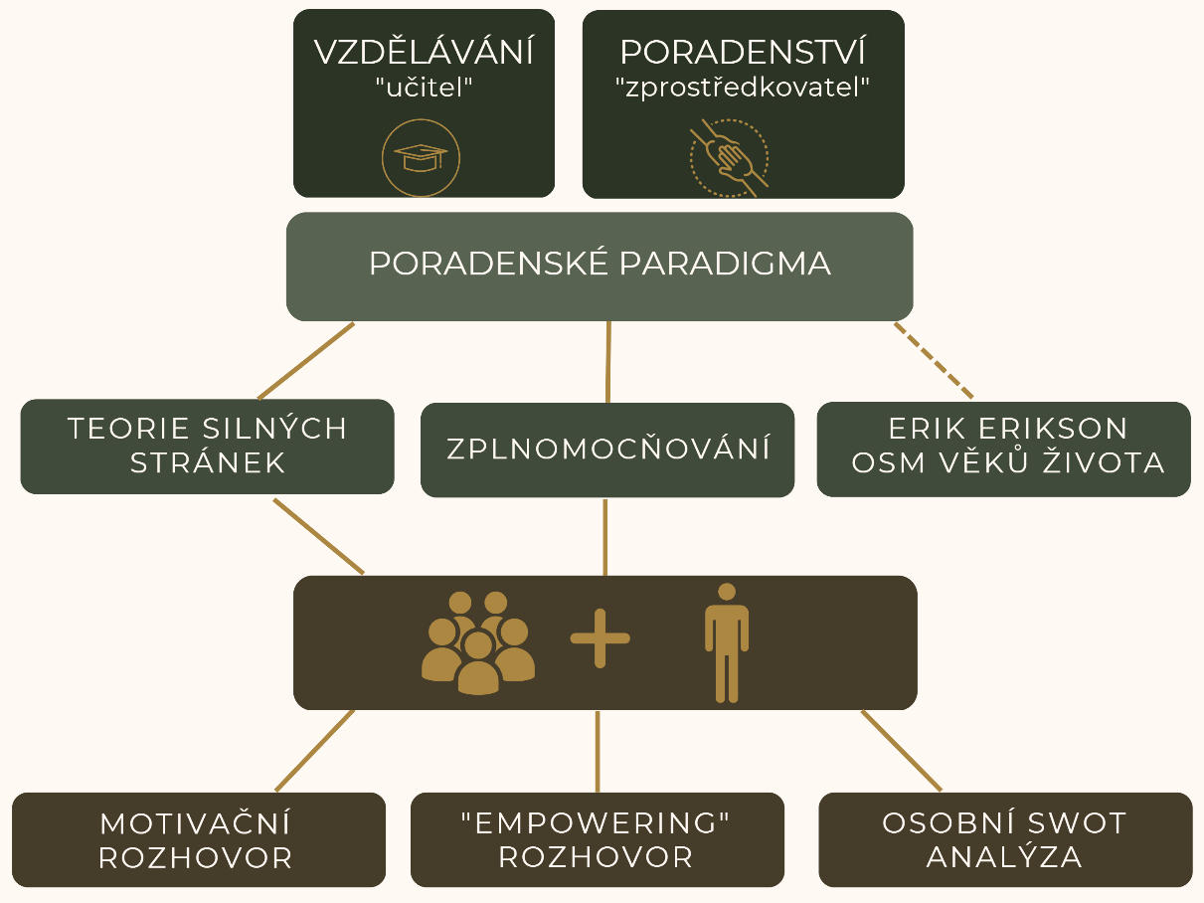
Obrázek 3: Přehled vybraných teorií, metod a technik sociální práce
Zdroj: vlastní tvorba
Dle definice Mezinárodní federace sociálních pracovníků z roku 2014 by sociální práce měla podporovat sociální změnu, sociální soudržnost a zplnomocňování lidí. Mezi základní principy, které by měl mít sociální pracovník při práci na paměti patří: sociální spravedlnost, lidská práva, společenská zodpovědnost a respekt k rozmanitosti. Sociální práce nabízí podporu lidem během řešení těžkých životních výzev a posiluje jejich sociální fungování. V rámci své praxe se opírá nejen o teorie sociální práce, ale i společenských a humanitních věd (International Federation of Social Workers, 2014 [online]).
Sociální pracovníci usilují jak o posílení lidského fungování, tak o podporu efektivity společenských struktur. Toto souběžné zaměření na člověka a jeho prostředí prostupuje celou praxí sociální práce (Miley a kol., 2017, s. 3-4).
Butrymová (1976) definovala následující hlavní předpoklady, na kterých je sociální práce založena:
- Úcta (respekt) ke klientovi;
- Přesvědčení o sociální povaze lidí (člověk je jedinečnou bytostí, avšak završení této jedinečnosti závisí na ostatních lidských bytostech);
- Víra v to, že každý jedinec je schopen změny, růstu a sebe zdokonalení (Butrymová, 1976, dle Matoušek, 2013, s. 37).

Poradenské paradigma
Poradenské paradigma řadíme na mezzo úroveň sociální práce. Pomoc je poskytována prostřednictvím poskytování informací, profesionálního poradenství a zprostředkování dalších zdrojů pomoci. Sociální fungování zde závisí na schopnosti zvládat problémy a přístupu k odpovídajícím informacím a službám. Toto pojetí si klade za cíl reagovat na individuální potřeby klientů, a zároveň usiluje o zlepšování systému nabízených služeb, aby lépe odpovídaly potřebám klientů (Navrátil, 2001, s. 16).
Role a funkce sociálního pracovníka mohou být různorodé. V rámci aktivit navazujícího projektu bude sociální pracovník vykonávat především funkci poradenskou a vzdělávací a bude tak zasazen do rolí zprostředkovatele a učitele.

Poradenství
Poradenství může být poskytnuto klientovi v průběhu či nástupu nějaké krize. Ambicí poradenství je však také pomáhat předcházet budoucím problémům. Připravovat klienty a zvyšovat jejich odolnost a schopnosti tak, aby zvládli získat kontrolu nad nadcházejícími problémy či krizemi v jejich životě. Tento druh poradenství je označován jako poradenství rozvojové, zatímco první druh je poradenství krizové (Matoušek, 2008a, s. 88).
Úkolem poradce není nabízet různá řešení, jeho úkolem je vytvořit s klientem takový vztah, který nabízí klientovi možnost hledat a nalézat odpovědi na své problémy. „Průzkumy ukazují, že kvalita vzájemného vztahu mezi klientem a poradcem je daleko důležitější než specifická poradenská filozofie, kterou poradce vyznává“ (Matoušek, 2008a, s. 86-87).
Sociální pracovníci s klienty v rámci diskuze usilují o řešení osobních, rodinných, organizačních či společenských problémů. Sociální pracovníci se snaží posílit postavení klientů tím, že respektují jejich kompetence, využívají jejich silných stránek a hledání řešení probíhá formou spolupráce. Tyto poradenské činnosti staví pracovníky do role zprostředkovatele, facilitátora, plánovače a kolegy (Miley a kol., 2017, s. 13).
Sociální pracovník v rámci aktivit projektu bude zastávat primárně roli zprostředkovatele. „V této roli pracovník pomáhá jednotlivcům nebo skupinám formulovat jejich potřeby, objasnit a identifikovat jejich problémy, prozkoumat strategie řešení, vybrat a použít strategii a rozvíjet jejich schopnosti efektivněji řešit vlastní problémy“ (Zastrow, 2017, s. 67).

Vzdělávání
M. Scally a B. Hopson (1979) rozlišili šest typů pomoci dle potřeb osoby, mezi které mimo jiné spadá pomoc prostřednictvím učení. Tato možnost nabízí klientům získat určité znalosti nebo dovednosti pomáhající jejich situaci zlepšit (Scally, Hopson, 1979, dle Matoušek, 2008a, s.85).
Vzdělávací funkce sociální práce vyžaduje zplnomocňující výměnu informací mezi klientem a odborníkem. Vzájemné sdílení znalostí a myšlenek je pro vzdělávací funkci klíčové. Vzdělávání je založeno na předpokladu, že klienti disponují vlastními zkušenostmi a zdroji, na nichž lze stavět vzdělávací zkušenosti a na předpokladu, že klienti touží po okamžitém využití nových poznatků. Vzdělávací funkce zasazuje sociálního pracovníka do role učitele, školitele, osvětového pracovníka, výzkumníka a vědce (Miley a kol., 2017, s. 16).
Sociální pracovník v roli učitele (educator) poskytuje klientům informace, které podporují jejich kompetentní fungování ve všech oblastech života, a které jim pomohou řešit aktuální problémy a předcházet jejich vzniku (Miley a kol., 2017, s. 17). Aby byl sociální pracovník úspěšný v této roli, musí mít potřebné znalosti a musí mít dobré komunikační schopnosti tak, aby předávaným informacím klient snadno porozuměl (Zastrow, 2017, s. 68).

Teorie sociální práce
Na úvod bude popsán koncept psychosociálního vývoje člověka od Erika Eriksona za účelem lepšího porozumění vývojového stádia, kterým mladí lidé prochází. Pro plánované aktivity s mladými lidmi byla zvolena teorie zplnomocňování a teorie silných stránek. Zplnomocňování lidí podporuje jejich samostatnost a pocit kontroly nad jejich životy. Díky rozvoji dovedností a posílení jejich postavení ve společnosti mladí lidé mohou získat větší sebevědomí a sebedůvěru, což může vést mj. ke zlepšení duševního zdraví a pohody, zlepšení vztahů a k větší úspěšnosti při dosahování cílů. Posílení jejich postavení ve společnosti a nalezení směru či uplatnění na pracovním trhu jim může navíc pomoci s budováním jejich identity a usnadnit tak přechod do dospělosti.
Tuto myšlenku posiluje přístup založený na silných stránkách, který uznává jedinečné talenty, dovednosti a schopnosti každého jedince. Sociální pracovník v rámci tohoto přístupu pomáhá mladým lidem identifikovat a rozvíjet jejich silné stránky, což může podpořit jejich pozitivní sebehodnocení, pocit kompetence a víru ve vlastní schopnosti dosáhnout svých cílů. Popřípadě může také mladým lidem pomoci identifikovat nové oblasti zájmu a potencionální možnosti, kudy se vydat v rámci kariérní cesty.

Teorie Osmi věků člověka
Cílovou skupinou projektu budou mladí lidé, kteří se obvykle nachází v období přechodu do dospělosti. Jedná se o náročný proces, během kterého prožívají různé emoce a stojí před mnoha výzvami. Budují vlastní identitu a při práci s nimi je potřeba komplexně zvážit všechny ovlivňující faktory.
Období adolescence se dělí na tři etapy: časná (11-13 let), střední (15-17 let) a pozdní adolescence (18-20 let, případně i později). Právě v poslední fázi se adolescent zamýšlí nad svou osobní perspektivou. Přemítá o své budoucnosti, cílech, plánech, a to v oblasti profese, partnerských vztahů apod (Matoušek a kol., 2013, s. 53).
Dle teorie Erika Eriksona se mladí lidé ve věku 12-19 let nachází ve vývojové fázi, v které je ústředním tématem utváření osobní identity. V rámci této fáze proti sobě stojí identita a zmatení rolí. Hledání sebe identity se projevuje zkoušením různých masek. Člověk konfrontuje to, čím se zdá být v očích druhých lidí s tím, čím se cítí být sám. „Být zmatený v této existenciální identitě člověka činí hádankou pro sebe i mnohé, možná pro většinu ostatních lidí“ (Erikson, 2015, s. 113-114).
Téma identity se však neuzavírá v momentě konce adolescence. Pro úspěšný přechod do stadia mladé dospělosti, by měl být člověk schopen: „integrovat do smysluplné podoby své dosavadní zkušenosti, přebírat zodpovědnost za svůj život, přijímat a zvládat relevantní společenské role a aktivně si vytvářet dlouhodobou osobní perspektivu“ (Matoušek a kol., 2013, s. 53).
Je potřeba mít na mysli, že vývoj dospívajícího člověka může být ovlivněn mnoha riziky – chudoba, rasismus, život ve znevýhodněné čtvrti, válka, přírodní katastrofy, dysfunkce rodiny, nemoc rodičů, zneužívání, zanedbávání a podobně. Rizikové faktory se často vyskytují současně, takže dochází k jejich kumulaci. Když chceme porozumět dopadu nepříznivých událostí na mladého člověka a jeho zranitelnosti, musíme zvážit rovnováhu rizikových a ochranných faktorů (Davies, 2013, s. 104).
Rizikové faktory se dělí na:
- Individuální rizikové faktory: úzkostný nebo podrážděný temperament, nízká inteligence, špatný zdravotní stav;
- Rodinné faktory: špatný zdravotní stav rodičů, chronické konflikty nebo domácí násilí, zapojení do trestné činnosti, přísné tresty, úmrtí rodiče;
- Komunitní faktory: chudoba, špatné bydlení, etnické konflikty, nefunkční školství, míra kriminality, nízká soudržnost komunity
(Davies, 2013, s. 104).

Zplnomocňování
Dle Saleebey (2006) pojem zplnomocnění „označuje hodnotu nebo orientaci na praxi, která se snaží umožnit jednotlivcům, rodinám nebo skupinám převzít moc nad sebou samými a v co největší míře převzít odpovědnost za vlastní rozhodnutí, spravovat své záležitosti a plně se podílet na životě své komunity.“ V rámci tohoto přístupu se sociální pracovníci snaží nalézt ve spolupráci s klienty způsob, jak klienti mohou převzít odpovědnost za řešení rizikových situací. V rámci spolupráce je důležité vycházet ze silných stránek a zdrojů klientů (Saleebey, 2006, dle Davies, 2013, s. 439).
Mezilidská síla neboli moc pochází ze dvou zdrojů. Prvním zdrojem je moc založená na sociálním postavení. Jedná se o moc založenou na rase, pohlaví a třídě. Druhým zdrojem je moc, kterou osoba může získat osvojením si nových dovedností a zajištěním nových pozic, což jsou klíčové rysy zplnomocnění (Miley a kol., 2017, s. 76).
Zplnomocňující přístup se orientuje na generování a hledání řešení na místo odstraňování problémů. Praktici založení na posilování se spojují s klienty jako partneři a spoléhají se na odbornost klientů a jejich účast v procesech změny (Miley a kol., 2017, s. 80).
Tento koncept je mj. prostředkem proti opresi a diskriminaci. Klienti, kteří dokážou převzít moc a odpovědnost nad svými životy, zvládnou překonat omezení v podobě oprese a diskriminace neboli zneužití moci. „Zmocňování lze definovat jako prostředek umožňující legitimní užití síly vůči diskriminaci a opresi“ (Navrátil, 2001, s. 141).

Teorie silných stránek
Perspektiva silných stránek podněcuje sociální pracovníky, aby se zaměřili na přechod od limitů k silným stránkám. Sociální pracovníci orientovaní na silné stránky nepátrají v minulosti, aby zjistili, kdy a proč se klientské systémy pokazily, naopak zkoumají přítomnost a snaží se nalézt současné zdroje klientů, které mohou využít k převzetí odpovědnosti za budoucnost (Miley a kol., 2017, s. 72-73).
Přístup orientovaný na silné stránky vycházející z postmoderní teorie sociální konstrukce připouští, že pokud lidé změní vnímání jejich sociální zkušenosti, jsou schopni se změnit. Důležitý je respekt cílů klienta a jeho zapojení do provádění změn (Payne, 2014, s. 269).
Identifikace toho, co klienti dělají dobře, zvyšuje jejich pocit úcty a posiluje jejich pocit moci. Pocit naděje a optimismu usnadňuje pracovníkům i klientům myšlenky, že změna a úspěch jsou možné (Miley a kol., 2017, s. 207). Navíc identifikace a podpora silných stránek klientů v průběhu intervence má dopad na zvýšení motivace klientů ke změně – zvýšení motivace investovat do procesu dosahování jejich cílů (Healy, 2005, s. 158).
„Perspektiva silných stránek je v souladu se základními hodnotami sociální práce týkajícími se lidské hodnoty a sociální spravedlnosti.“ Orientace na silné stránky přiznává a podporuje důstojnost klientů (Miley a kol., 2017, s. 71).
Saleebey (2006) popisuje základní principy perspektivy silných stránek v rámci kterých upozorňuje na to, že:
- Každý jednotlivec, skupina, rodina a komunita má silné stránky a schopnosti měnit, rozšiřovat a přetvářet své chování, cítění a poznávání.
- Trauma, zneužívání, nemoc a potíže mohou být zraňující, ale mohou být také zdrojem výzvy a příležitosti.
- Předpokládejte, že neznáte horní hranice schopnosti rozvoje a změny a berte vážně individuální, skupinové a komunitní aspirace.
- Klientům nejlépe posloužíme, když s nimi budeme spolupracovat.
- Každé prostředí je plné zdrojů
(Saleebey, 2006, dle Davies, 2013, s. 484).
Pracovníci zjišťují silné stránky jednotlivce zkoumáním následujících faktorů:
- Kognitivních zdrojů – inteligence, schopnost řešit problémy, kreativita;
- Afektivních zdrojů – pozitivní pocity sebeúcty, schopnost identifikovat a vyjadřovat emoce, naděje, optimismus, schopnost sebereflexe;
- Fyzických zdrojů – zvláštní fyzické nadání, sportovní dovednosti, vytrvalost, dobrý zdravotní stav;
- Kulturních zdrojů – Kulturní identita může přispět k pozitivnímu sebepojetí, sebevědomí a pocitu sounáležitosti
(Gotterer, 2001, dle Miley a kol., 2017, s. 209).
Dále také mezilidské silné stránky projevující se v přirozené podpůrné síti jedince, do které patří obohacující vztahy s nejbližší i širší rodinou. Důležitými zdroji pro osobní pohodu jsou také přátelé, sousedé, zaměstnavatelé, učitelé či duchovní vůdci. K udržení úspěšných mezilidských vztahů lidé potřebují mnoho dovedností jako například komunikační dovednosti, vřelost, důvěryhodnost a oddanost. „Pokud si lidé uvědomují dostupné zdroje a cítí se privilegovaní, že k nim mají přístup, mají dobrou pozici pro budování produktivních vazeb k prostředí, které je důležitým zdrojem podpory pro individuální fungování“ (Miley a kol., 2017, s. 209).

Metody sociální práce
V průběhu práce s klienty bude využita metoda práce s jednotlivcem i se skupinou. Metody se budou doplňovat tak, aby účastníci mohli profitovat z výhod obou metod. Práce s jednotlivcem umožňuje individuálnější přístup k jejich potřebám. Je snazší zachovat důvěrnost a umožní hlubší prozkoumání zkušeností a myšlenek klienta. Naopak práce ve skupině umožňuje sdílení zkušeností a pocitů, což může klientům pomoci cítit se méně osamoceně ve svých problémech a v rámci skupinové práce si mohou jednotlivci poskytovat podporu a povzbuzení, což může být velmi silný prvek. Výběr metody bude však vždy záviset na konkrétní situaci, na potřebách a preferencích klientů.
„Sociální práce s jednotlivci je zaměřena na individuální pomoc lidem při řešení osobních a sociálních problémů.“ Během práce s jednotlivci může sociální pracovník vykonávat širokou škálu činností. Nachází se v roli zprostředkovatele změny (změny různého charakteru – zakázky klientů jsou různorodé) a jeho základní dovedností je poradenství (Zastrow, 2017, s. 68-69).
„Skupinová sociální práce je metoda sociální práce, která se snaží informovaným způsobem skrze záměrnou skupinovou zkušenost pomáhat jednotlivcům a skupinám uspokojovat individuální i skupinové potřeby a ovlivňovat a měnit osobní, skupinové problémy či problémy organizací a komunit“ (Matoušek, 2013, s. 171). Skupiny nabízí mnoho příležitostí pro sdílení pocitů, myšlenek a zkušeností. Zároveň si mohou členové vzájemně vyměnit mnoho užitečných informací (Matoušek, 2013, s. 169).

Techniky sociální práce
Pro práci s mladými lidmi v rámci plánovaných aktivit byly vybrány následující techniky, které usnadní identifikaci silných stránek, proces definování cílů a podporu a udržení motivace. Hlavní vybranou technikou jsou motivační rozhovory, jejichž cílem bude budovat motivaci ke změně a k identifikaci silných stránek a zdrojů, které jsou k dispozici pro dosažení cílů.

Motivační rozhovor
Motivační rozhovor využívá základní prvky Rogersova přístupu zaměřeného na člověka – empatii, bezpodmínečnou pozitivní úctu a kongruenci. Metoda motivačního rozhovoru je však specificky zaměřená na změnu (vnitřní motivace ke změně, řešení ambivalence vůči změně a postupování jednotlivými fázemi změny) (Miller, Rollnick, 2002, dle Davies, 2013, s. 451).
Mohou být využity jako samostatná metoda či jako doplněk dalších přístupů. Sociální pracovník může využít tuto metodu při úvodních setkáních s klienty, s cílem navázání spolupráce, vytvoření dobrého vztahu, pojmenování potřeb klienta a poskytnutí relevantních informací a motivace k dalším krokům (Soukup, 2014, s. 15-16).
Pracovníci zkoumají ambivalenci klientů a jejich přesvědčení o možnostech změny. Pomáhají klientovi porozumět sám sobě. Na základě toho přizpůsobují tempo intervence tak, aby postupovali vpřed způsobem, který je v souladu s jejich připraveností a jejich zdroji. Pracovníci taktéž usilují o sladění motivace a očekávání klientů s jejich cíli. Snaží se je přivést k uvědomění rozporu mezi dosavadním chováním a tím, co chtějí (Miley a kol., 2017, s. 183).
Principy motivačních rozhovorů:
- Empatický vhled – Snaha pozorně naslouchat a porozumět tomu, co klient sděluje. Vyjadřujeme tím zájem, podporuje to dobrý pracovní vztah a dokážeme tak lépe posoudit klientovu situaci a motivaci ke změně.
- Rozvíjení rozporů – Tím je myšleno rozvíjení rozporů mezi přáním a aktuální situací klienta. Sociální pracovník se snaží pomoci klientovi vidět rozpory mezi hodnotami klienta a jeho chováním – mezi tím, co říká, že chce a tím, co dělá. Důležité je, aby se sám klient konfrontoval s rozdíly.
- Podpora důvěry klienta ve vlastní schopnosti – Sociální pracovník pomáhá klientům vidět jejich předchozí úspěchy. Pomáhá klientům najít a využít zdroje v jejich okolí a plánovat dosažitelné cíle.
- Vyhnout se napravovacímu reflexu – „Ovládneme-li svůj napravovací reflex, klienti nebudou mít potřebu se obhajovat “ (Soukup, 2014, s. 28-29).

Zplnomocňující rozhovor
Na podobných principech jsou založeny také tzv. posilující rozhovory („empowering dialogue“). Podstatou je aktivní naslouchání a proaktivní reagování s cílem popsat aktuální situaci, orientovat se na cíle a hledat silné stránky a zdroje. Sociální pracovníci používáním dovedností proaktivního reagování prokazují přijetí klientů a podporují spolupráci. Dialog je zaměřen na klienta – klient má roli kulturního experta. „Když se klienti ujmou vedení, udávají kulturní tón práce tím, že odhalují svůj jazyk, styl, naděje a přesvědčení. Povzbuzeni reakcemi sociálního pracovníka klienti odhalují své vlastní teorie o událostech i své motivace a priority“ (Miley a kol., 2017, s. 150).
Aktivní naslouchání je „technika užívaná sociálními pracovníky k povzbuzení klientovy schopnosti vyjádřit se, k překonání zábran a studu a k navození pocitu důvěry.“ Sociální pracovník empaticky reflektuje, parafrázuje či shrnuje sdělení klienta, čímž může překonat klientovy zábrany (Matoušek, 2008b, s.23).
V rámci cíle popsat aktuální situaci klienta je nutné reflektovat nevyhnutelné rozdíly v perspektivách klienta a sociálního pracovníka. Tyto rozdíly nutí pracovníky zdržet se vlastních názorů ve prospěch zkoumání a zjišťování klientovy perspektivy. Pracovník je v roli učícího, který reflektivně reaguje se zájmem, dokud nedosáhne vzájemného porozumění. Orientace na cíle sociální pracovník dosáhne držením pozornosti směrem k budoucnosti. Znamená to definovat situaci v termínech výzev, které nás orientují na rozdíl od problémů na budoucnost. Sociální pracovník povzbuzuje klienty, aby formulovali, kam směřují a co by jim mohlo pomoci se tam dostat. Směřují pozornost na to, co se klientům daří dělat dobře a čeho dosáhli (Miley a kol., 2017, s. 151-152).

Osobní SWOT analýza
K objasnění silných a slabých stránek uživatele vztahujících se k pracovnímu uplatnění a zároveň k objasnění příležitostí a ohrožení na trhu práce by mohla být využita osobní SWOT analýza.
V rámci této analýzy klient reflektuje následující 4 oblasti:
- Silné stránky – veškeré přednosti využitelné v zaměstnání: vlastní schopnosti, zkušenosti, dovednosti, kompetence;
- Slabé stránky – opak silných stránek: nedostatečné vzdělání, nedostatek času, chybějící zkušenosti;
- Příležitosti – dostupné možnosti na trhu práce;
- Ohrožení – vnější bariéry bránící v získání zaměstnání
(Plesník, Šobáňová, Mertová, 2014, s. 23).
První dvě dimenze se týkají jednotlivce – slabé a silné stránky má člověk příležitost ovlivnit a budovat. Naopak ovlivňovat příležitosti a ohrožení, které se týkají trhu práce, je pro uživatele velmi obtížné či nemožné. Díky tomuto rozboru člověk získá komplexní pohled na jeho situaci – objasní si tak jaké možnosti a příležitosti má, čeho může využít, a naopak má příležitost reflektovat i slabé stránky a možnosti, jak se vyhnout ohrožením na trhu práce (Plesník, Šobáňová, Mertová, 2014, s. 23).

Etické zakotvení
Pro výkon sociální práce jsou velmi důležité hodnoty, na kterých je profese postavena. Sociální pracovník by si měl být vědom těchto hodnot a v průběhu jeho práce je reflektovat. Hodnoty jsou podkladem pro rozhodování, jak nejlépe sloužit klientům, dále poskytují rámec pro etickou praxi a určují směr a cíl profese.
Dle etického kodexu sociálních pracovníků České republiky je sociální práce založena na hodnotách lidské důstojnosti, sociální změny, sociální rovnosti, mezilidských vztazích a sociální pracovník by měl při výkonu své profese dodržovat pravidlo mlčenlivosti a diskrétnosti. Přičemž v rámci sociální změny se sociální pracovník snaží zajistit každé osobě rovný přístup k informacím a potřebným zdrojům. Usiluje ve spolupráci s klientem o sociální změnu a podporuje osobu v procesu rozhodování (Společnost sociálních pracovníků, 2006 [online]).
V roce 2018 bylo v Dublinu schváleno Prohlášení Mezinárodní federace sociálních pracovníků o etických principech. Uznány byly následující principy:
- Uznání přirozené lidské důstojnosti
- Prosazování lidských práv
- Prosazování sociální spravedlnosti
- Prosazování práva sebeurčení
- Prosazování práva na participaci
- Respektování důvěrnosti a soukromí
- Jednání s lidmi jako celostními bytostmi
- Etické využití technologií a sociálních médií
- Profesionální integrita
(International Association of Schools of Social Work, 2018 [online])
V kontextu mého projektu je podstatné, aby sociální pracovník myslel především na to, že by měl ke každému jednotlivci přistupovat individuálně a s respektem. To znamená jako k jedinečné bytosti, bez domněnek a předsudků. Na základě kultury či etnického původu dochází velmi často ke stereotypizaci a je důležité vlastní postoje a domněnky zpochybňovat. Lidé, s kterými bude sociální pracovník pracovat pocházejí z jiné kultury, což vyžaduje otevřenost vůči rozmanitosti a ochotu respektovat různé způsoby života a různá životní přesvědčení.
Zjevné kulturní rozdíly mohou v klientech a pracovnících vzbudit pochybnosti o možnosti navázat úspěšný vztah. Klienti mají obavy a zajímají se, jak tyto rozdíly ovlivní jejich vztahy se sociálními pracovníky. Během rozvíjení partnerství s klientem (obzvlášť v mezikulturních vztazích) je tak zásadní respekt, přijetí a uznání silných stránek klienta (Miley a kol., 2017, s. 207).
V rámci realizace mého projektu se může sociální pracovník ocitnout v mnoha eticky obtížných situacích. Ráda bych tu zmínila takové, s kterými jsem se již během práce s mladistvými setkala v průběhu mé odborné praxe.
Etická dilemata mohou být způsobena kulturními rozdíly. Sociální pracovník by měl mít na mysli, že to, co je v naší kultuře považováno za vhodné či přijatelné chování, nemusí být tamními obyvateli akceptovatelné. Je potřeba být velmi citliví vůči kulturním normám a hodnotám, které jsou v mnoha ohledech odlišné. Je důležité zkoumat tamější kulturu, aby člověk lidem lépe porozuměl, ale je potřeba k tomu přistupovat s velkou opatrností.
Člověk z Evropy je automaticky chápán jako někdo, kdo má moc a privilegia. Místní obyvatelé vidí člověka z Evropy jako bohatého, nadaného a mnohdy jako vševědoucího. Je tak důležité otevírat konverzace i na toto téma, uvědomovat si tuto dynamiku moci a snažit se vytvořit rovné podmínky.
Velkou výzvou může být i komunikace – jazykové bariéry a rozdíly v komunikačních stylech mohou vést k nedorozuměním.

Analýza potřebnosti projektu
Cílem analýzy potřeb je zmapovat, jakým výzvám a překážkám mladí lidé čelí při hledání zaměstnání (primárně ve formálním sektoru) – co mladým lidem brání v získání zaměstnání? Cílem je identifikovat výzvy za účelem vhodného nastavení navazujícího projektu.

Informace o cílové skupině
Primární cílovou skupinou řešenou v analýze potřeb jsou mladí lidé vstupující na trh práce – absolventi vzdělávání, kteří se snaží nalézt zaměstnání.
Úroveň úhrnné plodnosti byla v roce 2019 4,9 narozených děti na jednu ženu (pokles z 5,2 porodů na jednu ženu v roce 2016). Populace v Tanzanii roste relativně vysokým tempem a silně se omlazuje. Děti ve věku 0-14 let tvoří přibližně 44 % celkové populace (Ministry of Finance and Planning, 2021, s. 25).
V Tanzanii je 75% obyvatel mladších 35 let. Odhady ukazují, že každý rok vstoupí na trh práce přibližně milion mladých lidí. 200 000 z nich ihned úspěšně vstoupí na trh práce a zbylých 800 000 nemá zajištěno oficiální zaměstnání (Ministry of Finance and Planning, 2021, s. 52).
Většina tanzanské mládeže již zahájila přechod ze studia na trh práce. Průzkumy ukazují, že 47,3 % mladých lidí se nacházelo v období přechodu na trh práce a 31,9 % mladých lidí dokončilo přechod do zaměstnání označeného jako stabilní. „Téměř třetina tanzanské mládeže sice přechod dokončila, ale většina přechodů se týkala buď nízkokvalifikovaných, nebo nekvalifikovaných manuálních zaměstnání, která respondenti považovali za uspokojivá, což je možná důsledek omezených možností.“ Přibližně 63 % mladých lidí s vysokoškolským vzděláním zůstalo v přechodném období, jelikož se jim nepodařilo získat stabilní a uspokojivé zaměstnání (Shamchiyeva a kol., 2014, s. 4).
Pouze 44 % studentů získá zaměstnání do 12 měsíců od ukončení studia. Ostatním trvá v průměru 5,5 roku, než se jim podaří nalézt placené zaměstnání. Míra nezaměstnanosti je nejvyšší u mladých lidí se středoškolským vzděláním (13,8 %), následují lidé se základním vzděláním (10,0 %) a nejnižší míru nezaměstnanosti (4,9 procenta) mají mladí lidé s terciárním neuniverzitním vzděláním (technické a odborné vzdělávání a příprava) (USAID Team, 2020, s.13). Důvodem vysokého procenta nezaměstnanosti u mladých lidí se středoškolským vzděláním, může být to, že tito mladí lidé mají tendenci si v průběhu hledání zaměstnání vybírat, jelikož si uvědomují svůj status (ve srovnání s mladými lidmi bez vzdělání nebo se základním vzděláním) (Philbert, 2017, s. 51).
Z výše uvedených informací tedy vyplývá, že zastoupení mladých lidí v populaci je poměrně vysoké. Procento nezaměstnaných mladých lidí je sice nízké, ale problém je, že více než polovina mladých zaměstnaných lidí je ve zranitelném zaměstnání. A i přesto, že počet vzdělaných mladých lidí stoupá, problém najít zaměstnání ve formálním sektoru přetrvává.

Příčiny nezaměstnanosti mladých lidí
Příčiny nezaměstnanosti rozdělím do úrovní mikro, mezzo a makro. V rámci mikro úrovně se díváme na jednotlivce (vzdělání, pracovní zkušenosti, osobnost). V rámci mezzo úrovně se díváme na prostředí, v kterém jedinec funguje (zaměstnání, služby). A nakonec makro úroveň představuje roli státu, státní politiky.

Mikro úroveň
V Tanzanii je stále rozšířená patriarchální společenská struktura a nerovné mocenské vztahy mezi muži a ženami jsou běžnou praxí. Muži mají větší šanci, že budou zaměstnáni. Ženy bývají velmi často vyloučeny z vlastnictví půdy, mají omezený přístup k úvěrům, schází jim podpora ze strany poradenských služeb a přístup na trhy. Mají omezenou kontrolu nad majetkem a příjmy domácnosti. Také dochází k rozdílům v odměňování žen a mužů a obtěžování žen na pracovišti. Průměrný měsíční příjem žen je až o 40 % nižší než u mužů (Danish Trade Union Development Agency, 2021-2022, s. 24).
Na zaměstnanecký status má vliv také místo bydliště. Lidé žijící v městských oblastech mají větší pravděpodobnost (až pětkrát), že budou nezaměstnaní. Na venkově je pro absolventy snadnější nalézt si zaměstnání – obvykle se uplatní v zaměstnání neformálního charakteru (nejčastěji zemědělství). „V městských oblastech jsou absolventi více omezeni formálními požadavky na zaměstnání, jako jsou dovednosti a zkušenosti, které většina z nich nemá“ (Ndyali, 2016, s. 120).
Nedostatečné vzdělání není překážkou pro nalezení práce, jelikož tito lidé se většinou zapojují do samostatně výdělečné činnosti a přijímají zaměstnání za nižší mzdy (obvykle v neformálním sektoru). Méně vzdělaní lidé však zůstávají znevýhodněni primárně v přístupu ke stabilnímu, formálnímu zaměstnání, které nabízí mnoho výhod v oblasti mezd, sociálního zabezpečení, pracovní doby apod. Naopak vzdělaní mladí absolventi mají vysoká očekávání od dobré mzdy a pracovních podmínek a mohou dlouho dobu čekat na práci dle jejich představ (Haider, 2016, s. 15).
Některé domácnosti upřednostňují jiné životní faktory před zaměstnáním svých dětí bez ohledu na to, že mladí lidé mají vysokoškolské vzdělání. Těmito faktory mohou být rodinné podnikání či otázky manželství (Ministry of Labour, Employment, and Youth Development, 2007b, s. 32). Mimo jiné někteří rodiče mají tendenci ochraňovat své děti a podporují tak závislost mladých lidí na rodině. Spoustu mladých lidí, kteří žijí se svými rodiči mají nízkou míru zaměstnanosti v porovnání s těmi, kteří se od svých rodin osamostatnili (Ministry of Labour, Employment, and Youth Development, 2007b, s. 29).
Další příčinou je nedostatek pracovních zkušeností mladých lidí během studia. Zaměstnavatelé požadují zkušenou pracovní sílu, očekávají pracovní zkušenosti, a to jak s konkrétními pracovními pozicemi, tak s prací obecně, což mladí lidé, kteří ukončili školní docházku, nemají. Zaměstnavatelé jsou také obezřetní vůči dlouhodobě nezaměstnaným uchazečům, u kterých vidí riziko špatné výkonnosti a rizika odchodu ze zaměstnání v krátké době (Mbalamwezi, 2015, s. 32). Tato příčina je současně i příčinou na mezzo úrovni – nedostatek zaměstnavatelů nabízejících pracovní příležitosti pro studenty.

Mezzo úroveň
Velkou výzvou, které čelí mladí lidé, kteří se snaží vstoupit na trh práce, je samotné hledání zaměstnání. Nejoblíbenějším způsobem hledání práce je dotazování se přátel či příbuzných. Část uchazečů odpovídá na pracovní inzeráty či někteří preferují dotazování se přímo v továrnách, trzích, obchodech nebo u jiných potencionálních zaměstnavatelů. Pouze přibližně každý desátý mladý nezaměstnaný se zaregistroval na úřadu práce, což naznačuje nedostatek důvěry v tyto služby a možnou nefunkčnost (Shamchiyeva a kol., 2014, s. 34-35).
Většina mikropodniků a malých podniků je neformálních, jelikož administrativní požadavky jsou příliš vysoké. Registrace podniku je příliš zdlouhavá a nákladná. Při zakládání nových podniků mladí lidé čelí mnoha regulačním a právním překážkám – například nedostatečný přístup k úvěrům a počátečnímu financování z důvodu nedostatečného zajištění, které banky pro získání úvěry vyžadují. „Přístup k účinným poradenským a podpůrným službám a schopnostem k jejich poskytování, má zásadní význam pro podporu podnikání mladých lidí.“ Existující iniciativy přijaté národními vládami, veřejnými agenturami či v rámci soukromého sektoru zůstávají izolované. Chybí síť regionálních institucí, které by sloužily ke sdílení zkušeností a poznatků z praxe – co se osvědčilo v různých podmínkách (Ministry of Labour, Employment, and Youth Development, 2007b, s. 31).
Další překážkou je nízká kvalita vzdělání. „Kvalita, která je poskytována na mnoha školách, vysokých školách a univerzitách v Tanzanii a dalších zemích Východní Afriky neodpovídá mezinárodním ani regionálním standardům.“ V rámci vzdělávání není poskytnuta dostatečná příprava mladých lidí v oblasti profesního rozvoje. Školy nepřipravují mladé lidi na budoucí zaměstnání, popřípadě potenciální nezaměstnanost. V rámci výuky neprobíhají přednášky, které by posílily samostatnost a soběstačnost mladých lidí a jejich podnikatelské dovednosti (Ministry of Labour, Employment, and Youth Development, 2007b, s. 30).
„Studie o rozvoji národních dovedností s cílem usnadnit Tanzanii stát se silnou a konkurenceschopnou ekonomikou do roku 2025 zdůrazňuje naléhavou potřebu řešit nesoulad mezi úrovní dovedností, které zaměstnavatelé hledají u uchazečů o zaměstnání, na jedné straně a úrovní dovedností, které uchazeči o zaměstnání získali v průběhu vzdělávání a odborné přípravy, na straně druhé“ (Ministry of Finance and Planning, 2021, s. 22).
Studie upozorňuje, že úroveň dovedností mnoha uchazečů o zaměstnání nedosahuje požadovaných standardů. Většina uchazečů o zaměstnání má zejména nízké „soft skills“ – mezi které patří: nedostatky v komunikačních dovednostech, nedostatek sebedůvěry, nedostatek kreativity, nedostatek samostatnosti při řešení problémů, nízká schopnost přizpůsobit se, řízení času a také přístup k týmové spolupráci (Ministry of Finance and Planning, 2021, s. 22).
V Tanzanii navíc chybí kariérové poradenství, které by usnadnilo přechod ze školy do zaměstnání a služby, které by mladým lidem poskytovaly informace o trhu práci. „Vzdělaná mládež není připravována na to, jak se uplatnit na trhu práce, a neví o potenciálních pracovních příležitostech, což zvyšuje pravděpodobnost, že tito mladí lidé budou delší dobu nezaměstnaní“ (Peter, 2013, s. 16).

Makro úroveň
V Tanzanii existuje mnoho strategií napříč sektory, jejichž cílem je podpora mládeže. Problematické však je, že tyto strategie nejsou dobře propojeny. Nenabízí tak koordinovanou a komplexní pomoc. Navíc mládež není zapojena do procesu formulování a plánování politiky. Strategie jsou nedostatečné, jelikož neobsahují potřeby a názory mladých lidí – cílové skupiny, které se změny bezprostředně týkají. Kdyby byla mládež zapojena do procesu plánování politiky mělo by to pozitivní dopady i na ni – zvýšení důvěry mladých lidí ve vládu a povzbuzení k zodpovědnosti. Problematické také je, že se nedaří účinně převádět vládní a veřejné politiky a jejich cíle do praxe. Například jedním z cílů politiky zaměstnanosti je vytvořit orgán, který by monitoroval problematiku nezaměstnanosti mladých lidí – bohužel neúspěšně (Ministry of Labour, Employment, and Youth Development, 2007b, s. 30).
Do makro úrovně určitě patří již zmíněná korupce, která je v Tanzanii velmi rozšířená napříč mnoha sektory. Služby jsou poskytovány prostřednictvím korupce, což znamená, že člověk získá přístup ke službám v závislosti na lidech, které zná (Mbalamwezi, 2015, s. 60).

Dopady nezaměstnanosti mladých lidí
Příčinou a zároveň i dopadem může být závislost mladých lidí na svých rodinách, přátelích či komunitě. Dlouhodobá nezaměstnanost může též vést k frustraci (zejména u mladých mužů) či k nebezpečným činnostem jako například – prostituce, kriminální a jiné formy „špinavé práce“ v neformálním sektoru (Ministry of Labour, Employment, and Youth Development, 2007b, s. 27).
Vyloučení mladých nezaměstnaných lidí z produktivní role může podkopávat sociální soudržnost a vést k sociálním problémům – již zmíněná kriminalita, vandalismus, zneužívání drog, náboženský fanatismus a uvíznutí v kruhu chudoby. Tyto vzorce budou přetrvávat i v budoucnu, pokud nebude zahájen komplexní přístup ke změně situace v oblasti zaměstnanosti (Ministry of Labour, Employment, and Youth Development, 2007b, s. 33).
Zejména v největším městě Dar es Salaam existuje mnoho gangů, které jsou charakteristické protispolečenským a nezákonným chováním (krádeže, znásilnění, vraždy). Gangy mezi sebou často soupeří a dochází ke rvačkám (zejména pokud jsou pod vlivem alkoholu či drog). Spoustu mladých lidí se stává závislými na alkoholu, což má negativní dopady na jejich osobní i společenský život. Alkoholismus velmi negativně ovlivňuje mezilidské dovednosti a vztahy, které jsou nezbytné pro hledání zaměstnání (Peter, 2013, s. 22).

Nástroje řešení nezaměstnanosti v České republice
V České republice podle zákona č. 435/2004 Sb. rozlišujeme: aktivní politiku zaměstnanosti a pasivní politiku zaměstnanosti.
Aktivní politika zaměstnanosti je souhrn opatření směřujících k zajištění maximálně možné úrovně zaměstnanosti. Aktivní politiku zaměstnanosti zabezpečuje ministerstvo a Úřad práce; podle situace na trhu práce spolupracují při její realizaci s dalšími subjekty (Zákon č. 435/2004, §104, [online]).
Nástroje, jimiž je realizována aktivní politika zaměstnanosti, jsou zejména:
- Rekvalifikace: Spočívají v získání nové kvalifikace a zvýšení nebo prohloubení dosavadní kvalifikace, včetně jejího udržování nebo obnovování. Rekvalifikace jsou určeny dvěma základním kategoriím osob:
- rekvalifikace uchazečů o zaměstnání a zájemců o zaměstnání
- rekvalifikace již zaměstnaných osob (Zákon č. 435/2004, §108-110 [online]).
- Investiční pobídky: Jedná se o podporu zaměstnavateli, aby vytvořil nové pracovní místo, nebo rekvalifikoval či vyškolil jednoho ze stávajících zaměstnanců (Zákon č. 435/2004, §111, [online]).
- Veřejně prospěšné práce: Jsou časově omezené pracovní příležitosti. Jsou vždy spojené s činností, která je ve prospěch společnosti. Jedná se o údržbu komunikací, veřejných prostranství nebo veřejných budov. Pracovní příležitosti jsou vytvářeny na základě dohody s Úřadem práce, který na ně může zaměstnavateli poskytnout příspěvek až do výše vynaložených prostředků na mzdy (včetně pojistného) (Zákon č. 435/2004, §112, [online]).
- Příspěvek na zapracování: Příspěvek zaměstnavateli je určen, pokud přijímá uchazeče, jenž vyžaduje zvýšenou pozornost při výkonu práce. Příspěvek se poskytuje na základě dohody mezi Úřadem práce a zaměstnavatelem a je maximálně na 3 měsíce (Zákon č. 435/2004, §116, [online]).
- Sdílené zprostředkování zaměstnání: Jedná se o zprostředkování zaměstnání Úřadem práce skrze pracovní agentury. ÚP zároveň může agentuře podat příspěvek za zaměstnávání (Zákon č. 435/2004, §119 a, [online]).
- Cílené programy k řešení zaměstnanosti: Jedná se o programy obecního, krajského i celostátního charakteru, které jsou zaměřeny na zvýšení možnosti uplatnění práce, či jsou zaměřeny na podporu obnovy, nebo technologického zhodnocení hmotného investičního majetku, sloužícímu k pracovnímu uplatnění osob se zdravotním postižením (Zákon č. 435/2004, §120, [online]).
Součástí opatření aktivní politiky zaměstnanosti je rovněž poradenství, které provádějí nebo zabezpečují krajské pobočky Úřadu práce za účelem:
- Poradenství pro volbu rekvalifikace
- Poradenství pro zprostředkování vhodného zaměstnání
- Poradenství pro volbu přípravy k práci osob se zdravotním postižením
- Poradenství pro výběr vhodných nástrojů aktivní politiky zaměstnanosti
(Zákon č. 435/2004, §105, [online]).
Státní politika zaměstnanosti zahrnuje také pasivní politiku zaměstnanosti, která je realizována prostřednictvím vyplácení podpor v nezaměstnanosti. Ty nezaměstnanému (uchazeči o zaměstnání) nahrazují pracovní příjem. Současně je důležité, aby byli nezaměstnaní lidé motivovaní k nalezení nového pracovního uplatnění, proto je vyplácení podpory omezeno určitou dobou a výše závisí na předchozím výdělku (Krebs, 2010, s. 327).
Podpora v nezaměstnanosti je dostupná uchazečům o zaměstnání. Vyplácí ji Úřad práce uchazečům, kteří splňují následující podmínky:
- Je třeba, aby uchazeč v posledních 2 letech, před zařazením do evidence uchazečů, odvedl sociální pojištění alespoň po dobu 12 měsíců.
- Je také třeba, aby osoba požádala Úřad práce o zařazení do evidence uchazečů o zaměstnání.
- Nesmí pobírat starobní důchod (Zákon č. 435/2004, §39 [online]).
- Musí být občanem ČR, s bydlištěm na území ČR (Zákon č. 435/2004, §25, [online]).
Podpora se vyplácí maximálně po dobu 5-11 měsíců (záleží na věku uchazeče). A výše podpory záleží na čistém, měsíčním výdělku v posledním zaměstnání, ze kterého se vypočítává. V prvních dvou měsících činí 65 % této částky, dalších dvou měsících 50 % a v následujících měsících 45 % (Zákon č. 435/2004, §43 a §50, [online]).
Na řešení nezaměstnanosti se výrazně podílí Ministerstvo práce a sociálních věcí (dále jen MPSV). MPSV je ústředním orgánem pro pracovněprávní vztahy, zaměstnanost, rekvalifikaci, mzdy a jiné odměny za práci, důchodové zabezpečení, nemocenské pojištění, sociální zabezpečení a mnoho dalších (Tomeš, 2009, s. 216).
V zákoně o zaměstnanosti konkrétně v § 6 jsou definovány činnosti MPSV. Dle zákona ministerstvo usměrňuje a kontroluje výkon státní správy a dodržování zákonnosti při zabezpečování státní politiky zaměstnanosti. Přitom zpracovává celostátní koncepce a programy státní politiky zaměstnanosti a řešení stěžejních otázek na trhu práce, zaujímá stanoviska k návrhům ovlivňujícím státní politiku zaměstnanosti, které zpracovávají jiné ústřední orgány státní správy (Zákon č. 435/2004, §6, [online]).
Výše zmíněné nástroje jsou pro osoby, které jsou již nezaměstnané, ať už krátkodobě či dlouhodobě. Existují však i nástroje, jak předejít nezaměstnanosti mladých lidí a tím je například kariérové poradenství ve školách, spolupráce škol se zaměstnavateli, které mohou být potencionální zaměstnavatelé absolventů, nebo například možnost absolvovat praxe během studia.
Služby kariérového poradenství jsou poskytovány různými organizacemi a jednotlivci:
- V rezortu školství – výchovní poradci, pedagogicko-psychologické poradny, vysokoškolské poradny, školní psychologové;
- V rezortu práce a sociálních věcí – Úřady práce;
- V soukromé sféře – personální agentury, soukromé zprostředkovatelny práce, centra bilanční diagnostiky
(Ministerstvo školství, mládeže a tělovýchovy, 2020 [online]).
Kariérové poradenství realizované v prostředí škol (vyjma vysokých) je v gesci MŠMT. Poskytování poradenských služeb ve školách je upraveno zákonem č. 561/2004 Sb., o předškolním, základním, středním, vyšším odborném a jiném vzdělávání a vyhláškou č. 72/2005 Sb., o poskytování poradenských služeb ve školách a školských poradenských zařízeních. Kariérové poradenství na vysokých školách je upraveno v zákoně č. 111/1998 Sb., o vysokých školách a o změně a doplnění dalších zákonů. Správní řízení v působnosti Úřadu práce ČR se řídí zákonem č. 73/2011 Sb., o Úřadu práce České republiky a o změně souvisejících zákonů.
Kariérové poradenství může mít dopad na snížení předčasných odchodů ze vzdělávání a také zvýšení pravděpodobnosti, že si student najde práci. Může zlepšit rozhodovací dovednosti, zvýšit sebeuvědomění, uvědomění příležitostí a může usnadnit přechod mezi vzděláním a prací či mezi vzdělávacími stupni (Ministerstvo školství, mládeže a tělovýchovy, 2020 [online]).

Metody získání dat
Předložená data byla získána analýzou sekundárních dokumentů, a to především vládních publikací, strategických a akčních plánů (konkrétně Národní akční plán zaměstnanosti mládeže Tanzanie a Národní pětiletý plán rozvoje 2021/22–2025/26). V úvodu byla provedena rešerše zdrojů týkajících se definovaného tématu a dále jsem s nimi pracovala i v této kapitole, jedná se o následující zdroje: Edwin Philbert – Factors influencing youth unemployment in Tanzania, Simon Peter – Nature of urban youth unemployment in Tanzania: Challenges and consequences, Danish Trade Union Development Agency – Labour Market Profile Tanzania & Zanzibar 2021/2022, James Mbalamwezi – Perspectives of youth on unemployment in Tanzania: Voices from Dodoma municipal, Lyata Ndyali – Higher Education System and Jobless Graduates in Tanzania. Také jsem využila analýzy provedené Mezinárodní organizací práce, jelikož mají v Tanzanii mnoho projektů a programů a zabývají se mimo jiné i problematikou podpory mladých nezaměstnaných obyvatel. V této kapitole jsem využila konkrétně tuto publikaci – Labour market transitions of young women and men in the United Republic of Tanzania.

Závěr analýzy
Z analýzy vyplývá, že na trh práce vstupuje mnoho mladých lidí, kterým se nedaří nalézt uplatnění ve formálním sektoru. Lidé s nižším stupněm vzdělání mají vyšší pravděpodobnost, že budou zaměstnaní právě z důvodu rozšířené praxe neformálních rizikových pracovních míst, které nevyžadují obvykle formální vzdělání. Absolventi vyššího vzdělání (středoškolské, vysokoškolské) mají vyšší očekávání a tendenci vybírat si vyhovující zaměstnání. Kvalita a relevance vzdělání v Tanzanii je však často nedostatečná, což znamená, že i ti, kteří dokončili formální vzdělání, nemusí mít potřebné dovednosti a znalosti požadované zaměstnavateli. Běžně tak absolventi vyššího vzdělání zůstávají nezaměstnaní nebo vstupují do neformálního sektoru. Primární výzvou tedy je podpořit mladé lidi v uplatnění se ve formálním sektoru.
V závěru analýzy jsou shrnuty důvody, proč je podpora zaměstnanosti mladých lidí důležitá, jaké subjekty (konkrétní stakeholdeři) do řešení této problematiky vstupují a jakou roli mají ve spolupráci nevládní neziskové organizace – jak mohou přispět k podpoře zaměstnatelnosti mladých lidí.
Z jakých důvodů je řešení nezaměstnanosti důležité?
- Hospodářský růst – Poskytnutí pracovních příležitostí mladým lidem, aby se zapojili do pracovního procesu, přispěje k růstu ekonomiky.
- Snížení chudoby – Podporou projektů zaměstnanosti můžeme přispět ke snížení chudoby, zlepšení životních podmínek jednotlivců a celkového blahobytu komunit.
- Posílení postavení a sociální stability – Zaměstnání mladým lidem umožní, aby se stali soběstačnějšími a nezávislejšími, což může vést k většímu sebevědomí a sebeúctě. Podpora zaměstnanosti mladých lidí může podpořit prevenci sociálních nepokojů a nestability.
Tyto důvody jsou v souladu s cíli Národní rozvojové vize 2025, mezi které patří dosažení statusu země se středními příjmy a vysokou úrovní lidských zdrojů. Tanzanie by měla dle vize v roce 2025 oplývat následujícími atributy: vysoká kvalita živobytí; mír, stabilita a jednota; dobrá správa věcí veřejných, vzdělaná a vzdělávající se společnost; konkurenceschopná ekonomika schopná vytvářet udržitelný růst a přinášet obyvatelům prospěch (The planning commission, 1999 [online]).
„Předpokládá se, že do roku 2030 vstoupí na trh práce každý rok 1,6 milionu Tanzanců. Tato čísla podtrhují význam investic do dětí a budování lidského kapitálu hned teď“ (UNICEF, 2019, s. 85). Mladá populace bude obrovským přínosem pouze pokud do ní bude investováno.
Řešení nezaměstnanosti samozřejmě vyžaduje komplexní a koordinované zapojení mnoha subjektů a orgánů viz. obrázek č.4:
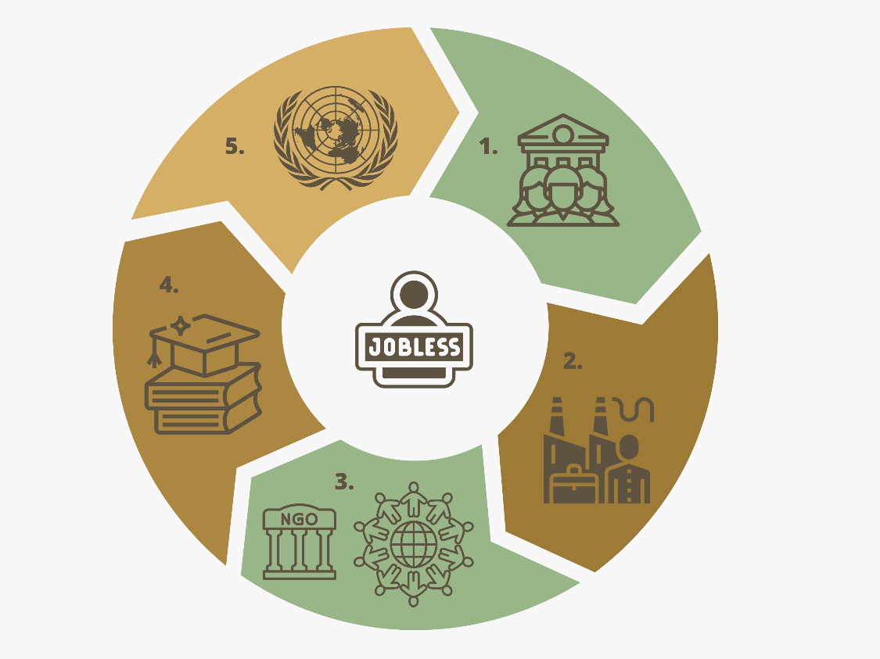
Obrázek 4: Subjekty reagující na nezaměstnanost
Zdroj: vlastní tvorba

- Vláda: Role vlády je zásadní pro účinné vytváření a provádění politik a programů. Vláda může přispět k vytváření příznivého podnikatelského prostředí, k podpoře vzdělávacích školicích programů či investicím do infrastruktury.
- Soukromý sektor: Soukromý sektor je klíčový pro tvorbu pracovních míst. Soukromý sektor může přispět tím, že zajistí registraci svých zaměstnanců a odvádění měsíčních příspěvků do povinných systému sociálního zabezpečení.
- Občanská společnost: Organizace občanské společnosti, včetně nevládních organizací, mohou prosazovat politiky a programy, které podporují zaměstnanost mladých lidí – prostřednictvím realizace programů vzdělávání, odborné přípravy či mentoringu.
- Vzdělávací sektor: Vzdělávací sektor může přispět k řešení nezaměstnanosti tím, že mladým lidem poskytne dovednosti a znalosti, které potřebují k tomu, aby uspěli na trhu práce.
- Mezinárodní organizace: Mezinárodní organizace mohou Tanzanii poskytnout technickou pomoc, finanční prostředky a podporu při řešení nezaměstnanosti.
Všechny výše zmíněné subjekty – mezinárodní organizace, soukromý sektor a občanská společnost by měly spolupracovat s vládou na rozvoji programů a politik podporující vytváření pracovních míst. Je velmi důležité, aby všechny tyto orgány a subjekty při řešení problému nezaměstnanosti v Tanzanii spolupracovaly, protože k jeho efektivitě je zapotřebí přístupu více zainteresovaných stran.
Nevládní organizace mohou při řešení nezaměstnanosti mladých lidí sehrát významnou roli. Disponují zdroji, odbornými znalostmi a sítěmi, které jim umožňují vytvářet a realizovat programy, jež mohou podpořit zaměstnanost mladých lidí. Ve spolupráci s dalšími subjekty mohou vytvářet příležitosti pro mladé lidi, aby získali dovednosti, přístup k odborné přípravě a navázali kontakt s potencionálními zaměstnavateli. Nevládní organizace mj. mohou také prosazovat politiky a programy a zvyšovat povědomí o důležitosti řešení této problematiky.

Projekt
V předchozí části byla identifikována potřeba, a to podpořit mladé lidi, nalézt si zaměstnání ve formálním sektoru. Na základě identifikace problému nedostačujících znalostí a dovedností získaných v rámci vzdělávání a identifikace významné role nevládních organizací v podpoře řešení nezaměstnanosti, bude vytvořen projekt, kterému je věnována tato část.
Projekt bude realizován pod záštitou neziskové organizace Perspective Development Skills Zanzibar. Jeho cílem je vytvořit příležitosti pro mladé lidi, získat znalosti a dovednosti, které podpoří jejich zaměstnatelnost ve formálním sektoru. Dalším cílem je také vytvořit příležitosti pro mladé lidi, setkat se s potencionálními zaměstnavateli, a budovat tak potřebné kontakty.
Projekt bude mít preventivní charakter, tedy primární cílovou skupinou budou mladí lidé ve věku 17-25 let, které přechod do zaměstnání teprve čeká. Záměrem je posílit dovednosti, kompetence a podpořit rozvoj jejich sociálních sítí, aby byli schopni se po dokončení vzdělání ucházet o zaměstnání a vyhnuli se tak dlouhodobé nezaměstnanosti, která může mít negativní dopady jak na jednotlivce, tak celou komunitu.
„Aktivity preventivního charakteru jsou zaměřeny na včasné objevení, kontrolu a eliminaci faktorů, které mohou potencionálně narušovat sociální fungování.“ Preventivní aktivity mohou probíhat prostřednictvím individuální či skupinové práce s klienty (Navrátil, 2001, s.18).

Analýza potřeb cílové skupiny
V této části budou představeny specifické potřeby mladých lidí, na které projekt bude reagovat. Jedná se o potřeby, jejichž rozvoj může přispět ke zvýšení šancí mladých lidí nalézt a udržet si důstojné zaměstnání ve formálním sektoru.
Mladí lidé ve věku 17-25 let se nachází ve velmi obtížném období a při přechodu do dospělosti čelí mnoha výzvám. Mezi charakteristiky přechodu z dětství do dospělosti patří – dychtivé očekávání budoucnosti, pocit lítosti nad ztracenou etapou, pocit úzkosti z budoucnosti a nejistota ohledně postavení člověka během přechodu (Davies, 2013, s. 102).
K úspěšnému přechodu do dospělosti a překonání všech překážek je důležité, aby mladí lidé investovali do svého osobního rozvoje, který úzce souvisí s profesním růstem. Program Šesti C, který je zaměřen na rozvoj osobnostního potenciálu adolescenta, definuje šest osobnostních charakteristik. Výzkumně bylo ověřeno, že následující charakteristiky pomáhají dospívajícím v jejich osobním růstu:
- Kompetence (competence): „Je založena na vědomí úspěšného aktérství v konkrétních oblastech života.“ Mezi sociální kompetence patří interpersonální dovednosti – např. schopnost řešit problémy.
- Důvěra (confidence): „Opírá se o celkové pozitivní sebehodnocení a vědomí vlastní ceny a vědomí vlastní efektivity a účinnosti v jednání.“
- Vztahy a kontakty (connection): Jedná se o kladné vazby s blízkými lidmi, rodinou, vrstevníky, ale také s institucemi (např. škola).
- Charakter (character): Je vyjadřován respektem ke společenským a kulturním normám.
- Péče o druhé (caring): Jedná se o rozvíjení empatie a pozitivních, přátelských vztahů.
Pokud člověk rozvíjí tyto charakteristiky, směřuje k šestému C:
- Přispění (contribution): Jedinec se cítí být přínosný pro sebe i své okolí (pro rodinu, komunitu a obecně společnost) (Matoušek a kol., 2013, s.55).
Program Šest C poskytuje rámec pro osobní rozvoj a identifikuje dovednosti a vlastnosti potřebné k úspěchu v pracovní kariéře i osobním životě. Osobní růst zahrnuje například rozvoj sebeuvědomění, sebedůvěry, mezilidských dovedností, schopností řešit problémy, což jsou zároveň dovednosti nezbytné na pracovišti. Rozvoj těchto dovedností může mladým lidem pomoci budovat pevnější vztahy s kolegy, efektivně zvládat obtížné situace a lépe se rozhodovat.
V analýze potřebnosti projektu byla identifikována konkrétní potřeba – mladým lidem, kteří se uchází o zaměstnání ve formálním sektoru v Tanzanii schází zejména „soft skills“ tzv. interpersonální dovednosti (efektivní komunikace, sebedůvěra, kreativita, time management, týmová spolupráce apod) (Ministry of Finance and Planning, 2021, s. 22).
Naléhavou potřebou v kontextu Tanzanie je taktéž podpora šíření informací o trhu práce a pomoc při hledání zaměstnání, ať už prostřednictvím profesního či kariérního poradenství. Mezi konkrétní doporučení pro tvůrce politik a formulaci programů zaměstnanosti patří posílit znalosti mladých lidí o hledání zaměstnání, psaní životopisu, technikách pohovorů, vzdělávacích institucích, právech pracovníků a dalších informacích (Shamchiyeva a kol., 2014, s. 59).
Aktivity projektu budou nastaveny tak, aby rozvíjely identifikované, potřebné znalosti a dovednosti mladých lidí.

Provedení terénního průzkumu k potvrzení analýzy potřebnosti
V organizaci Perspective Development Skills jsem měla příležitost, setkat se s mnoha mladými lidmi, primárně v rámci doučování angličtiny, kdy jsme mj. řešili jejich plány do budoucnosti. Většina z nich neměla vizi či představu o svém budoucím zaměstnání. A ti, kteří dokázali pojmenovat, co by rádi v budoucnu dělali, nevěděli, jak cíle dosáhnout. Poznala jsem mnoho motivovaných mladých lidí, kteří měli zájem o vzdělávání, problémem však bylo, že neměli příležitosti.
Organizace PDS se snaží podporovat zvyšování kompetencí mladých lidí prostřednictvím vzdělávacích projektů a programů, naráží však na mnoho překážek. Jejich aktivity jsou nepravidelné, neorganizované a schází jim kvalifikovaní lidé, kteří by kurzy vedli. Na základě těchto zkušeností jsem se rozhodla věnovat tématu v mé kvalifikační práci s cílem navrhnout takový projekt, který bude strukturovaný, organizovaný, specifický a především projekt, který nabídne mladým lidem prostor pro rozvoj užitečných znalostí a dovedností. Budou z nich profitovat, jak jednotliví mladí lidé, tak zaměstnavatelé a samotná organizace PDS. Pokud bude tento naplánovaný pilotní projekt úspěšný, může ho organizace nabízet dlouhodobě.
Výsledky analýzy potřebnosti projektu, kde jsem mapovala, jakým výzvám mladí lidé při hledání zaměstnání čelí i výsledky analýzy potřeb cílové skupiny, v které jsem identifikovala konkrétní scházející dovednosti a znalosti mladých lidí, se shodují s tím, co jsem již identifikovala během mé tříměsíční praxe (ať už přímo na základě práce s mladými lidmi či prostřednictvím rozhovorů s ředitelem). Na základě mých osobních zkušeností a zpracované analýzy byl vytvořen tento projekt. Jeho potřebnost, adekvátnost a průběh realizace byl následně konzultován s ředitelem organizace, který se zabývá podporou mladých lidí na Zanzibaru několik let.

Cíl projektu
Zastřešujícím cílem celého projektu je posílit kompetence mladých lidí přispívajících k nalezení zaměstnání v Tanzanii.
Projekt zahrnuje dvě linie. První je práce s mladými lidmi, v rámci, které s nimi bude sociální pracovník pracovat, a to individuálně i ve skupinách za účelem identifikace jejich silných stránek, plánování pracovní kariéry a zvýšení jejich znalostí a dovedností, které mohou být užitečné nejen při hledání zaměstnání. V rámci druhé linie se sociální pracovník zaměří na navázání spolupráce se zaměstnavateli. Setkání studentů se zaměstnavateli může být pro obě strany velmi inspirativní a obohacující.
Cíle stanovené dle SMART:
- Dílčí cíl č.1: Během 9,5 měsíců (38 týdnů) podpořit minimálně 50 mladých lidí v plánování pracovní kariéry a rozvoji znalostí a dovedností přispívajících k jejich zaměstnatelnosti ve formálním pracovním sektoru. Plánováním pracovní kariéry je myšleno: identifikace jejich současných schopností, definování cílů a jednotlivých kroků k jejich naplnění
- Dílčí cil č.2: Během 9,5 měsíců (38 týdnů) navázat spolupráci minimálně se 3 různorodými zaměstnavateli a uspořádat společná setkání s mladými lidmi s cílem vzájemné výměny informací a budování kontaktů.

Popis přímé cílové skupiny
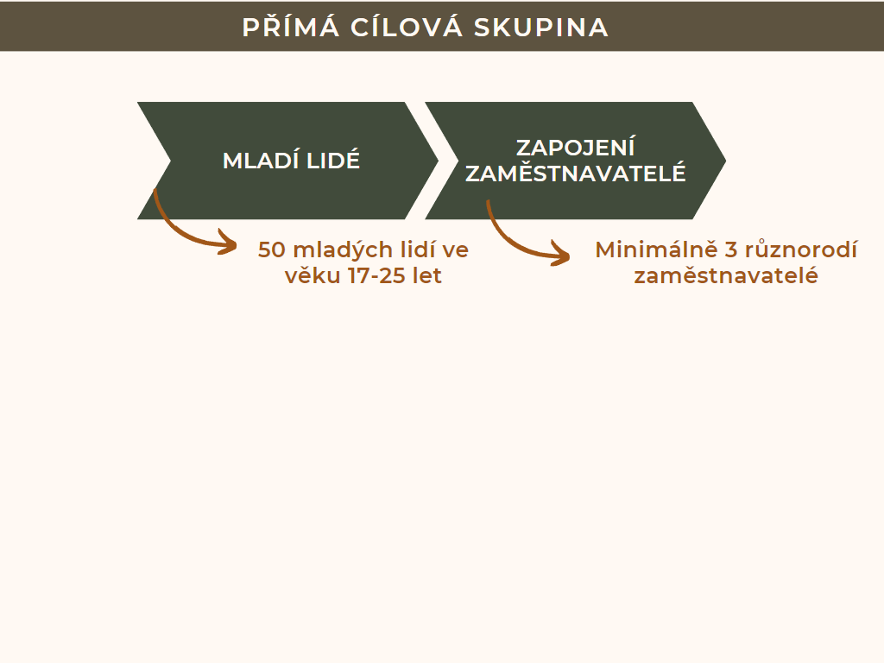
Obrázek 5: Znázornění přímé cílové skupiny
Zdroj: vlastní tvorba
Přímou cílovou skupinou (tedy osoby, které budou mít prospěch z klíčových aktivit) budou mladí lidé, popřípadě zaměstnavatelé, s kterými se podaří navázat spolupráci.
Pro lepší porozumění, jakou formou vzdělávání děti na Zanzibaru prochází, bude představen vzdělávací systém. Na základě, kterého bude popsáno zdůvodnění věkové hranice účastníků projektu. Dále také budou stanovena vstupní kritéria účastníků a kompetence, které mladí lidé získají absolvováním naplánovaných aktivit.
Na Zanzibaru vypadá vzdělávací systém následovně: 1 rok předškolního vzdělávání, 6 let základního vzdělání (děti ve věku 6-11 let), 4 roky nižšího středního vzdělání (děti ve věku 12-15 let), 2 roky vyššího středního vzdělání (děti ve věku 16-17 let) a poté 3 a více let vysokoškolského vzdělání (UNICEF, s.56).
Zaměřím se na mladé lidi ve věku 17 až 25 let. Tato věková skupina zahrnuje studenty, kteří dokončují střední vzdělání, odbornou přípravu nebo vysoké školy a přecházejí nebo je v následujících několika letech čeká přechod na trh práce. Pro tuto věkovou skupinu je téma hledání zaměstnání velmi aktuální, předpokládám tak, že budou vnímavější k novým nápadům a příležitostem.
Cílem je, aby se do projektu zapojilo minimálně 50 lidí. Přesný počet se však bude samozřejmě odvíjet od zájmu mladých lidí. Mladí lidé, kteří budou mít zájem o účast v projektu budou vybráni dle následujících kritérií:
- Věk: Zaměřím se na mladé lidi ve věku 17 až 25 let, kteří přecházejí ze vzdělávání do zaměstnání, nebo jsou již absolventy a nedaří se jim nalézt vhodné zaměstnání.
- Vzdělání: Primárně se zaměřím na studenty, kteří dokončují středoškolské vzdělání, odbornou přípravu nebo terciární vzdělání, popřípadě jsou již 1-3 roky absolventy bez zaměstnání.
- Umístění: Jedno ze školících center se nachází v hlavním městě Stone Town, tudíž studenti budou muset být schopni se tam dopravit. V případě zájmu je možné uspořádat aktivity i v oblasti Kibele (to se bude odvíjet od zájmu studentů).
- Znalost angličtiny na základní úrovni: Vzhledem k tomu, že tento pilotní projekt povedu já osobně, jedním z kritérií bude znalost angličtiny – alespoň na základní úrovni, abychom spolu dokázali komunikovat.
Kompetence mladých lidí, které získají, pokud absolvují aktivity projektu:
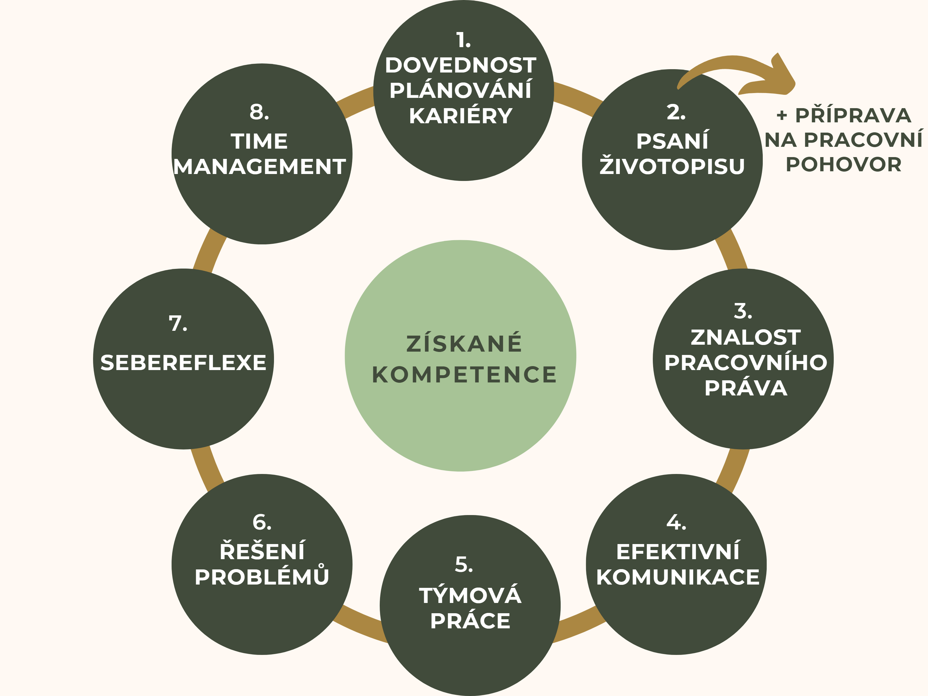
Obrázek 6: Získané kompetence účastníků
Zdroj: vlastní tvorba
- Dovednost plánování kariéry: Budou schopni identifikovat své silné stránky, zájmy a dovednosti a podle toho si stanovit realistické kariérní cíle.
- Psaní životopisu a dovednosti při pohovoru: Budou umět napsat profesionální životopis a připravit se na pracovní pohovor.
- Znalost pracovního práva: Budou dobře znát pracovní právo – práva a povinnosti zaměstnance.
- Efektivní komunikace: Naučí se efektivně komunikovat se zaměstnavateli, kolegy a zákazníky.
- Týmová práce: Naučí se, jak efektivně pracovat v týmu, což je nezbytná dovednost na každém pracovišti.
- Řešení problémů: Budou rozvíjet dovednosti řešení problémů, které jim pomohou překonat problémy, s nimiž se mohou setkat na pracovišti.
- Sebereflexe: Budou schopni kriticky uvažovat o vlastních pocitech, myšlenkách a činech. Rozpoznají své silné a slabé stránky a dokážou identifikovat oblasti osobního růstu a rozvoje.
- Time management: Naučí se efektivně hospodařit s časem a určovat priority úkolů, což je zásadní dovednost v každém zaměstnání.
Mezi vedlejší kompetence, které mohou absolvováním projektu zlepšit patří: zlepšení anglického jazyka (všechny aktivity budou probíhat v angličtině) či budování prezentačních dovedností.
Zaměstnavatelé, kteří se budou podílet na projektu, mohou pocházet z různých odvětví a sektorů. Mohou to být malé, střední nebo velké podniky, ale i vládní agentury, neziskové organizace a další subjekty.
Důležité je, aby zaměstnavatelé měli zájem podporovat mladé lidi, tedy aby měli zájem rozvíjet jejich znalosti, sdílet s nimi zkušenosti z praxe či případně poskytovat mladým lidem příležitosti k získání pracovních zkušeností. Zaměstnavatelé by měli být ochotni spolupracovat se zúčastněnými stranami na přípravě a realizaci různorodých aktivit (dle jejich preferencí), které podpoří rozvoj dovedností mladých lidí a zlepší jejich zaměstnatelnost.
Cílem zapojení zaměstnavatelů do projektu je vytvořit příležitosti pro mladé lidi, aby získali pracovní zkušenosti, rozvíjeli své dovednosti a budovali své sítě. Dále také informovat mladé lidi o pracovních příležitostech a o dovednostech a vlastnostech, které zaměstnavatelé hledají. Zároveň zaměstnavatelé mohou těžit z rozmanitější a kvalifikovanější pracovní síly a mohou identifikovat potenciální budoucí zaměstnance.

Popis nepřímé cílové skupiny
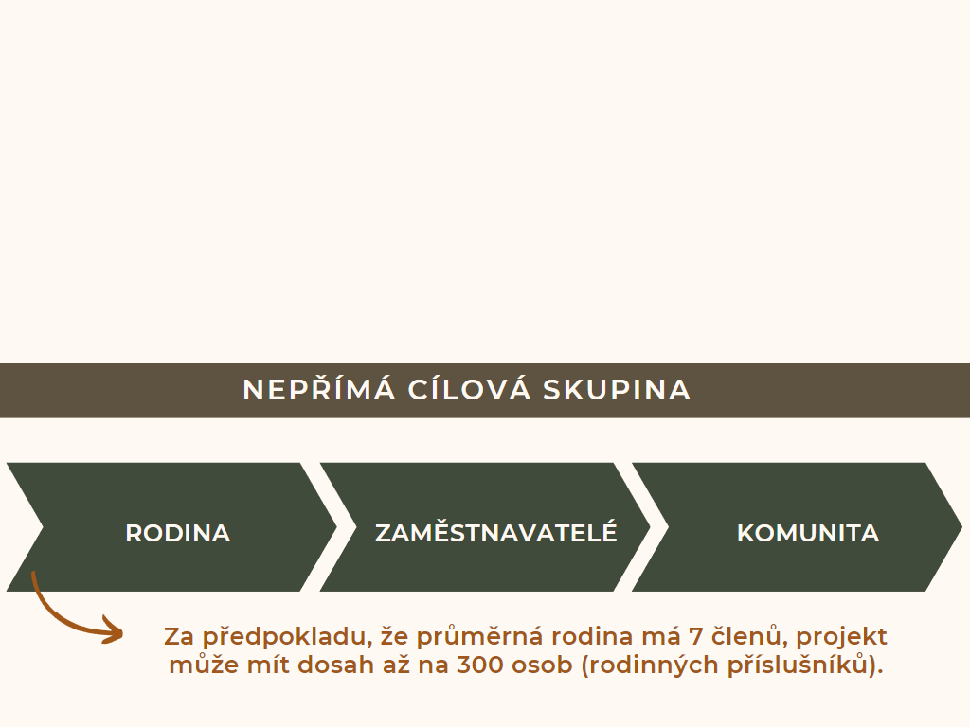
Obrázek 7: Znázornění nepřímé cílové skupiny
Zdroj: vlastní tvorba
Mezi nepřímé příjemce projektu patří rodiny mladých lidí, potencionální budoucí zaměstnavatelé na trhu práce a také celá komunita.
Rodiny mladých lidí, kteří se účastní projektu, mohou být nepřímými příjemci z několika důvodů. Prostřednictvím aktivit, které jsou součástí projektu, mladí lidé získají znalosti a povědomí o kariérních příležitostech, trendech na trhu práce a strategiích, jak si najít a udržet zaměstnání. O tyto informace se pak mohou podělit se svými rodinami, které mohou využít poznatků a zdrojů, jež jejich děti získaly. Rodiny také mohou těžit ze sociálních vazeb a sítí, které mladé lidi mohou vybudovat v rámci skupinových aktivit, které jsou součástí projektu. A pokud se podaří mladým lidem nalézt stabilní zaměstnání, mohou více přispívat k příjmům svých domácností, což může pomoci snížit chudobu a zlepšit životní úroveň jejich rodin.
Absolvováním různorodých aktivit projektu mladí lidé také posílí své komunikační a mezilidské dovednosti, což jim může pomoci budovat pevnější vztahy s jejich rodinami. Sdílení svých kariérních aspirací a zkušeností s hledáním zaměstnáním se svými rodinami, může přispět k budování důvěry a porozumění.
Přesný počet rodinných příslušníků, které by projekt mohl potenciálně ovlivnit, závisí na řadě faktorů, například na velikosti rodiny mladého člověka a jeho sociální síti. Velikost rodiny na Zanzibaru se může značně lišit v závislosti na mnoha faktorech, jako jsou kulturní normy, ekonomický status a další sociální faktory. Průměrná velikost domácnosti na Zanzibaru se však pohybuje kolem 7 osob (údaj z roku 2018, Global Data Lab, Area Database [online]). To znamená, že mladý člověk může v rámci jeho rodiny ovlivnit až 6 dalších osob. Pokud se projektu zúčastní plánovaných 50 osob, může mít projekt dosah až na dalších 300 osob.
Z výsledků projektu mohou mít prospěch i zaměstnavatelé, kteří se na něm přímo nebudou podílet. Vzhledem k tomu, že více mladých lidí získá dovednosti a zkušenosti potřebné k tomu, aby uspěli na trhu práce, mohou zaměstnavatelé potenciálně těžit z většího počtu kvalifikovaných uchazečů o zaměstnání, kteří jsou lépe připraveni uspokojit jejich potřeby. Podporou zaměstnanosti a podnikání mladých lidí může projekt přispět k vytvoření dynamičtější a odolnější ekonomiky, z čehož můžou mít zaměstnavatelé taktéž prospěch.
Projekt může mít pozitivní dopady i obecně na komunitu. Snížení míry nezaměstnanosti mladých lidí v komunitě bude mít pozitivní dopad na celkovou ekonomickou a sociální prosperitu komunity. Snížení nezaměstnanosti a vytvoření příležitostí pro úspěch mladých lidí může obecně přispět k vytvoření stabilnější a inkluzivnější společnosti. Mladí lidé s rozvinutými různorodými dovednostmi a schopnostmi mohou přispět k rozvoji komunity prostřednictvím realizace různorodých rozvojových cílů, což může napomoct vybudovat odolnější a udržitelnější komunitu s větší schopností řešit sociální a ekonomické problémy. Zvýšení zaměstnanosti mladých lidí, zvýší ekonomickou aktivitu a růst místní komunity. Mohou tak vznikat nová pracovní místa a může dojít i ke zvýšení podpory místních podniků a služeb.

Klíčové aktivity, jejich indikátory splnění a výstupy
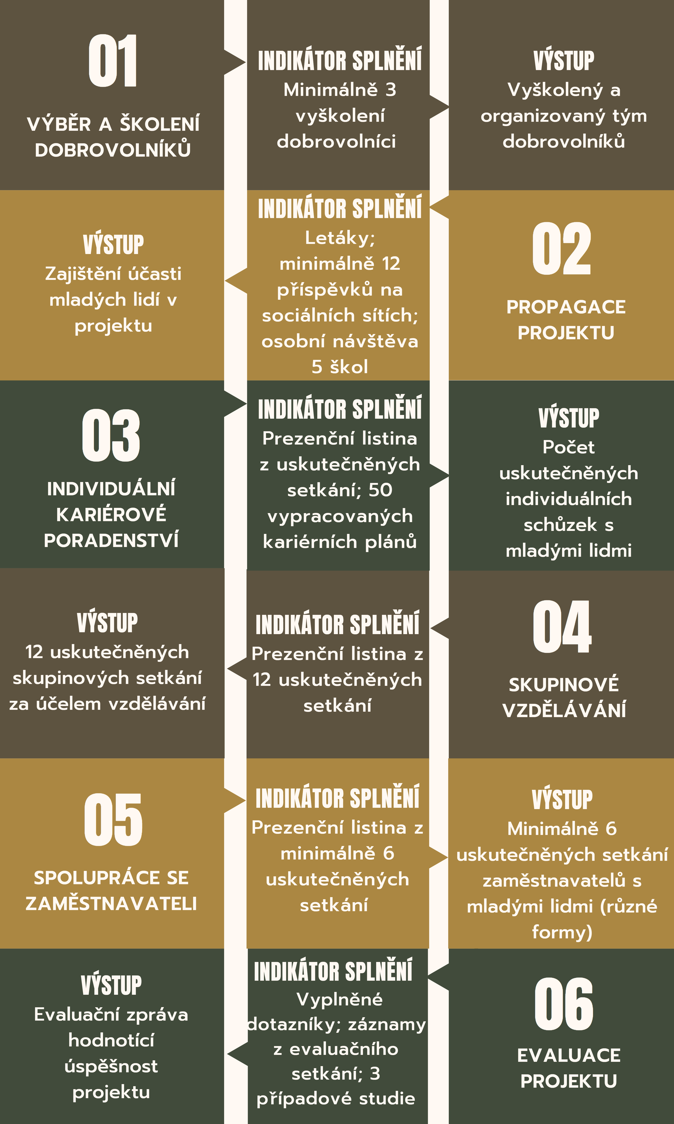
Obrázek 8: Klíčové aktivity, jejich indikátory splnění a výstupy
Zdroj: vlastní tvorba

Příprava projektu
První dvě klíčové aktivity jsou zařazeny do kategorie – příprava projektu.

Klíčová aktivita č.1 – Výběr a školení dobrovolníků
- Dílčí aktivita č.1.1: Definování aktivit, které budou moct dobrovolníci vykonávat
- Dílčí aktivita č.1.2: Schůzka s ředitelem organizace za účelem předání kontaktů na potencionální zájemce
- Dílčí aktivita č.1.3: Kontaktování potencionálních zájemců o dobrovolnictví (nabídka především dobrovolníkům a zaměstnancům organizace)
- Dílčí aktivita č.1.4: Individuální schůzky za účelem vzájemného sdílení očekávání a s cílem definovat roli každého z nich
- Dílčí aktivita č.1.5: Společné setkání za účelem zasvěcení dobrovolníků do projektu a vzájemného představení členů týmu
V rámci první klíčové aktivity proběhne výběr a školení dobrovolníků, kteří budou ochotni zapojit se do organizace mého projektu. Hledání potencionálních zájemců o dobrovolnictví proběhne ve spolupráci s organizací Perspective Development Skills v rámci, které bude celý projekt uskutečněn. Tato spolupráce nabízí spoustu výhod, jelikož ředitel organizace má zkušenosti s realizací mnoha rozmanitých projektů. On i jeho zaměstnanci jsou místní obyvatelé a lépe tak rozumí místní kultuře, zvykům a potřebám komunity. Zároveň mají navázané kontakty s dalšími organizacemi, popřípadě jednotlivci, kteří by mohli být cennými partnery nebo zdroji pro tento projekt.
V organizaci PDS působí několik místních i mezinárodních dobrovolníků, kteří by potencionálně mohli mít zájem o spolupráci. Tito dobrovolníci mohou pomoct s organizací a realizací projektu, například oslovování účastníků, komunikace s účastníky, plánování, sdílení příspěvků na sociálních sítích v rámci propagace, logistika apod. Místní dobrovolníci budou velmi cennými partnery, jelikož plynně hovoří svahilsky (což může usnadnit efektivní komunikaci s účastníky) a jak jsem již zmínila lépe rozumí jejich kultuře. Naopak mezinárodní dobrovolníci přijíždí z různých zemí a odvětví. Mají různorodá zaměstnání a mohou tak případně obohatit společná skupinová vzdělávací setkání svým vstupem.
Pokud se podaří nalézt zájemce, proběhnou individuální schůzky za účelem společné domluvy na rolích dle jejich znalostí, dovedností a časových možností. Každý dobrovolník bude seznámen s projektem – co je jeho cílem, vizí a náplní. Dobrovolníci budou velmi důležitými partnery, kteří podstatně obohatí projekt a doufám, že jejich účast v projektu na oplátku obohatí jejich osobní i profesní rozvoj.
- Indikátor splnění: Minimálně 3 vyškolení dobrovolníci
Kritéria ověření, že jsou dobrovolníci proškolení: Znají kontext projektu (cíl, náplň). Ví, na jakých aktivitách se budou podílet a jaká je jejich role. Znají svá práva a povinnosti. Ví, na koho se obrátit v případě, že jim bude cokoliv nejasné či v případě vyskytne-li se problém.
- Výstup klíčové aktivity: Vyškolený a organizovaný tým dobrovolníků + vytvoření organizační struktury týmu

Klíčová aktivita č.2 – Propagace projektu
- Dílčí aktivita č.2.1: Shrnutí podstatných informací a tvorba propagačních materiálů (letáky, příspěvky na sociální sítě)
- Dílčí aktivita č.2.2: Kontaktování místních škol ve spolupráci s ředitelem organizace
- Dílčí aktivita č.2.3: Návštěva místních škol – osobní představení projektu; šíření letáků; příležitost pro účastníky vyplnit přihlášku a registrovat se do projektu
- Dílčí aktivita č.2.4: Sdílení informací na sociálních sítích (Instagram, Facebook organizace)
- Dílčí aktivita č.2.5: Schůzka se zájemci – předání více informací o projektu; příležitost vyplnit přihlášku a registrovat se do projektu
Druhou klíčovou aktivitou je propagace projektu, která zajistí, že se o něm mladí lidé dozví a budou mít příležitost se ho zúčastnit. Propagace bude uskutečněna různorodými metodami – šíření letáků, využití sociálních sítích (Instagram, Facebook organizace), kontaktování místních škol a osobní návštěva studentů. K propagaci projektu určitě využiji i stávající síť a kontakty místních dobrovolníků a ředitele, kteří mohou rozšířit povědomí o projektu ve svých sociálních sítích a komunitách.
- Indikátor splnění: Vytvořené letáky (rozšířené mezi mladé lidi); 12 příspěvků na sociálních sítích organizace; osobní návštěva 5 škol (jedná se o minimální počet – pokud se podaří kontaktovat více škol, je možná návštěva více škol)
- Výstup klíčové aktivity: Zajištění účasti mladých lidí v projektu

Realizace projektu
Následující tři klíčové aktivity můžeme zařadit do kategorie – realizace projektu. Tyto tři aktivity se budou prolínat. Mladým lidem bude nabídnuto jak individuální poradenství, tak skupinové vzdělávací aktivity. Zároveň pokud se podaří navázat spolupráci se zaměstnavateli, mladí lidé se budou moct zúčastnit setkání s nimi.

Klíčová aktivita č.3 – Individuální kariérové poradenství
Individuální kariérové poradenství bude nabízet sociální pracovník mladým lidem za účelem podpory jejich sociálního začlenění a prevence sociálního vyloučení.
Matoušek definuje sociální vyloučení a začlenění následovně: „Sociální vyloučení (exkluzi) můžeme chápat jako proces nebo stav ekonomického, sociálního a kulturního (v rovině vztahů, institucí, struktur a symbolů) vyloučení či vytlačení osob nebo sociálních skupin z převažující (majoritní) společnosti. Sociální začleňování (inkluzi) lze vnímat jako proces začleňování těchto osob do společnosti či jako aktivity vedoucí k tomuto začleňování“ (Matoušek a kol., 2013, s. 232).
Sociální pracovník pomůže klientům identifikovat jejich silné stránky, definovat cíl a naplánovat jednotlivé kroky k dosažení cíle (zaměstnání), k čemuž budou využity techniky motivačního a posilujícího rozhovoru či osobní SWOT analýza. Práce sociálního pracovníka bude postavena na teorii zplnomocňování a teorii silných stránek. Tyto teorie uznávají jedinečné dovednosti a schopnosti každého jedince, snaží se je rozvíjet a posílit tak jejich postavení ve společnosti. Snaží se podpořit víru lidí ve vlastní schopnosti dosáhnout svých cílů. Obě teorie se orientují na hledání řešení a uznávají odbornost klientů a jejich roli v procesech změny.
Mladí lidé se mohou nacházet v různých fázích. Někteří nebudou vědět, co ve svém životě chtějí. Někteří budou mít cíl jasný, ale budou potřebovat pomoc s naplánováním jednotlivých kroků či s dodáním jistoty a odvahy. K vypořádání se s různorodými fázemi a potřebami mohou být využity i některé techniky z koučinku či z profesního poradenství.
Osa života je technika využitelná s člověkem, který si není jist, co chce dělat a potřebuje si srovnat priority. Klient si nakreslí na papír osu (bod nula je narození a konec osy je současný věk). Následně ji rozdělí do pětiletých úseků a barevně vyznačí zlomové události. Na druhé straně papíru pak pracuje s druhou částí osy (začíná bodem teď a končí smrtí). Opět osu rozdělí do časových úseků po pěti letech a barevně zakresluje, co by chtěl prožít (Vokáčová, 2013, s. 47).
Následující technika je využitelná při plánování cílů uživatele. Umožňuje člověku ujasnit si důvody, proč chce cíle dosáhnout. Hodnotí náročnost cíle, motivaci a množství energie uživatele za účelem stanovení vhodného a realistického cíle. Pro tuto techniku jsou důležité dva pojmy: motivace směrem k něčemu a motivace směrem od něčeho. Nejprve je potřeba vytyčit si cíl, pro který bude proveden rozbor motivace. Následně se uživatel zamyslí nad motivací k něčemu, tedy pokud dosáhne daného cíle, situace přinese výhody a užitek, které se člověk snaží zachytit. Poté si sepíše i motivaci směrem od něčeho, tedy pokud dosáhne daného cíle, zbaví se věcí, které jsou pro něj nepříjemné či nepohodlné. Když je uživatel hotov, přichází společná reflexe nad tím, zda motivace stačí k dosažení cíle. Pokud se zdá, že spíše ne, společně zváží, zda nebude vhodnější úsilí a energii vložit k dosažení jiného cíle. Technika se dá využít v mnoha schématech (Plesník, Šobáňová, Mertová, 2014, s.89-90).
Když má klient jasný cíl a potřebuje dodat jistotu a odvahu, může být aplikována technika vizualizace cíle. V průběhu této techniky si klient představí, že už stanovených cílů dosáhl a sociální pracovník se ptá na následující otázky: „Jak přesně dosažení cíle vypadá? Co vidíte? Jaké jsou tam barvy? Co slyšíte? Je tam nějaká vůně? Jak vypadáte? Co sobě v tu chvíli říkáte? Jak se cítíte teď, když máte před sebou obraz svého budoucího já?“ Klient se pokusí vše popsat co nejpodrobněji. V závěru sociální pracovník ukončí aktivitu následovně: „Když se otočíte zpět, jak se díváte na překážky, které jste dnes vyjmenoval? Až otevřete oči, budete se cítit úplně odpočinutý a připravený pro život směřující k vašemu cíli“ (Vokáčová, 2013, s. 48).
Pokud si nejsme jistí, zdali jde o klientův cíl, zdali nechce klient plnit očekávání někoho jiného, může sociální pracovník využít tyto otázky: „Proč toho chcete dosáhnout? Co se stane, když toho nedosáhnete? Co se změní, když toho dosáhnete později?“ (Vokáčová, 2013, s. 45-47)
Využitelná technika pro plánování pracovní kariéry (definování cílů, prozkoumání stávajících zdrojů a stanovení plánu) s mladými lidmi je model GROW. Do Evropy myšlenku tohoto modelu přenesli John Whitmore a Alexander Graham (Mogonea, 2022, s. 61). Tento model má čtyři fáze, přičemž v každé fázi se zkoumají různé oblasti. V obrázku č. 9 jsou znázorněny všechny čtyři fáze s konkrétními otázkami, které kouč může při práci využít. Informace obsažené v obrázku jsou převzaty z článku – A possible mentoring model: The grow model (Mogonea, 2022, s. 62-64).
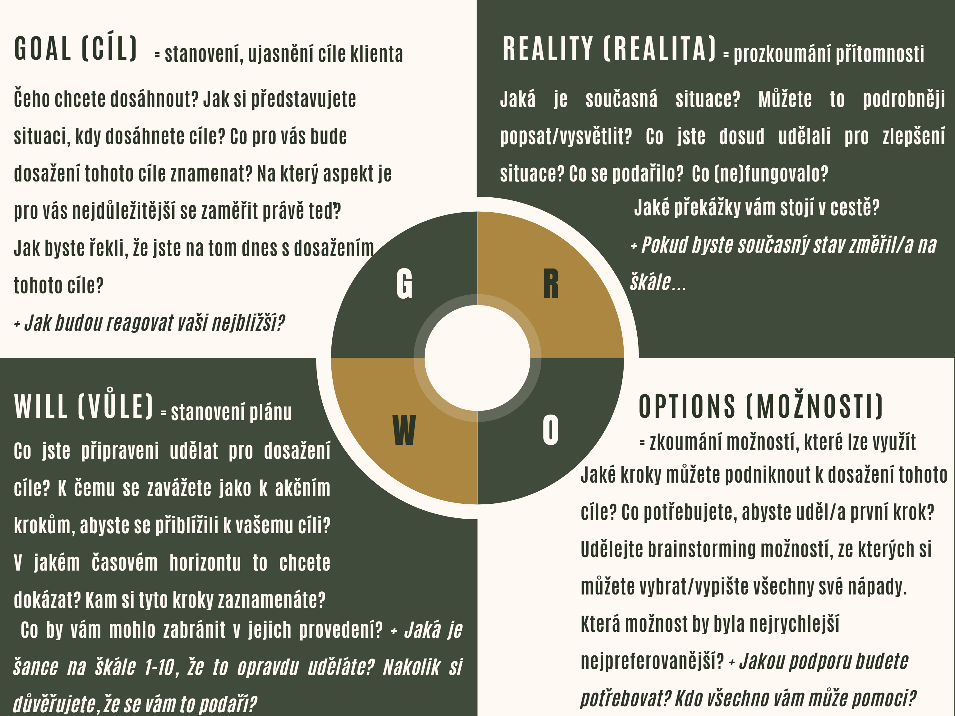
Obrázek 9: Model GROW
Zdroj: vlastní tvorba
V rámci kariérového poradenství budou využity i benefity skupinových aktivit, které mohou být pro mladé lidi velmi přínosné a obohacující. Mladí lidé si mohou vyměnit spoustu užitečných informací, zkušeností a může tak dojít ke vzájemné inspiraci.
Práce ve skupině může mít mnoho pozitivních dopadů na jednotlivce – lidé se učí naslouchat, tolerovat, respektovat, ale také dokázat se vymezit a obhajovat, co je pro ně důležité. Tím, že se snaží porozumět druhým, učí se porozumět i sobě. Lidé potřebují kontakt a komunikaci, potřebují přijímat druhé a cítit, že jsou přijímání. Potřebují vzájemnost, skrze kterou mohou pocítit a prosadit svou jedinečnost (Matoušek, 2013, s.169). Během individuální práce je klient postaven do nevýhodné, asymetrické pozice, což práce se skupinou může vyvážit. Navíc vzájemná podpora může přispět ke zplnomocnění jednotlivých členů. „Ve skupinách si pomoc a podporu lidé poskytují navzájem a zjištění, že jsou schopni někomu pomoci, je pro ně často překvapením a posilou.“ Sdílení mezi lidmi, kteří čelí podobným výzvám, mají podobné zkušenosti či zájmy je velmi obohacující. To, že lidé jsou v podobné situaci jako ostatní členové skupiny jim nabízí úlevu a posilu (Matoušek, 2013, s.173).
Se skupinou 8-12 osob může být uspořádána aktivita s názvem „Moje budoucnost.“ Úkolem mladých lidí bude zamyslet se nad tím, jak jejich životy budou vypadat za 20 let. Každý si své postřehy napíše na papír – ideálně co nejvíce konkrétně a nejblíže předpokládané realitě. Následně členové skupiny sdílí to, co napsali. Ostatní mohou sdílet své postřehy a komentáře. Mohou komentovat, jak budoucnost daného člověka vidí oni. Na závěr proběhne reflexe, kdy mladí lidé mohou reflektovat průběh aktivity, přínosy apod (Kolařík, 2013, s. 104). Účastníci si tak mohou ujasnit osobní a profesní cíle. Benefitem provedení aktivity ve skupině je zpětná vazba a povzbuzení od ostatních členů. Může to být účinný způsob, jak se vzájemně podpořit v osobním a profesním rozvoji. Výsledkem aktivity také může být pocit odpovědnosti vůči sobě samému i skupině za práci na dosažení těchto cílů.
- Indikátor splnění: Prezenční listina z uskutečněných setkání; 50 vypracovaných kariérních plánů
- Výstup klíčové aktivity: Počet uskutečněných individuálních schůzek s mladými lidmi

Klíčová aktivita č.4 – Skupinové vzdělávání
Cílem skupinového vzdělávání je posílit znalosti a dovednosti mladých lidí, které mohou přispět k nalezení zaměstnání. V rámci analýzy potřebnosti jsem dospěla k tomu, že by mohla být užitečná následující témata – tvorba životopisu, příprava a průběh pracovního pohovoru, práva a povinnosti zaměstnance, time management (řízení času), efektivní komunikace. Mezi další mé návrhy patří posilování schopností řešit problémy, posilování sebereflexe, finanční gramotnost či prezentační dovednosti. Konkrétní další témata budou přizpůsobena preferencím a zájmům účastníků.
Kurzy budou vedeny interaktivně tak, aby účastníci byli motivovaní, a aby se zvýšila pravděpodobnost, že si informace zapamatují a uplatní ve svém životě. Zároveň interaktivní kurzy nabízí příležitost spolupracovat a učit se jeden od druhého, což může pomoci budovat sociální vazby a sítě, které mohou být cenné pro jejich osobní a profesní rozvoj. Interaktivní kurzy mohou mladým lidem pomoci rozvíjet schopnosti řešit problémy a kriticky myslet.
Budou zahrnuty diskuzní skupiny v menších skupinách, v kterých budou diskutovat o určitém tématu nebo otázce. Také bude využito například hraní rolí souvisejících s probíraným tématem. Od začátku bude ve skupině budována otevřená atmosféra. Účastníci budou podporováni, aby v průběhu kurzu kladli jakékoliv otázky, přispívali do diskuze a dokázali vyjádřit své potřeby.
Konkrétní aktivitou, která může být uspořádána ve skupině 8-12 osob je „Můj běžný den.“ Členové budou mít za úkol rozepsat si, jak vypadá jejich běžný den – jaké činnosti dělají. Když budou mít všichni napsáno, začnou představovat jejich běžný den ve skupině. Na závěr následuje reflexe v rámci, které mohou být zodpovězeny následující otázky – Jste spokojeni s tím, jak svůj den trávíte? Nebo byste rádi něco změnili a proč? Co vám ve změně brání? (Kolařík, 2013, s. 104) Tato aktivita může účastníkům pomoci lépe si uvědomit, jak tráví svůj čas, převzít kontrolu nad svým rozvrhem a stanovit priority svých cílů a potřeb. Aktivita taktéž podporuje řízení času a sebereflexi, což může být cenná dovednost při jejich kariérním a osobním růstu.
Samozřejmě pokud mladí lidé budou mít jiné potřeby (přání ohledně témat), snahou bude jim vyhovět (v rámci znalostí a možností). Zároveň jak již bylo zmíněno, do organizace jezdí mnoho zahraničních dobrovolníků, kteří mají různorodé znalosti a dovednosti, které potencionálně mohou v rámci skupinového vzdělávání představit.
- Indikátor splnění: Prezenční listina z 12 uskutečněných setkání
- Výstup klíčové aktivity: 12 uskutečněných skupinových setkání za účelem vzdělávání

Klíčová aktivita č.5 – Spolupráce se zaměstnavateli
- Dílčí aktivita č. 5.1: Vyhledávání a kontaktování zaměstnavatelů (nabídka spolupráce)
- Dílčí aktivita č. 5.2: Setkání se zaměstnavateli, kteří budou mít zájem o spolupráci za účelem vyjasnění formy spolupráce
- Dílčí aktivita č. 5.3: Zorganizování setkání zaměstnavatelů s mladými lidmi
Současně bude probíhat navazování spolupráce se zaměstnavateli. Vyhledávání a kontaktování jednotlivých zaměstnavatelů může v případě časových možností proběhnout už v prvotní fázi – plánování projektu. Forma spolupráce bude záviset na preferencích zaměstnavatelů.
Mnou navrhované formy spolupráce:
- Setkání zaměstnavatelů a studentů v rámci skupinového vzdělávání, kde mohou zaměstnavatelé představit svůj podnik/organizaci/společnost. Mohou studentům představit typy pracovních příležitostí a dovednosti, které u potencionálních zaměstnanců hledají. Zaměstnavatelé by mohli odpovědět na dotazy studentů – například jak uspět v jejich oboru, jaké jsou trendy apod.
- Představení, jak pracovní pohovor probíhá, co je vyžadováno od potencionálních zaměstnanců, jak probíhá výběr zaměstnanců a následně nácvik pracovních pohovorů.
- Nabídka stáží v rámci, kterých mohou studenti získat praktické zkušenosti v určitém oboru nebo odvětví.
- Nabídka stínování pracovních míst, kdy student má možnost společně pracovat se zkušeným zaměstnancem firmy, který mu vše potřebné průběžně vysvětluje a názorně předvádí.
Dle ochoty zaměstnavatelů a jejich zapojení bude následně naplánována realizace. Setkání zaměstnavatelů s mladými lidmi v jakékoliv formě však považuji za velmi přínosné, jelikož dojde ke vzájemnému navázání kontaktů.
- Indikátor splnění: Prezenční listina z minimálně 6 uskutečněných setkání
- Výstup klíčové aktivity: Minimálně 6 uskutečněných setkání zaměstnavatelů s mladými lidmi

Evaluace projektu
V poslední fázi proběhne evaluace projektu.

Klíčová aktivita č.6 – Evaluace projektu
- Dílčí aktivita č. 6.1: Tvorba a tisk dotazníků
- Dílčí aktivita č. 6.2: Šíření dotazníků (v rámci závěrečných evaluačních setkání)
- Dílčí aktivita č. 6.3: Zorganizování evaluačních setkání (s účastníky, zapojenými zaměstnavateli a zapojenými dobrovolníky)
- Dílčí aktivita č. 6.4: Zpracování případových studií jednotlivých účastníků (alespoň tři)
- Dílčí aktivita č. 6.5: Analýza výsledků
- Dílčí aktivita č. 6.6: Tvorba evaluační zprávy
Finální aktivitou bude evaluace projektu. Úspěšnost projektu bude zmapována prostřednictvím více způsobů. Pro evaluaci budou využity krátké dotazníky pro účastníky, dobrovolníky a zaměstnavatele za účelem zjištění jejich spokojenosti s projektem – co se naučily, jak hodnotí průběh realizace apod. Proběhne i analýza kvantitativních údajů jako jsou záznamy o docházce, které budou shromažďovány v průběhu projektu.
Na závěr setkávání s mladými lidmi bude uspořádáno evaluační setkání, do kterého budou mít možnost zapojit se i zaměstnavatelé a zapojení dobrovolníci. Účelem tohoto setkání bude získat podrobnější informace o jejich zkušenostech, dopadech, případné poznámky, co jim chybělo, návrhy ke zlepšení apod. Zajímavým materiálem také budou případové studie jednotlivých účastníků, aby byl důkladně prozkoumán dopad projektu na jejich životy a profesní dráhu.
Samozřejmě monitoring bude prováděn i v průběhu realizace projektu, aby byly dostupné poznámky o tom, co funguje dobře a co by se dalo případně zlepšit ještě v průběhu.
- Indikátor splnění: Materiály z evaluací – vyplněné dotazníky; záznamy z evakuačního setkání; 3 případové studie
- Výstup klíčové aktivity: Evaluační zpráva hodnotící úspěšnost projektu

Výsledky projektu
V této kapitole budou shrnuty výsledky projektu, které se mohou projevit s časovým odstupem.
Výsledkem tohoto projektu budou mladí kompetentní lidé vybavení mnoha praktickými dovednostmi a znalostmi, které jim usnadní ucházet se o konkrétní pracovní místo. Mladí lidé, kteří si budou vědomi svých silných stránek, budou pracovat na jejich rozvoji a v případě potřeby je dokážou využít a prezentovat.
Výsledkem identifikace silných stránek, zájmů, cílů a plánování pracovní kariéry každé osoby bude informovanější rozhodnutí o jejich vzdělávání a kariéře. Zvýší se tak šance na nalezení smysluplného zaměstnání v oboru, který je baví. Zjištění silných stránek a zájmů jim pomůže zaměřit se na rozvoj potřebných dovedností a získání relevantních zkušeností v požadovaném oboru. V konečném důsledku tyto aktivity mohou mít dopad na zlepšení jejich sebevědomí, motivace a na zvýšení jejich celkové spokojenosti.
Poskytnutím příležitostí k sebereflexi mohou mladí lidé získat jasnější smysl pro vlastní identitu a cíl. Získáním znalostí a dovedností se mohou cítit jistěji ve svých schopnostech a potenciálu, což může přispět k posílení pocitu vlastní identity a pozitivnějšímu pohledu na budoucnost.
Absolvováním vzdělávacích setkání zaměřených na dovednosti a znalosti jako je tvorba životopisu, příprava na pracovní pohovor, znalosti pracovního práva či time managementu, si mohou mladí lidé osvojit dovednosti, které zaměstnavatelé vyžadují, a zvýšit tak svou zaměstnatelnost. Projekt tak může mladé lidi podpořit ve zlepšení sebedůvěry a sebevědomí při hledání a zajišťování pracovních příležitostí. Zároveň se může zvýšit angažovanost a aktivita mladých lidí v jejich komunitách, protože se budou cítit sebejistější a budou mít větší sílu usilovat o své kariérní cíle.
Výsledkem projektu budou mladí lidé, kteří dosáhli nebo jsou na cestě k dosažení profesních ambicí a přispějí tak ke kvalifikovanější a konkurenceschopnější pracovní síle.

Popis přidané hodnoty projektu
Pokud se mladým lidem podaří nabité dovednosti a kompetence využít k úspěšnému nalezení zaměstnání, sníží se tak jejich nezaměstnanost a chudoba. To dále může přispět k hospodářskému rozvoji místní komunity, jelikož mladí lidé se stanou produktivnějšími a finančně stabilnějšími. Projekt tak bude mít pozitivní dopad nejen na jednotlivé mladé lidi, ale také na jejich rodiny a komunitu.
Projekt zároveň může mít pozitivní dopad na rozvoj dovedností zaměstnanců a dobrovolníků organizace PDS, kteří v případě zájmu budou mít své role a zodpovědnost za určité činnosti. Pokud tento devítiměsíční pilotní projekt bude v poslední evaluační fázi zhodnocen pozitivně – tedy tak, že měl dle zpětné vazby uchazečů pozitivní dopad na rozvoj jejich dovedností a zvýšení zaměstnatelnosti, organizace PDS ho může nabízet dlouhodobě. Bude velmi žádoucí a přínosné, pokud se do realizace projektu dobrovolníci či zaměstnanci organizace zapojí, jelikož mohou být průběžně školeni v jednotlivých technikách a metodách, aby zvládli projekt dlouhodobě udržet a nabízet tak kvalitní a efektivní službu.

Management rizik
V této kapitole budou představena rizika, která mohou ohrozit průběh projektu. Pro každé riziko bude identifikována pravděpodobnost (nízká, střední a vysoká) a míra vlivu (nízká, střední a vysoká) na naplnění cílů projektu. Nakonec budou popsány návrhy preventivních opatření neboli jak předpokládaným rizikům předejít.
První riziko se vztahuje k první klíčové aktivitě, mohou se vyskytnout obtíže při hledání vhodných dobrovolníků. Hrozí riziko, že lidé nebudou mít zájem zapojit se do dobrovolnictví, nebo nebudou mít potřebné dovednosti, znalosti. Předpokládám, že dobrovolníci či zaměstnanci organizace budou více motivovaní zapojit se do projektu, který bude realizován jejich organizací, proto budou primárně oslovováni oni. Zároveň proběhne schůzka s ředitelem, který by mohl poskytnout kontakty na potencionální zájemce z jeho sociálních sítí.
Druhé riziko se vztahuje k první i druhé klíčové aktivitě, tedy primárně při výběru a školení dobrovolníků a propagaci projektu bude potřeba intenzivnější podpora a pomoc ze strany organizace. Riziko je, že zaměstnanci budou zaneprázdnění a nebudou mít kapacitu, podporu poskytnout. Navržené preventivní opatření je včasně předat řediteli organizace informace o časovém vymezení projektu, aby se mohli připravit a vymezit si na společné schůzky a jejich aktivní zapojení čas.
Následující rizika se vztahují k realizaci klíčových aktivit 3-5 (individuální kariérové poradenství, skupinové vzdělávání a společná setkání mladých lidí se zaměstnavateli).
Mladí lidé nebudou mít dostatek financí na dopravu na místo konání aktivit. Ke snížení rizika je naplánováno, že setkání s mladými lidmi budou probíhat v hlavním městě Stone Town, kde je vysoká koncentrace mladých lidí (nachází se tam mnoho škol). Pokud bude dostatek zájemců (alespoň 10) ve vesnicích v oblasti Kibele, je možné provozovat aktivity i tam, aby účastníci nemuseli dojíždět (popřípadě ne tak daleko).
Omezená dopravní dostupnost do místa konání projektu z bydlišť účastníků. K zabránění tohoto rizika bude projekt realizován ve městě Stone Town, kam jezdí dala dala (místní autobusy) téměř z každé oblasti ostrova.
Mladí lidé nebudou mít zájem účastnit se aktivit projektu. Preventivním opatřením je navrhnout aktivity tak, aby byly pro cílovou skupinu zajímavé a relevantní. A zároveň šířit povědomí o projektu: Prezentovat kompetence, které mohou mladí lidé absolvováním získat. Představit, jak budou jednotlivé aktivity probíhat, o jakých tématech budou vzdělávací setkání apod. Představit projekt mladým lidem co nejkonkrétněji, aby měli motivaci se do něj zapojit.
Účastníci nebudou v průběhu setkání aktivní a nebudou chtít spolupracovat. Toto riziko bude sníženo tím, že aktivity budou postavené na participaci účastníků. Aktivity budou vyžadovat alespoň minimální zapojení účastníků. Zároveň bude vždy budována otevřená atmosféra, tím je myšleno, že budou podporováni ptát se, vyjadřovat své pocity a názory. Důležité je, aby forma spolupráce vyhovovala především účastníkům, tudíž snahou vždy bude nastavit aktivity dle jejich přání a preferencí.
Je pravděpodobné, že účastníci nebudou docházet pravidelně. K tomu může dojít z mnoha důvodů. Budou zaneprázdněni školními povinnostmi, budou muset pomáhat s domácími pracemi atd. Místní lidé mají rozdílné vnímání času a nepřikládají dodržování domluvených časů příliš velkou váhu. Snahou tak bude podpořit a motivovat mladé lidi dodržovat domluvené termíny. Zároveň je potřeba být připraven improvizovat, mít pochopení a trpělivost. Požadavek, aby účastníci chodili včas, bude součástí rozvoje dovedností v oblasti time managementu. Mladí lidé budou muset dopředu plánovat a efektivně si rozvrhnout čas tak, aby se dostavili včas. Získaná dochvilnost může mít pozitivní dopady na osobní i pracovní vztahy.
Odlišnost názorů a perspektiv může být potencionálním zdrojem konfliktů či nedorozumění. Je nutné usilovat o porozumění místním kulturním normám, hodnotám a zvykům. Přistupovat k lidem individuálně a být otevřený poznávání jedinečných pohledů a zkušeností. Uvědomovat si své vlastní předsudky a vyvarovat se vynášení soudů na základě stereotypů či domněnek. Během komunikace s lidmi je potřeba být trpělivý, ochotný naslouchat a projevit respekt a uznání různým pohledům.
Během komunikace mohou být potencionálním rizikem jazykové bariéry, jelikož hlavním úředním jazykem je svahilština. Proto bude kritériem pro přijetí do projektu znalost základů anglického jazyka. Nedorozuměním bude předcházeno tak, že bude využíván jednoduchý jazyk a ověřování, zdali sdělení bylo účastníky správně přijato. Dalším preventivním opatřením bude také přítomnost místních dobrovolníků (plynně hovořících svahilsky) na společných skupinových aktivitách.
Posledním možným rizikem je, že mladí lidé nebudou vlastnit mobilní telefon a komunikace s nimi tak bude velmi náročná. Všichni zájemci vyplní do přihlášky telefonní číslo (ať už jejich či kontaktní osoby), na které budou kontaktováni v případě změn termínů.
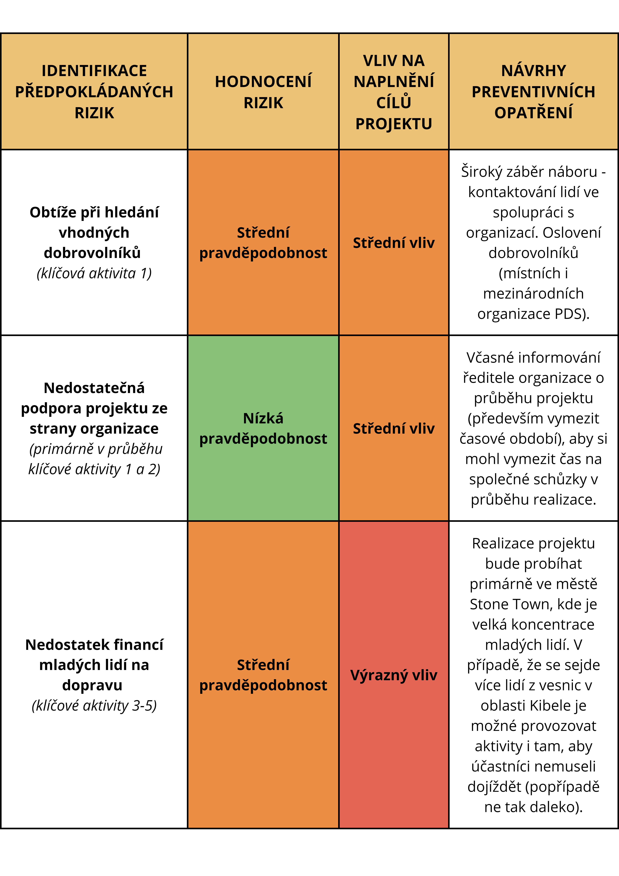
Obrázek 10: Identifikovaná rizika č.1
Zdroj: vlastní tvorba
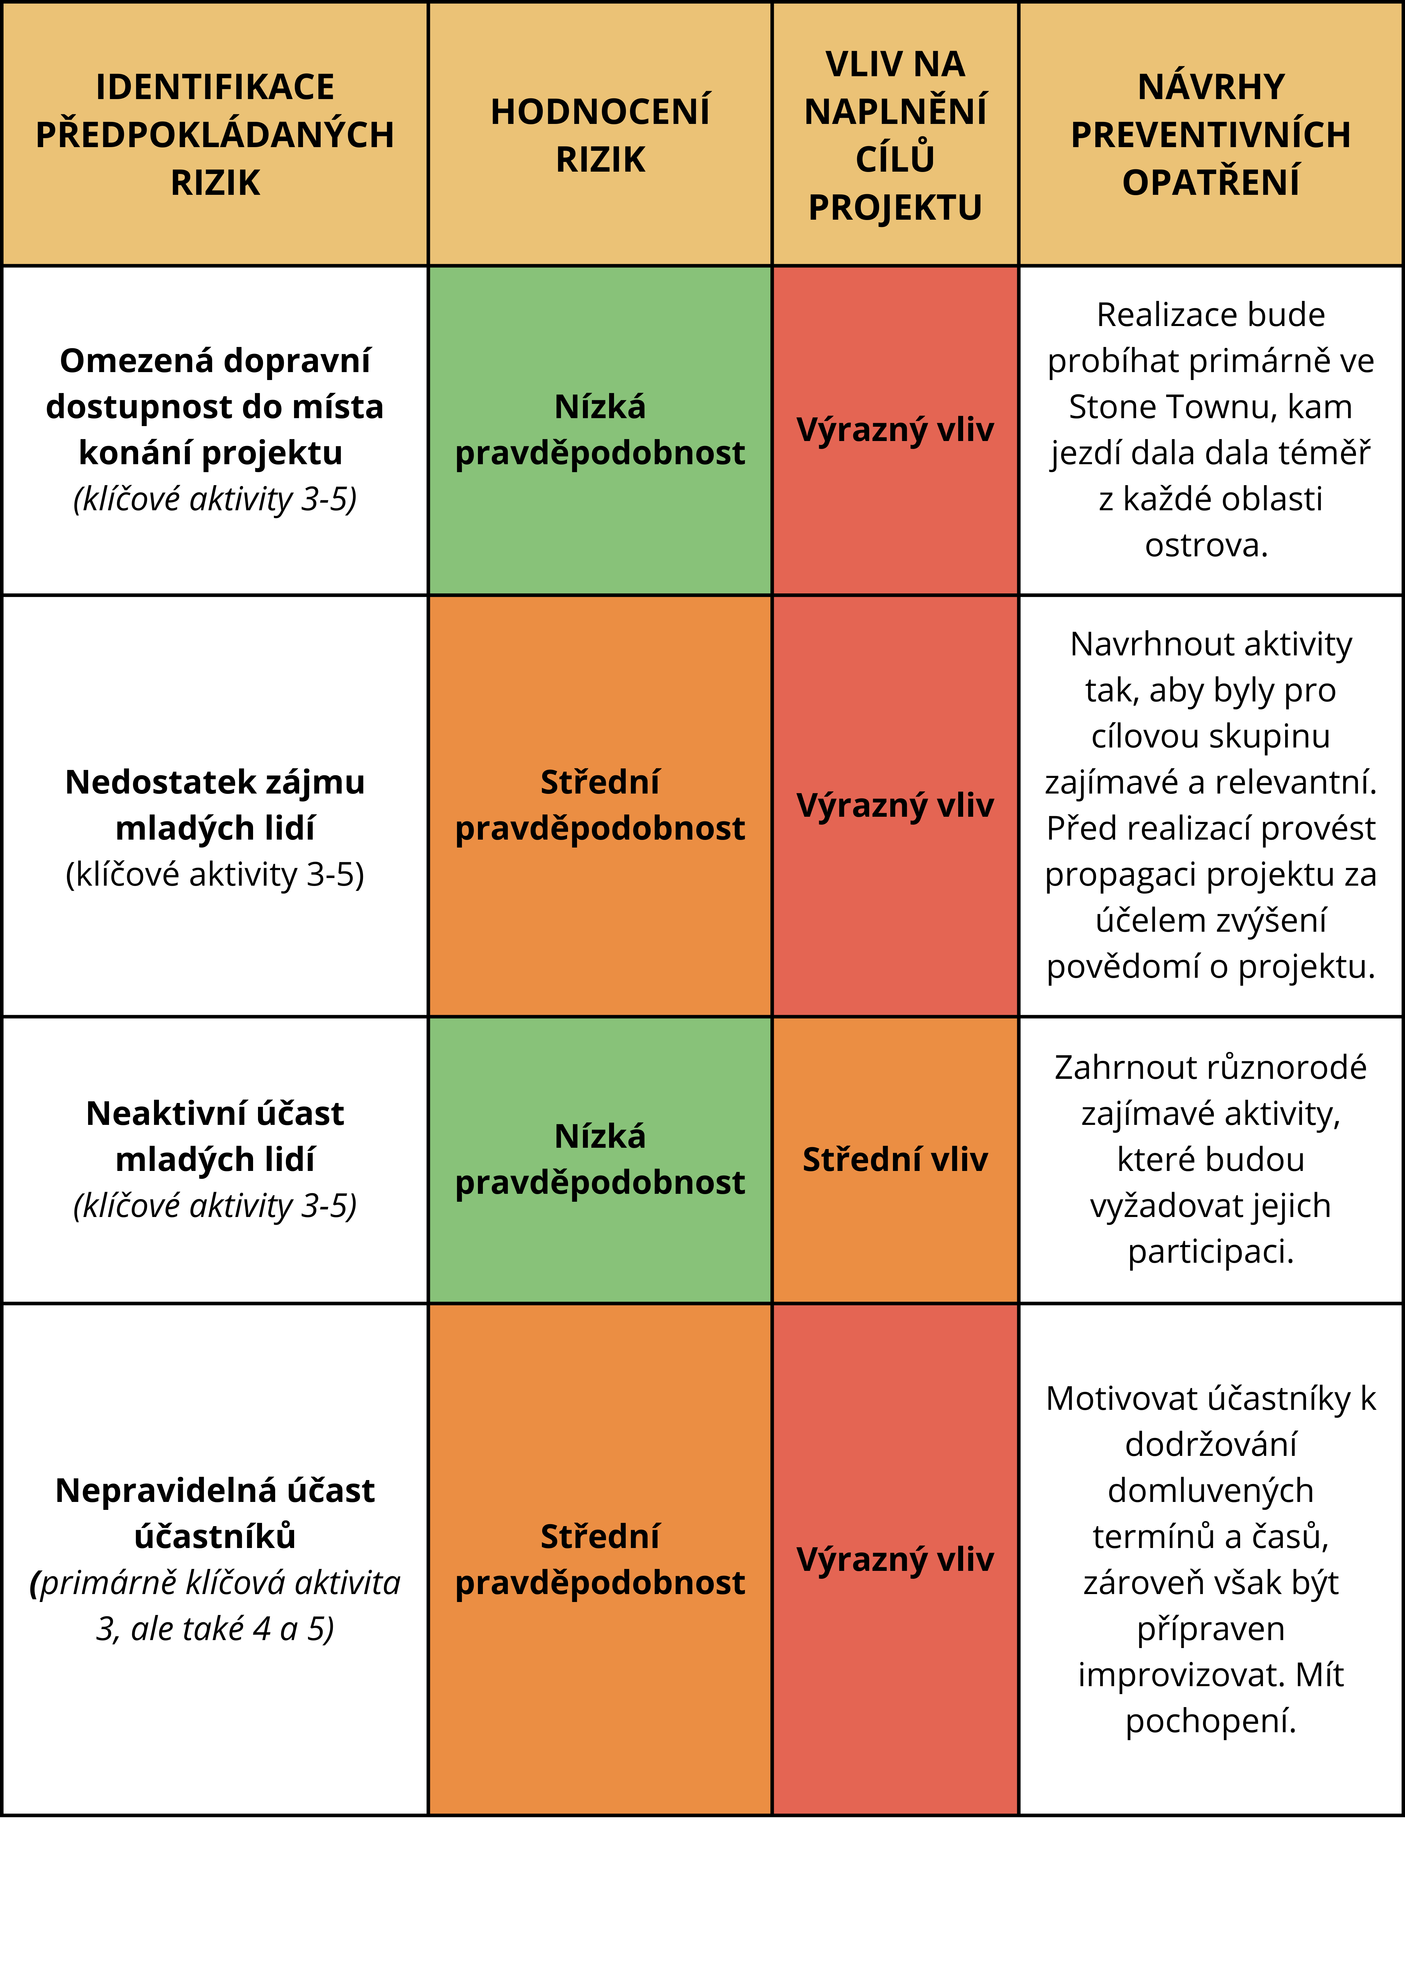
Obrázek 11: Identifikovaná rizika č.2
Zdroj: vlastní tvorba
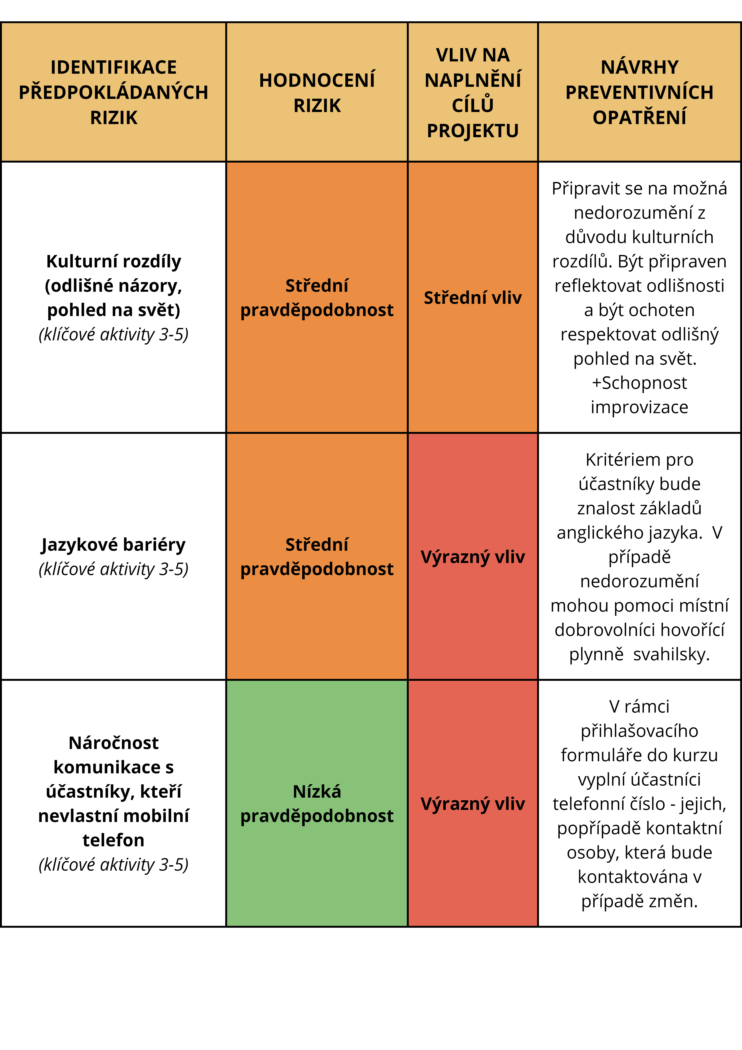
Obrázek 12: Identifikovaná rizika č.3
Zdroj: vlastní tvorba

Harmonogram – Ganttův diagram
Aktivity jsou rozděleny do třech fází: příprava projektu (klíčová aktivita č. 1 a 2), realizace projektu (klíčová aktivita č. 3-5) a na závěr evaluace projektu (klíčová aktivita č. 6) viz obrázek č.13 na str. 80.
Pro přípravu projektu, která zahrnuje dvě klíčové aktivity a to: výběr a školení dobrovolníků a propagaci projektu, bude vyhrazeno 1,5 měsíce.
Realizace projektu bude probíhat v průběhu následujících 6 měsíců. Individuální kariérové poradenství, skupinové vzdělávání a setkání se zaměstnavateli bude probíhat současně. Individuální setkání budou organizována ideálně jednou za 14 dní s každým účastníkem (dle individuálních preferencí a možností účastníků). Skupinová vzdělávací setkání budou organizována taktéž jednou za 14 dní. Na každé setkání bude připraveno jiné téma (již zmíněná tvorba životopisu, příprava na pracovní pohovor, time management a další). To znamená, že v průběhu 6 měsíců bude uskutečněno cca 12 setkání. V případě zájmu účastníků mohou být tato setkání organizována i častěji, za předpokladu dostatečného množství témat. V průběhu 6 měsíců budou taktéž zorganizována setkání mladých lidí se zaměstnavateli – intenzita a forma setkání bude závislá na počtu zapojených zaměstnavatelů a jejich preferencích.
Na závěr bude provedena evaluace průběhu celého projektu. Jak již bylo zmíněno v popisu klíčových aktivit, evaluace bude uskutečněna více způsoby (pomocí dotazníků, evaluačních setkáních a zpracování případových studií). Na sběr dat a zpracování evaluační zprávy bude vyhrazeno 1,5 měsíce.
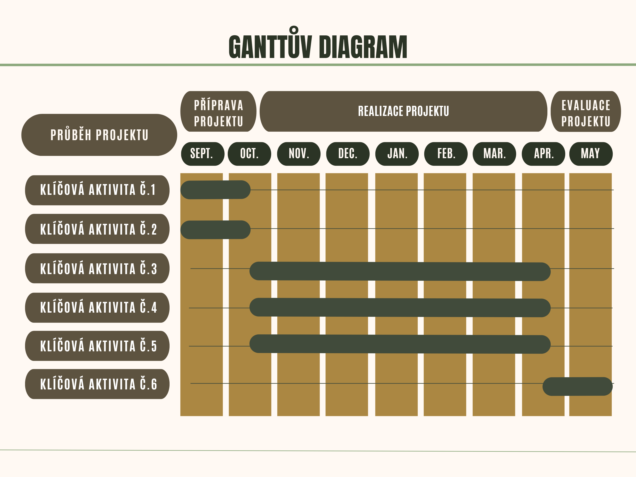
Obrázek 13: Ganttův diagram – celý projekt
Zdroj: vlastní tvorba

Výběr a školení dobrovolníků započne dílčími aktivitami 1.1-1.3 (viz obrázek č.14): definování aktivit/rolí, které budou moct dobrovolníci vykonávat (1.1), schůzka s ředitelem organizace za účelem předání kontaktů na potencionální zájemce (1.2), kontaktování potencionálních zájemců o dobrovolnictví (nabídka především dobrovolníkům či zaměstnancům organizace) (1.3). Zmíněné aktivity proběhnou v průběhu prvních dvou týdnů. Individuální schůzky s dobrovolníky za účelem vzájemného sdílení očekávání a s cílem definovat roli každého z nich (1.4) jsou naplánovány taktéž na dva týdny. V průběhu pátého týdne budou zorganizována společná setkání za účelem zasvěcení dobrovolníků do projektu a vzájemného představení členů týmu (1.5).
Současně během prvního měsíce a půl budou probíhat dílčí aktivity 2.1-2.5 (viz. obrázek č.14). Během prvních dvou týdnů budou shrnuty podstatné informace o projektu, které budou využity pro tvorbu propagačních materiálů (2.1). Současně budou kontaktovány po dobu dvou týdnů místní školy (2.2). V plánu je osobně navštívit alespoň 5 škol (2.3). Na návštěvy jsou vyhrazeny tři týdny, je tak prostor navštívit i více škol, pokud se s nimi podaří domluvit. Účelem osobních návštěv škol je předat základní informace o projektu, rozdat letáky a pro případné zájemce budou připraveny přihlášky, prostřednictvím kterých se budou moct registrovat do projektu. V momentě, kdy budou vytvořeny příspěvky na sociální sítě – tedy dle plánu po prvních dvou týdnech, budou sdíleny na sociálních sítích organizace (2.4). Příspěvky budou pravidelně informovat sledující po dobu 4 týdnů, ideálně třikrát týdně. V posledním týdnu budou probíhat schůzky se zájemci (2.5), kde se dozví více informací a budou mít příležitost registrovat se do projektu. Data těchto schůzek budou zavěšeny jak na sociálních sítích, tak budou i v letácích.
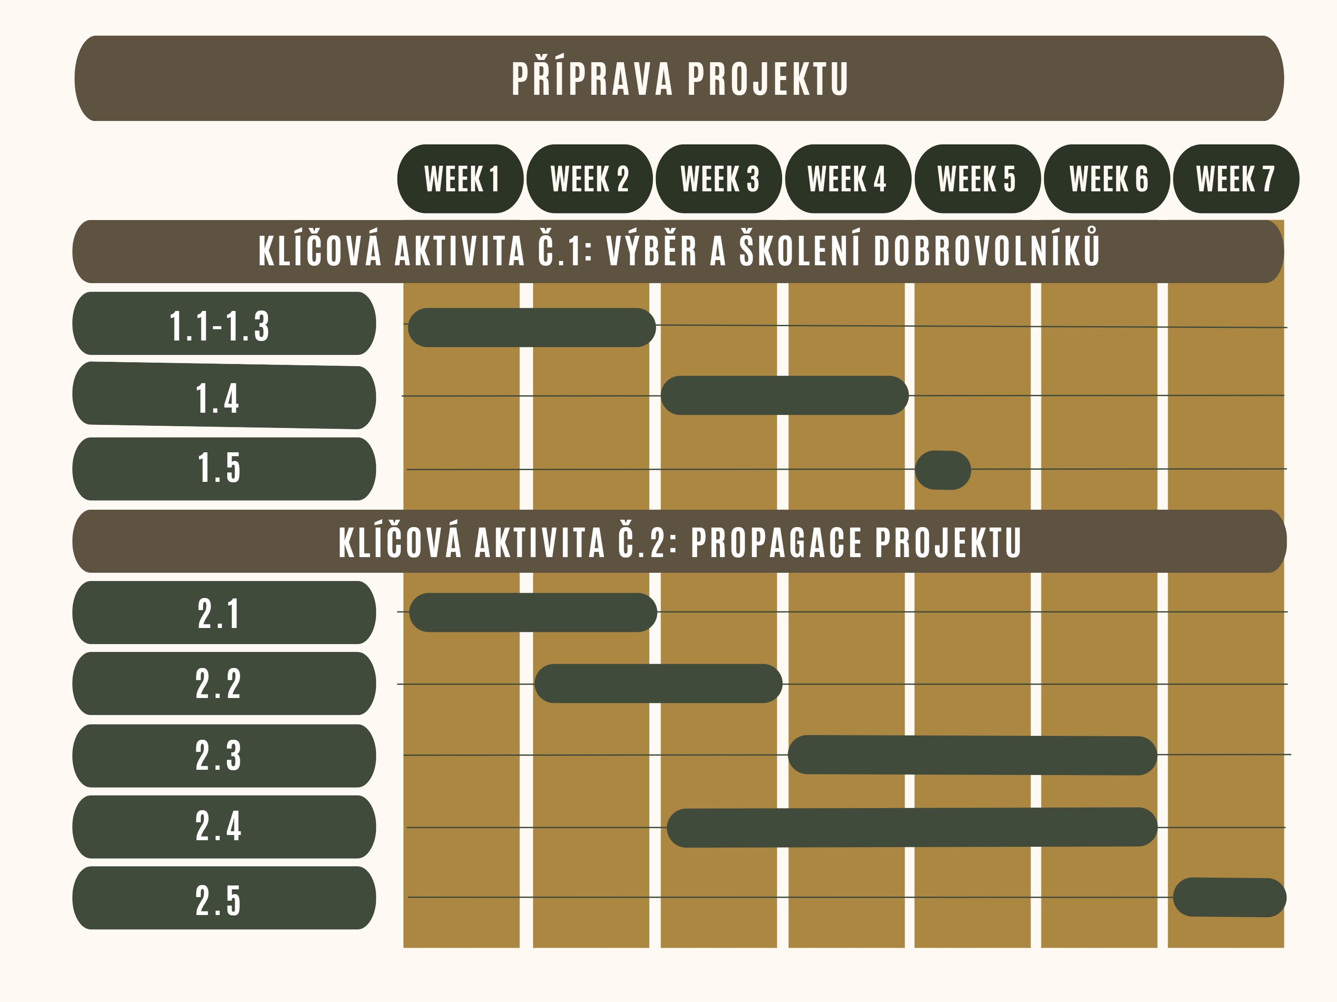
Obrázek 14: Ganttův diagram – příprava projektu
Zdroj: vlastní tvorba
V rámci realizace projektu budou současně probíhat tři klíčové aktivity (viz. obrázek č.15). Individuální kariérové poradenství (klíčová aktivita 3) bude realizováno na základně individuální domluvy s účastníky v průběhu 6 měsíců. Schůzka s každým účastníkem by měla proběhnout minimálně jednou za čtrnáct dní, intenzita setkání však může být upravena dle individuálních preferencí. Skupinová vzdělávací setkání (klíčová aktivita 4) budou uskutečněna dvakrát do měsíce (to znamená cca 12 vzdělávacích setkání na různá témata). Vyhledáváním a kontaktováním různých zaměstnavatelů s nabídkou spolupráce (5.1) započne pátá klíčová aktivita. Doba jednotlivých dílčích aktivit bude záviset především na rychlosti jejich odpovědí a ochotě spolupracovat. Pro vyhledávání a kontaktování zaměstnavatelů je vyhrazen měsíc, stejně tak pro uskutečnění setkání se zaměstnavateli (5.2), kteří budou mít zájem o spolupráci. V případě, že by se aktivity příprav projektu podařilo splnit dříve, než je naplánováno, vyhledávání může proběhnout již v úvodním měsíci a půl. Ihned potom, co bude sjednána forma spolupráce, budou zorganizovány setkání s mladými lidmi (5.3) tak, aby jich bylo uskutečněno minimálně 6.
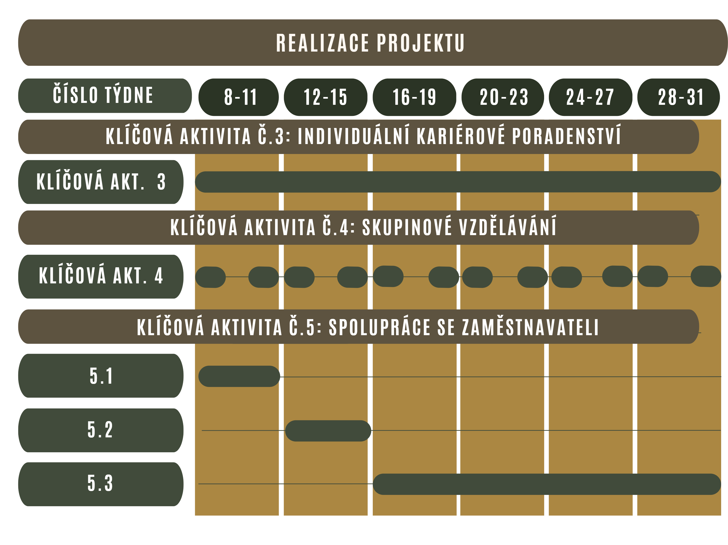
Obrázek 15: Ganttův diagram – realizace projektu
Zdroj: vlastní tvorba

V závěrečném měsíci a půl proběhne evaluace projektu. V průběhu týdne bude sestaven dotazník (6.1), který následně bude v rámci závěrečných evaluačních setkání rozšířen mezi účastníky, dobrovolníky a zaměstnavatele (6.2). Evaluační setkání budou uspořádána s účastníky, zapojenými zaměstnavateli a zapojenými dobrovolníky (6.3). Následně budou zpracovány případové studie minimálně třech jednotlivých účastníků (6.4). Výsledky z vyjmenovaných forem sběru zpětné vazby budou vyhodnoceny (6.5) v průběhu dvou týdnů a následně bude zpracována evaluační zpráva (6.6), která shrne přínos projektu a případné návrhy ke zlepšení.
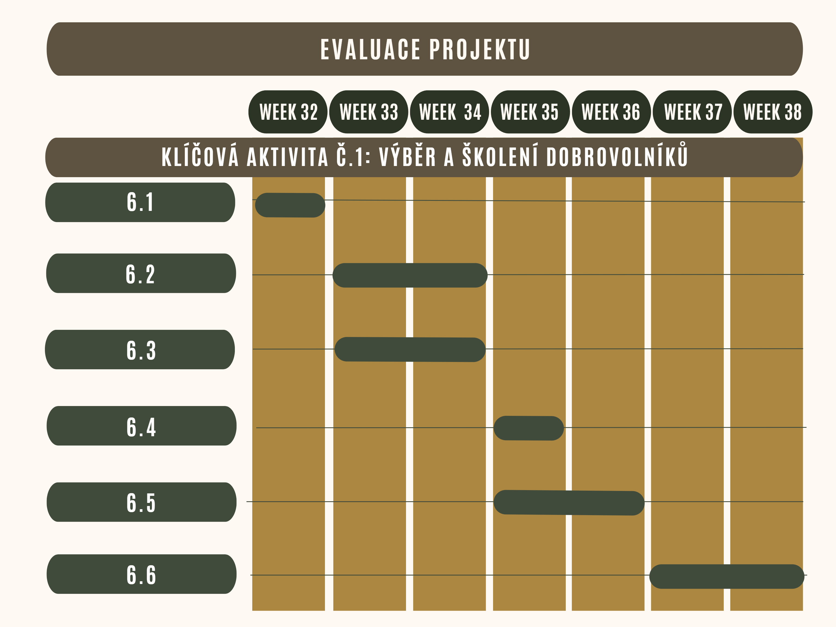
Obrázek 16: Ganttův diagram – evaluace projektu
Zdroj: vlastní tvorba

Rozpočet
Rozpočet byl sestaven ve spolupráci s ředitelem organizace, který mi pomohl primárně s určením částek za jednotlivé položky tak, aby odpovídaly částkám v kontextu Tanzanie. Ceny byly sděleny v místní měně (Tanzanské šilinky) a následně byly převedeny na koruny české. Pro přepočet byl využit následující kurz 100 TZS = 0,925 CZK. Některé položky (ohodnocení zaměstnanců) byly sděleny v dolarech, pro přepočet tak byl využit následující kurz 1 USD = 21,294 CZK. Kurzy jsou převzaty z České národní banky.
Placená budou dvě pracovní místa – koordinátor projektu, který bude mít na starost organizační záležitosti, logistiku a zároveň v průběhu realizace bude vést i některé aktivity s mladými lidmi a sociální pracovník, jehož primární pracovní náplní bude realizace naplánovaných aktivit s účastníky. Ostatní budou zapojeni do projektu na základě dobrovolnictví.
Do nákupu služeb byly zařazeny dvě položky: cestovné a energie v učebně, na které organizace přispívá. Učebna, kde budou probíhat aktivity se nachází v hlavním městě Stone Town a pokud tam organizace pořádá pravidelně kurzy, přispívá na energie. Sídlo PDS se nachází ve vesnici Kibele (cca 20 km od hlavního města), tudíž je potřeba také počítat s výdaji na dopravu.
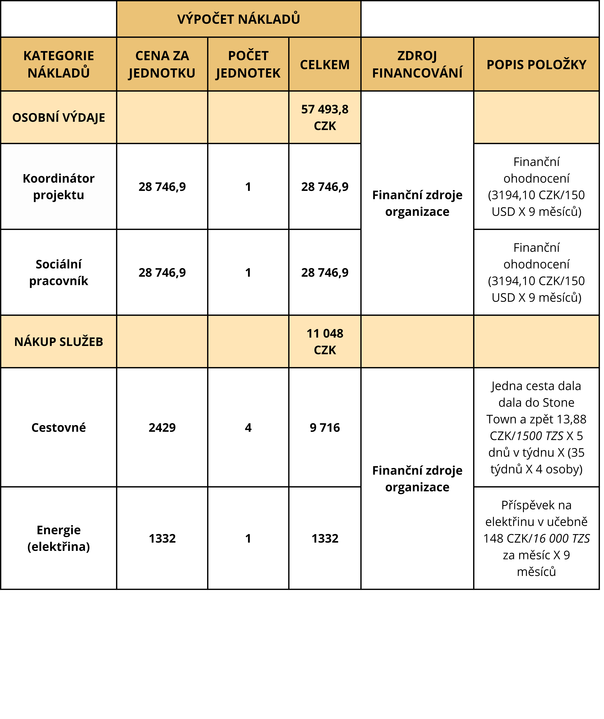
Obrázek 17: Rozpočet - 1. část
Do poslední položky spotřebních výdajů byl zařazen tisk, a to materiálů potřebných ke vzdělávacím aktivitám, propagačních letáků informujících o projektu a tisk certifikátů pro úspěšné absolventy projektu a také pro zapojené dobrovolníky. V učebně je dostupná tabule na fixy, do rozpočtu je tedy započítán i nákup fix (alespoň 4 balíčků). Peníze budou potřeba také na platbu mobilních dat, volání a SMS, jelikož domluva s účastníky bude probíhat především skrze mobilní telefon.
Zmíněné výdaje budou hrazeny ze zdrojů organizace, která má navázanou spolupráci s partnery z Francie, Kanady, Belgie a prostřednictvím těchto spoluprací získává finance. Zároveň PDS vyrábí vlastní produkty, které následně prodává, což tvoří další část jejich příjmů. Jednorázově je také organizace podporována finančními prostředky od vlády. V průběhu celého roku jezdí do organizace mezinárodní dobrovolníci, kteří přispívají na ubytování a stravu a zároveň je část celkové částky vyhrazena na podporu projektů organizace, což tvoří další příjem.
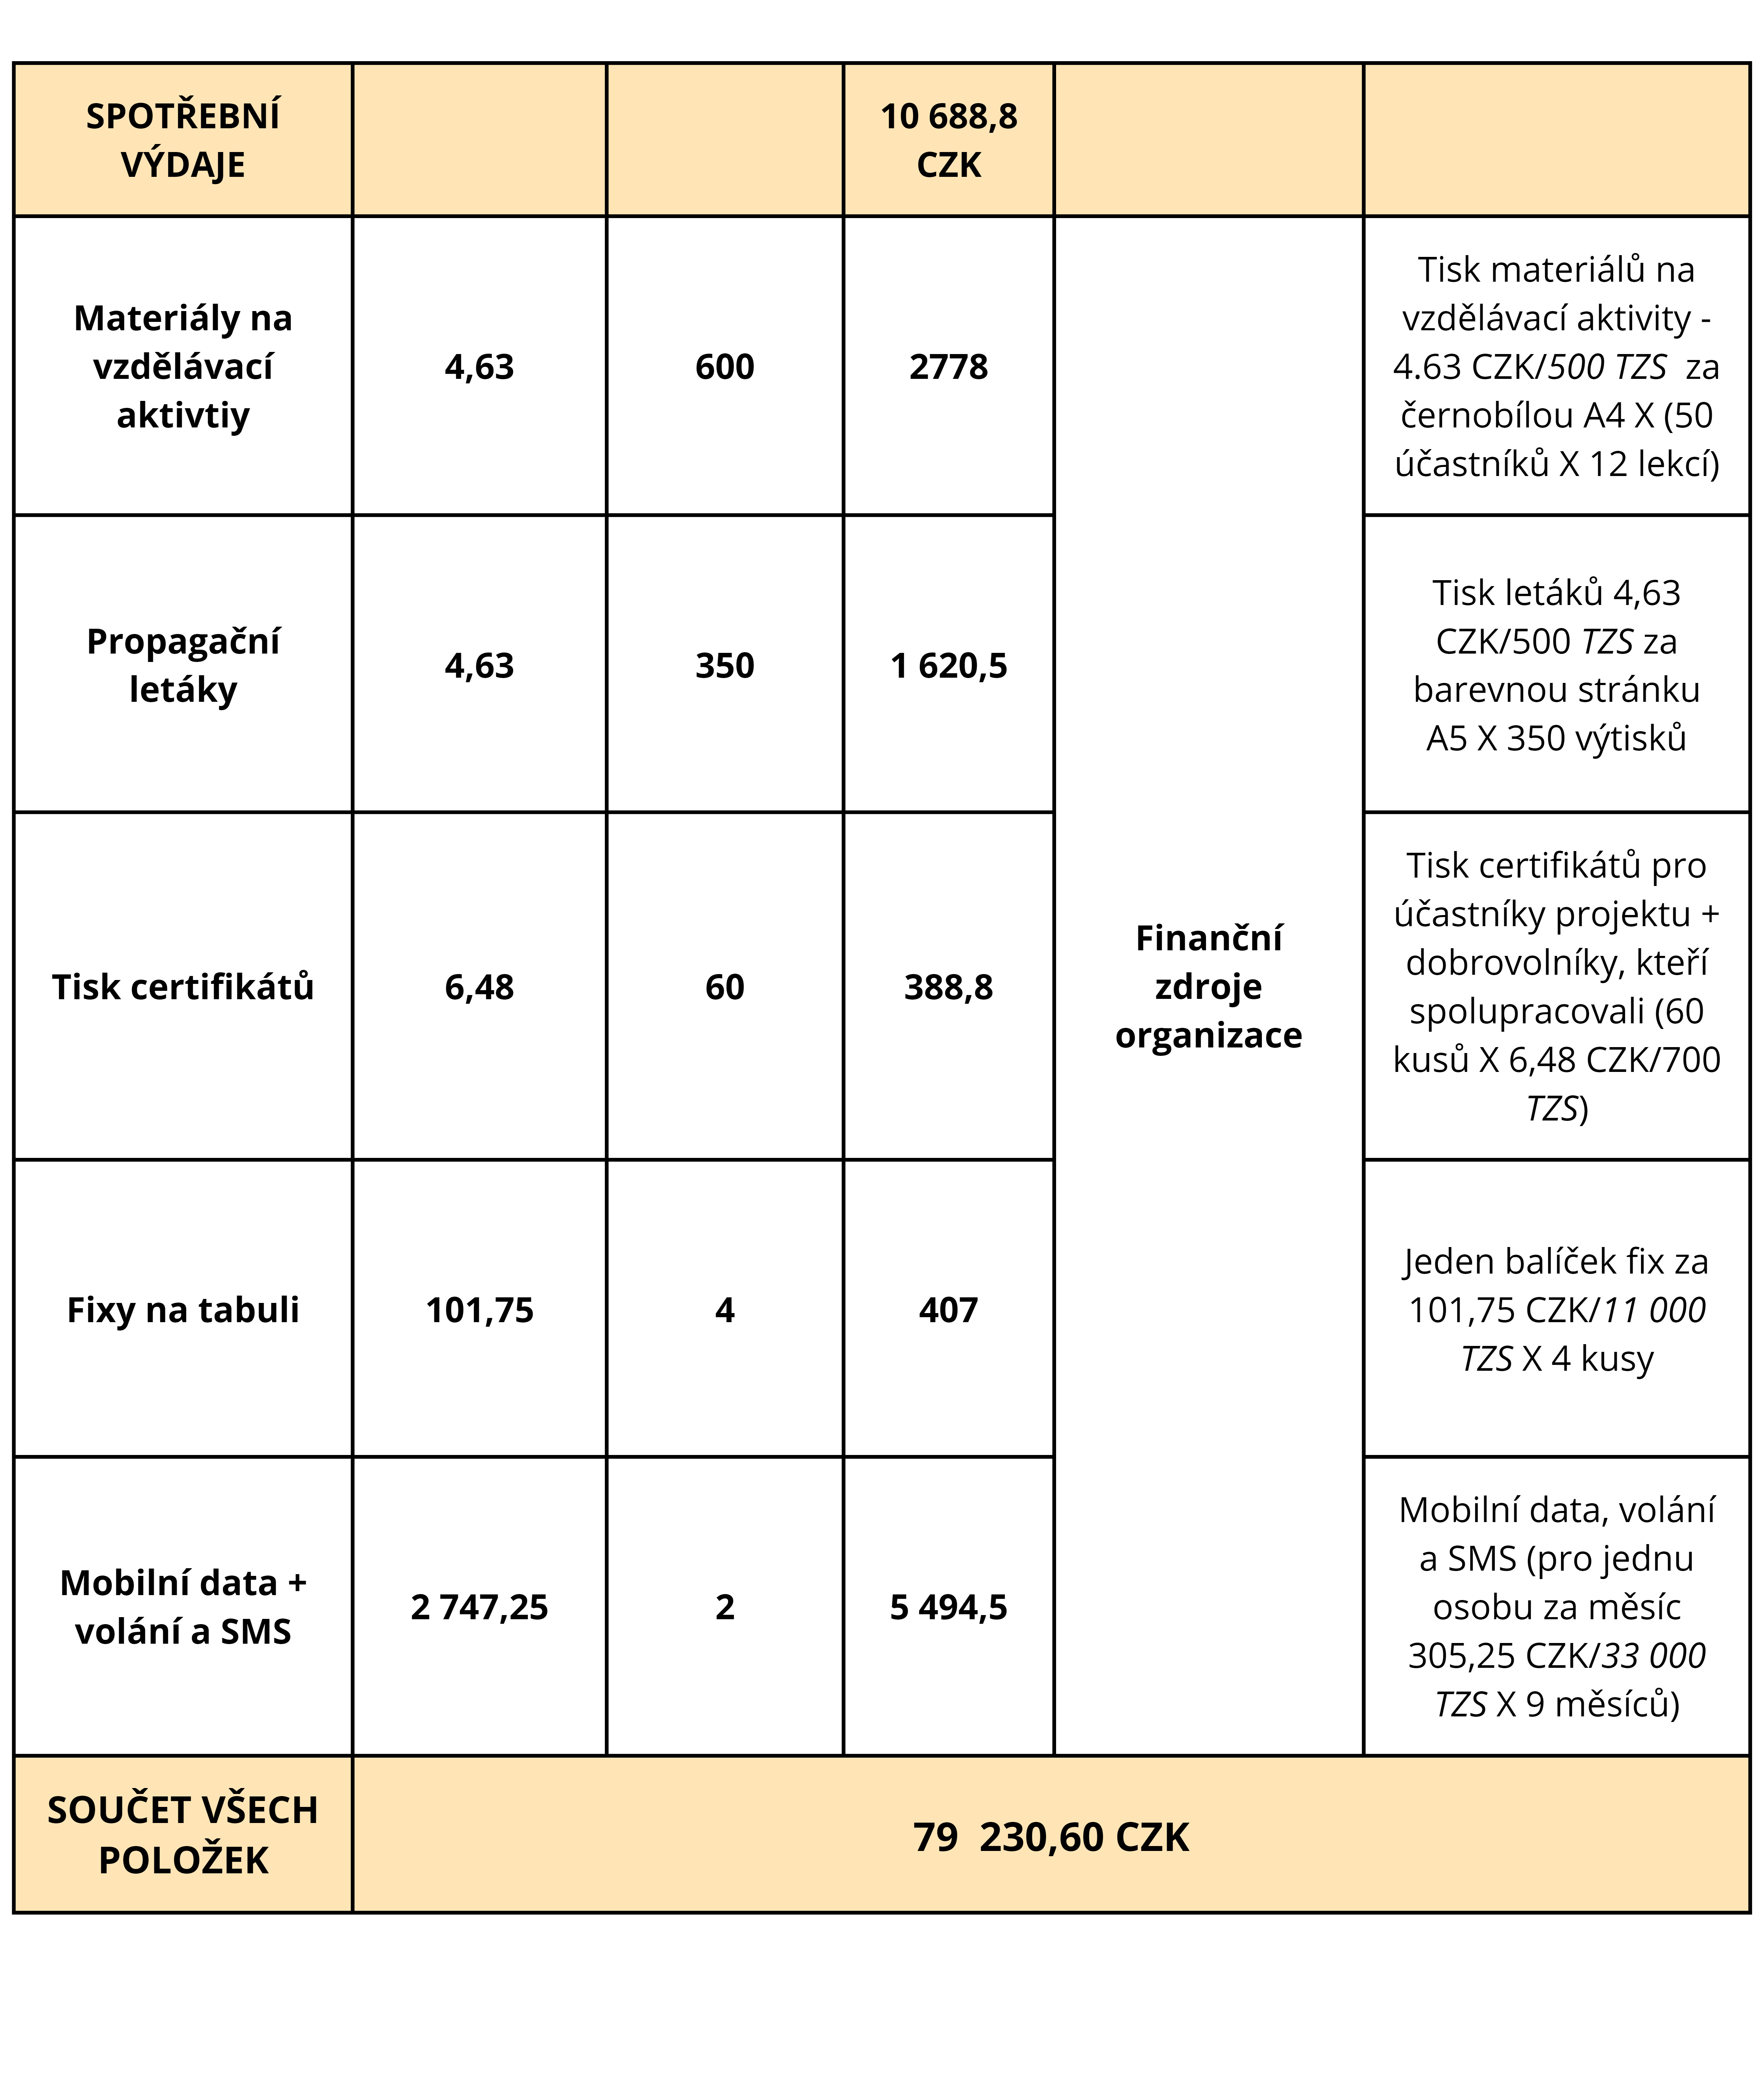
Obrázek 18: Rozpočet - 2. část

Logframe projektu
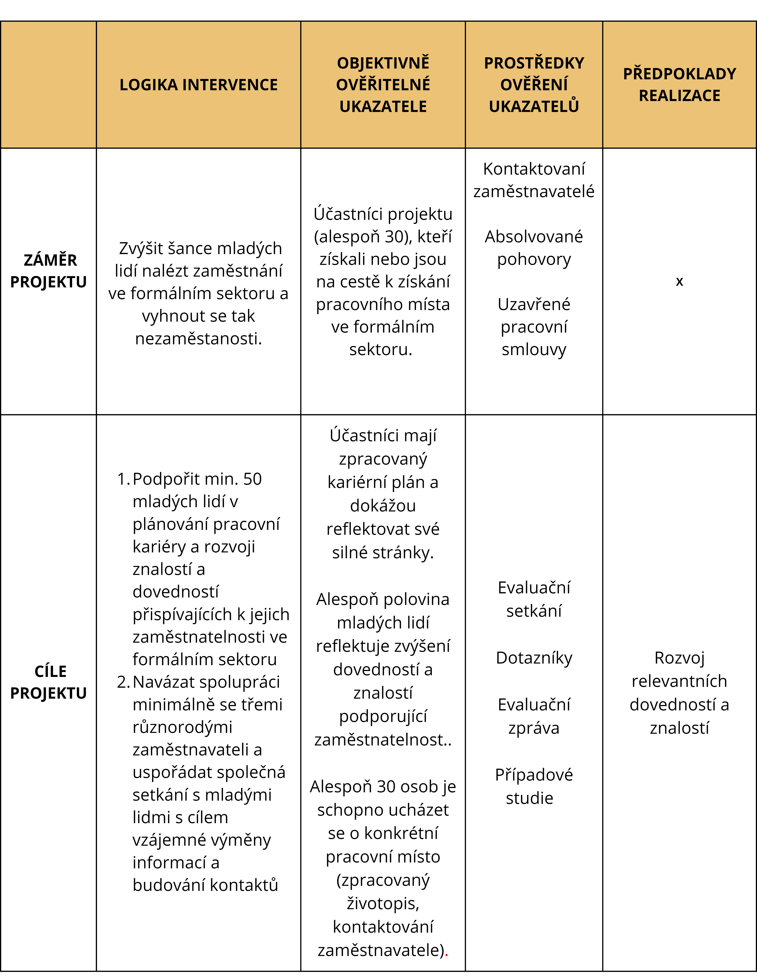
Obrázek 19: Logframe - 1.část
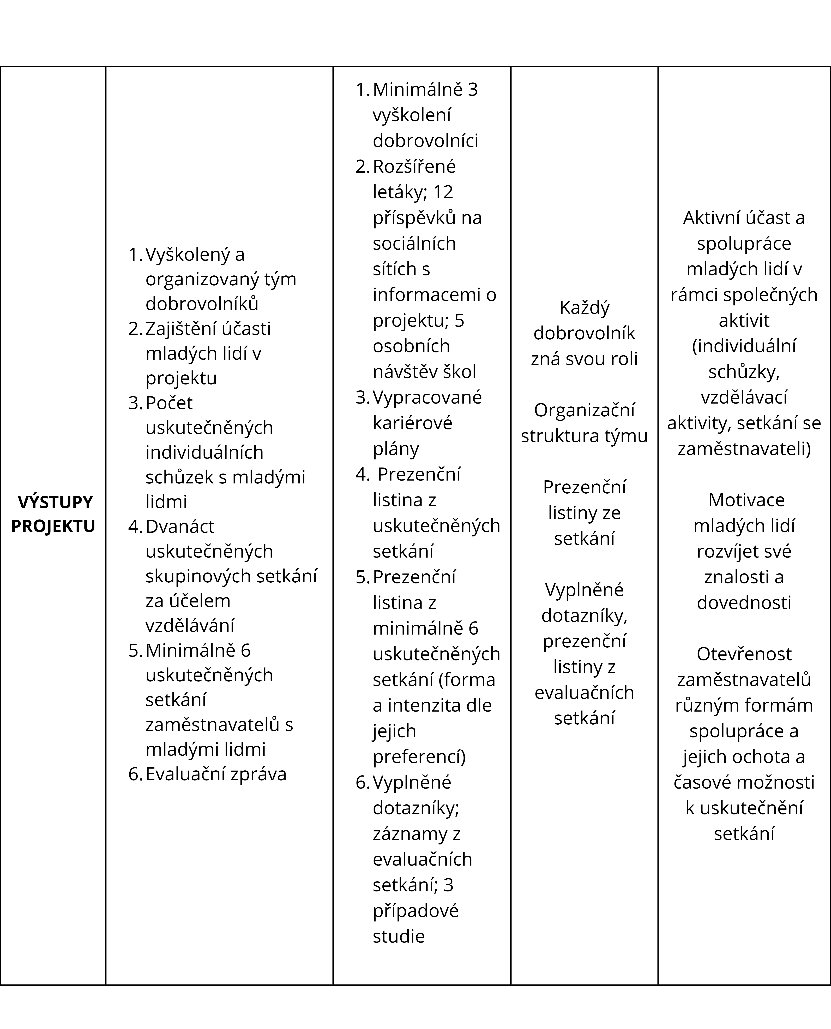
Obrázek 20: Logframe - 2. část
. 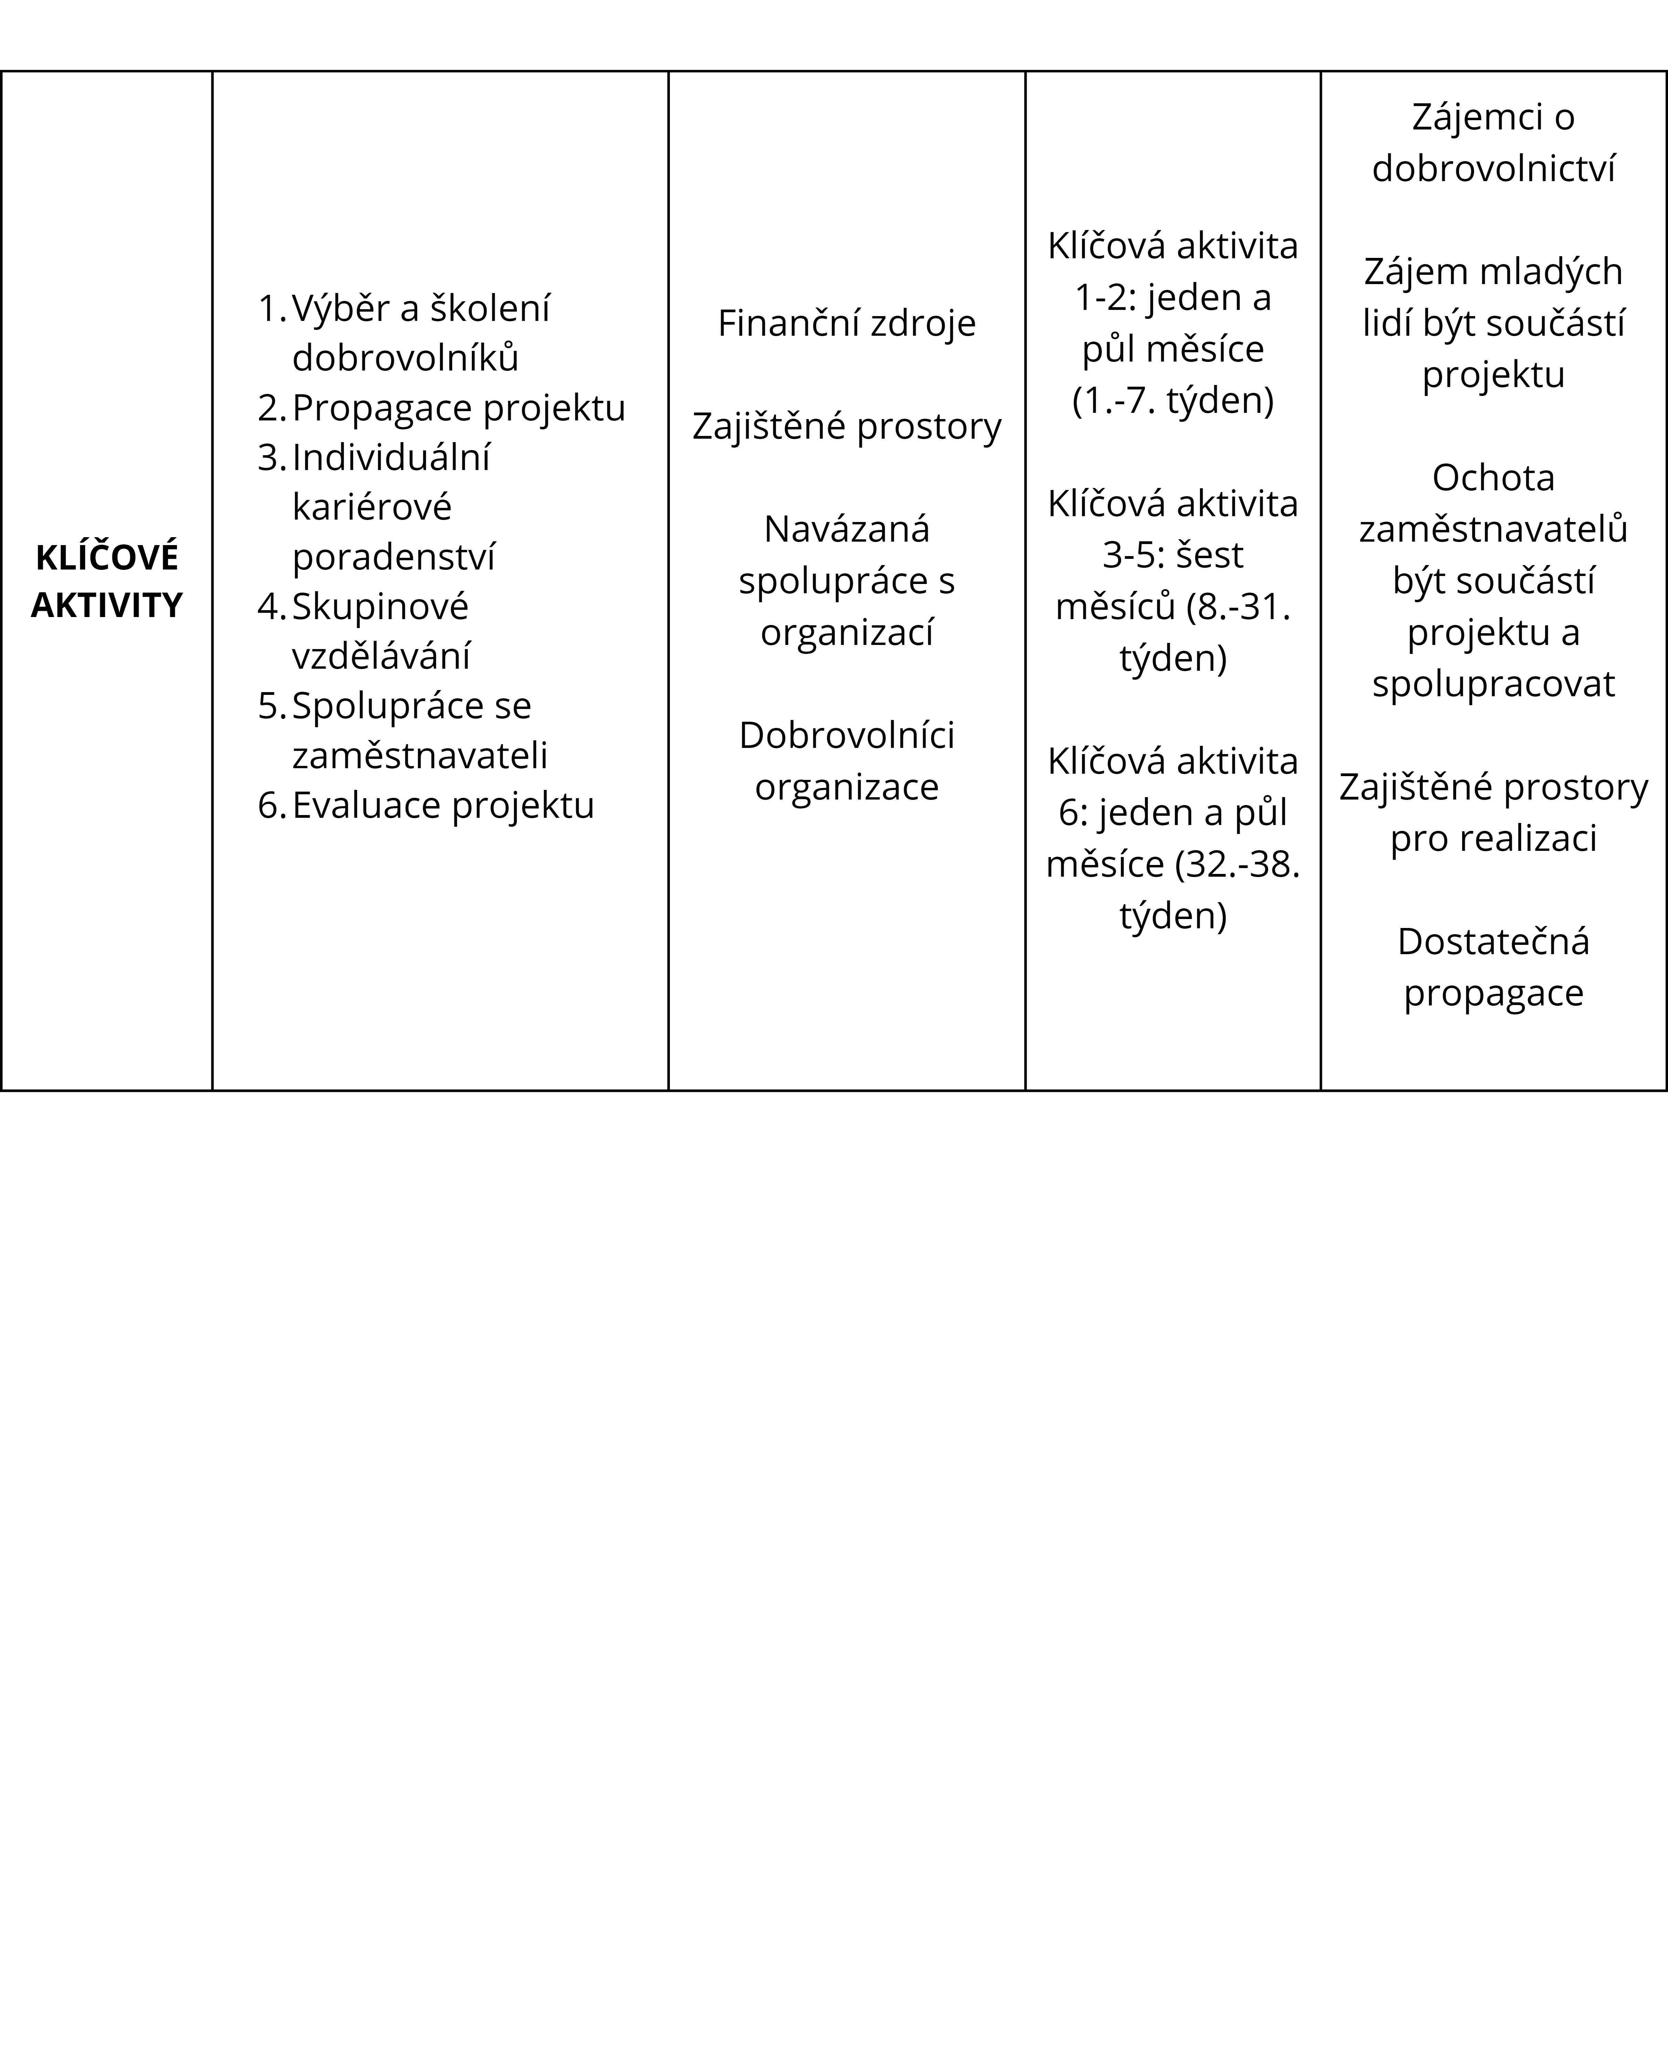
Obrázek 21: Lograme - 3. část

Závěr
Prvním cílem práce bylo popsat situaci mladých nezaměstnaných lidí v Tanzanii a dostupné nástroje řešení nezaměstnanosti.
Bylo zjištěno, že míra nezaměstnanosti je poměrně nízká, s čímž však souvisí především rozšířený neformální pracovní trh a dětská práce. Velké procento zaměstnanců pracuje v neformálním rizikovém zaměstnání, jelikož vyžaduje méně formálního vzdělání a odborné přípravy, a také jelikož formální sektor nenabízí dostatek pracovních příležitostí. Zaměstnanci v neformálním sektoru však nejsou kryti nástroji sociální ochrany a právními normami. Děti a mladí dospělí skrytí v dětské práci nejsou sice započítáváni mezi nezaměstnané, ale z dlouhodobého hlediska má dětská práce negativní dopady na fyzický, duševní a sociální vývoj dětí a podporuje cyklus chudoby. Hlavní výzvou mladých lidí je tedy především nalézt důstojné pracovní místo ve formálním sektoru.
Překážek, proč se mladým lidé nedaří nalézt vhodné zaměstnání existuje mnoho – v této práci jsou v části analýzy rozděleny do mikro, mezzo a makro úrovně. Zásadní překážkou je, že mladým lidem schází znalosti a dovednosti, které zaměstnavatelé vyžadují (zejména interpersonální dovednosti). Dochází tak k tomu, že absolventi vyššího vzdělání (středoškolského, vysokoškolského) zůstávají nezaměstnaní.
Na Zanzibaru není rozvinut komplexní systém sociální ochrany. Ve stávajícím systému sociální ochrany je podpora mladým lidem nabídnuta především skrze sociální pomoc, která zahrnuje různé formy podpory (veřejné práce, peněžní transfery). V rámci sociálního pojištění chybí ustanovení o pojištění a dávkách v nezaměstnanosti. Existují také programy trhu práce, skrze které se vláda snaží podpořit odbornou přípravu ke zvýšení zaměstnatelnosti mladých lidí. Problematické je, že výdaje na sociální pomoc zůstávají nízké a také to, že realizované vládní programy jsou nedostatečně organizované a neposkytují adekvátní podporu. Do řešení nezaměstnanosti vstupuje mimo vládu mnoho dalších subjektů (mezinárodní organizace, místní nevládní organizace). Aby řešení bylo účinné a efektivní, je potřeba, aby všechny zapojené subjekty spolupracovaly a nabízely specifické, účinné projekty, které reagují na specifické potřeby mladých lidí.
Na základě této potřeby byl v rámci kvalifikační práce navržen projekt splňující druhý stanovený cíl této práce, jenž zní – zpracovat projekt, který bude zaměřen na vedení aktivit kariérového poradenství a aktivit posilující kompetence mladých lidí přispívajících k nalezení zaměstnání v Tanzanii. Projekt bude rozvíjet interpersonální dovednosti mladých lidí (time management, sebereflexi, komunikační dovednosti atd.), ale také nabídne mladým lidem znalosti v oblasti pracovního práva, psaní životopisu a dovednost plánování pracovní kariéry. Zároveň podpoří budování kontaktů mladých lidí se zaměstnavateli. Plánované aktivity budou přínosem pro kariérní i osobní rozvoj účastníků. Výsledkem projektu budou mladí lidé, kteří dosáhli nebo jsou na cestě k dosažení profesních ambicí a přispějí tak ke kvalifikovanější a konkurenceschopnější pracovní síle.
Podpora zaměstnanosti mladých lidí má velmi pozitivní vliv na jednotlivce i prosperitu celých komunit a společnosti. V Tanzanii vstupuje ročně na trh práce mnoho mladých lidí. Pokud bude jejich rozvoj dovedností a znalostí podporován, bude tato populace obrovským přínosem.
Překročení rozsahu bakalářské práce oproti požadavkům považuji za nezbytné k dosažení komplexního zpracování tématu a naplnění vysokých metodických požadavků.

Bibliografie
AHMAD, Iftikhar. 2021. Zanzibar Decent Work Check 2021 [online]. Amsterdam. [cit. 2023-03-26]. Dostupné z: https://wageindicator.org/documents/decentworkcheck/africa/zanzibar-english.pdf
DANISH TRADE UNION DEVELOPMENT AGENCY. 2021-2022. Labour Market Profile Tanzania & Zanzibar 2021/2022 [online]. [cit. 2023-02-11]. Dostupné z: https://www.ulandssekretariatet.dk/wp-content/uploads/2021/06/LMP-Tanzania-and-Zanzibar-2021-Final.pdf?fbclid=IwAR0G5_LJqMx6k7109M_blGy71TQROBHWuJd8K0r2r73matTz_RG7sJ7xyKU
DAVIES, Martin. 2013. The Blackwell Companion to Social Work. Fourth edition. United Kingdom: Wiley-Blackwell. ISBN 978-1-118-45172-4.
ERIKSON, Erik H. 2015. Životní cyklus rozšířený a dokončený: devět věků člověka. Přeložil Jiří ŠIMEK. Praha: Portál. ISBN 978-80-262-0786-3.
GLOBAL DATA LAB. Area Database. Globaldatalab.org [online]. ©2023 [cit. 2023-04-8]. Dostupné z: https://globaldatalab.org/areadata/table/hhsize/TZA/?levels=1+4
HAIDER, Huma. 2018. Barriers to youth work opportunities. The Knowledge, Evidence and Learning for Development [online]. University of Birmingham. [cit. 2023-03-24]. Dostupné z: https://opendocs.ids.ac.uk/opendocs/bitstream/handle/20.500.12413/13059/K4D_HDR_%20Barriers%20to%20youth%20work%20and%20employment.pdf?sequence=1&isAllowed=y
HAJI, Mahjabeen. 2015. Youth employment in Tanzania: Taking stock of the evidence and knowledge gaps [online]. [cit. 2023-03-21]. Dostupné z: https://idl-bnc-idrc.dspacedirect.org/bitstream/handle/10625/57789/IDL-57789.pdf?sequence=2&isAllowed=y
HEALY, Karen. 2005. Social Work in Theories in Context: Creating Frameworks for Practice. Houndmills: Palgrave Macmillan. ISBN 978-1-4039-1622-8.
INTERNATIONAL ASSOCIATION OF SCHOOLS OF SOCIAL WORK. 2018. Global Social Work Statement of Ethical Principles [online]. [cit. 2023-03-21]. Dostupné z: https://www.iassw-aiets.org/wp-content/uploads/2018/04/Global-Social-Work-Statement-of-Ethical-Principles-IASSW-27-April-2018-1.pdf
INTERNATIONAL FEDERATION OF SOCIAL WORKERS. 2014. Global Definition of the Social Work Profession. Ifsw.org [online]. ©2023 [cit. 2023-03-21]. Dostupné z: https://www.ifsw.org/what-is-social-work/global-definition-of-social-work/
INTERNATIONAL LABOUR OFFICE. 2016. A Situational Analysis of Domestic Workers in the United Republic of Tanzania [online]. The United Republic of Tanzania. [cit. 2023-02-21]. Dostupné z: https://www.ilo.org/wcmsp5/groups/public/---africa/---ro-abidjan/---ilo-dar_es_salaam/documents/publication/wcms_517516.pdf
KAMER, Lars. 2022. Informal employment in Tanzania 2020-2021. In: Statista.com [online]. 22.11. 2022 [cit. 2023-03-21]. Dostupné z: https://www.statista.com/statistics/1284099/informal-employment-in-tanzania-by-area/
KOLAŘÍK, Marek. 2013. Interakční psychologický výcvik pro praxi: nové hry pro výcvikové skupiny. Vyd. 1. Praha: Grada. ISBN 978-80-247-4450-6.
KREBS, Vojtěch. 2010. Sociální politika. Vyd. 5. Praha: Wolters Kluwer. ISBN 978-80-7357-585-4.
MATOUŠEK, O., P. KODYMOVÁ a J. KOLÁČKOVÁ. 2005. Sociální práce v praxi: specifika různých cílových skupin a práce s nimi. Vyd. 1. Praha: Portál. ISBN 978-80-7367-818-0.
MATOUŠEK, Oldřich a kol. 2013. Encyklopedie sociální práce. Vyd. 1. Praha: Portál. ISBN 978-80-262-0366-7.
MATOUŠEK, Oldřich. 2008a. Metody a řízení sociální práce. Vyd. 2. Praha: Portál. ISBN 978-80-7367-502-8.
MATOUŠEK, Oldřich. 2008b. Slovník sociální práce. Vyd. 2. Praha: Portál. ISBN 978-80-7367-368-0.
MATOUŠEK, Oldřich. 2013. Metody a řízení sociální práce. Vyd. 3. Praha: Portál. ISBN 978-80-262-0213-4.
MBALAMWEZI, James. 2015. Perspectives of youth on unemployment in Tanzania: Voices from Dodoma municipal. Dissertation. The Open University of Tanzania. Human resource management.
MILEY, K. K., M. W. O’MELIA a B. L. DUBOIS. 2017. Generalist Social Work Practice: An Empowering Approach. Eighth edition. Boston: Pearson. ISBN 978-0-13-394827-1.
MINISTERSTVO ŠKOLSTVÍ, MLÁDEŽE A TĚLOVÝCHOVY. 2020. Vzdělávání: Podoby kariérového poradenství. 15.6. 2020. Msmt.cz [online]. ©2023 [cit. 2023-03-25]. Dostupné z: https://www.msmt.cz/vzdelavani/dalsi-vzdelavani/podoby-karieroveho-poradenstvi-1
MINISTRY OF EMPOWERMENT SOCIAL WELFARE YOUTH WOMEN AND CHILDREN. February 2014. Zanzibar Social Protection Policy [online]. Revolutionary Government of Zanzibar. [cit. 2023-03-27]. Dostupné z: https://jamiismz.go.tz/assets/nyaraka/social-protection-policy.pdf
MINISTRY OF FINANCE AND PLANNING. 2021. National Five Years Development Plan 2021/22–2025/26 [online]. The United Republic of Tanzania. [cit. 2013-02-10]. Dostupné z: https://smartdatafinance.org/storage/2021-10-19/5tWlz4vFWrcMarJ.pdf
MINISTRY OF LABOUR, EMPLOYMENT AND YOUTH DEVELOPMENT. 2007a. National Youth Development Policy. The United Republic of Tanzania. Dostupné z: https://www.youthpolicy.org/national/Tanzania_2007_National_Youth_Policy.pdf
MINISTRY OF LABOUR, EMPLOYMENT AND YOUTH DEVELOPMENT. 2007b. National Youth Employment Action Plan [online]. Dar es Salaam. [cit. 2023-03-24]. Dostupné z: https://www.ilo.org/dyn/youthpol/es/equest.fileutils.docHandle?p_uploaded_file_id=192
MINISTRY OF LABOUR, EMPLOYMENT AND YOUTH DEVELOPMENT. 2008. National Employment Policy. Dar es Salaam. The United Republic of Tanzania.
MOGONEA, Florentina. 2022. A possible mentoring model: The Grow model. Analele Universităţii din Craiova. Psihologie, Pedagogie [online]. 44(2) [cit. 2023-04-08]. ISSN 1582313X. Dostupné z: https://aucpp.ro/wp-content/uploads/2022/12/5.-MOGONEA_F_AUC_PP_2022_no_44_issue_2_pp_60-70.pdf
NAVRÁTIL, Pavel. Teorie a metody sociální práce. 2001. [online]. Brno: Marek Zeman. ISBN 80-903070-0-0.
NDYALI, Lyata. 2016. Higher Education System and Jobless Graduates in Tanzania. Journal of Education and Practice. [online] 7(4) [cit. 2023-03-24]. ISSN 2222-288X. Dostupné z: https://files.eric.ed.gov/fulltext/EJ1092388.pdf
PAYNE, Malcolm. 2014. Modern Social Work Theory. Ed. 4. Basingstoke: Palgrave Macmillan. ISBN 978–0–230–24960–8.
PDS CHARITABLE ORGANIZATION. Our objectives. Pdszanzibar.org [online]. ©2023 [cit. 2023-03-26]. Dostupné z: https://pdszanzibar.org/about/our-objectives/
PETER, Simon. 2013. Nature of Urban Youth Unemployment in Tanzania: Challenges and Consequences. Dar es Salaam. Draft Working Paper.
PETRARCCO, Carly a Javier SANCHEZ-REAZA. 2018. Job diagnostic in Tanzania [online]. Tanzania. [cit. 2023-02-15]. Dostupné z: https://documents1.worldbank.org/curated/en/170991552463583254/pdf/Jobs-Diagnostic-Tanzania.pdf?fbclid=IwAR2_cvbslOeuRqtUEN9gk4z-A0syRIegp-4rvTs8kIkwgxXhB-BYh7bXGug%202018
PHILBERT, Edwin. 2017. Factors Influencing Youth Unemployment in Tanzania. Dissertation. The Open University of Tanzania.
PLESNÍK, V., P. ŠOBÁŇOVÁ a D. MERTOVÁ. Profesní poradenství pro dlouhodobě nezaměstnané: praktické metody, techniky a postupy. Krnov: Reintegra. ISBN 978-80-905810-0-5.
PRESIDENT´S OFFICE LABOUR AND PUBLIC SERVICE. 2013. Youth Employment Action Plan 2014-2018 [online]. The Revolutionary Government of Zanzibar. [cit. 2023-02-15]. Dostupné z: https://faolex.fao.org/docs/pdf/tan176202.pdf
REVOLUTIONARY GOVERNMENT OF ZANZIBAR AND UNITED NATIONS CHILDREN´S FUND. July 2018. Zanzibar Social Protection Budget Analysis [online]. Dar es Salaam, Tanzania. [cit. 2023-03-20]. Dostupné z: https://www.unicef.org/tanzania/media/1471/file/Tanzania-Zanzibar-2018-Social-Protection-Budget-Analysis.pdf
REVOLUTIONARY GOVERNMENT OF ZANZIBAR. August 2020a. Mid-Term Evaluation of the Zanzibar Social Protection Policy [online]. Zanzibar. [cit. 2023-03-26]. Dostupné z: https://www.unicef.org/tanzania/media/2566/file/ZSPP%20Mid-Term%20Evaluation.pdf
REVOLUTIONARY GOVERNMENT OF ZANZIBAR. March 2017. Zanzibar Strategy for Growth and Reduction of Poverty (ZSGRP III) [online]. Zanzibar. [cit. 2023-03-20]. Dostupné z: https://www.sheriasmz.go.tz/docs/En8hjdHkvg_MKUZA_III_NEW_%5B1%5D.pdf
REVOLUTIONARY GOVERNMENT OF ZANZIBAR. October 2020b. Zanzibar Development Vision 2050 [online]. Zanzibar. [cit. 2023-04-10]. Dostupné z: https://www.planningznz.go.tz/english/Downloads/current/ZDV2050.pdf
SHAMCHIYEVA, L., T. KIZU a G. KAHYARARA. 2014. Labour market transitions of young women and men in the United Republic of Tanzania. [online]. International Labour Office. [cit. 2023-03-21]. Dostupné z: https://www.ilo.org/wcmsp5/groups/public/---dgreports/---dcomm/documents/publication/wcms_329976.pdf
SOUKUP, Jan. 2014. Motivační rozhovory v praxi. Praha: Portál. ISBN 978-80-262-0607-1.
SPOLEČNOST SOCIÁLNÍCH PRACOVNÍKŮ. 2006. Etický kodex sociálního pracovníka České republiky [online]. [cit. 2023-03-21]. Dostupné z: https://www.dchp.cz/res/archive/001/000121.pdf?seek=1561454028
TANZANIA SOCIAL ACTION FUND. Program Components: Productive Household Support (Benefits and Services). Tasaf.go.tz [online]. [cit. 2023-03-26]. Dostupné z: https://www.tasaf.go.tz/pages/productive-household-support-benefits-and-services
The Constitution of The United Republic of Tanzania. April 26th, 1977. [online]. Dar es Salaam. Dostupné z: https://rsf.org/sites/default/files/constitution.pdf
The Employment Act No. 11 of September 27th, 2005. [online]. Vol. CXIV, No. 6445. ISSN TZA-2005-L-82420. Dostupné z: http://www.rttz.org/wp-content/uploads/2011/01/Employment-act-2005d.pdf
THE INTERNATIONAL LABOUR ORGANIZATION COUNTRY OFFICE FOR EAST AFRICA. 2017. Decent Work for Sustainable Development in Tanzania [online]. International Labour organization. [cit. 2013-03-24]. Dostupné z: https://www.ilo.org/wcmsp5/groups/public/---africa/---ro-abidjan/---ilo-dar_es_salaam/documents/publication/wcms_617295.pdf
THE PLANNING COMMISSION. 1999. The Tanzania Development Vision 2025 [online]. The United Republic of Tanzania, Dar es Salaam. [cit. 2023-03-26]. Dostupné z: http://www.tzonline.org/pdf/theTanzaniadevelopmentvision.pdf
THE WORLD BANK. Data Bank. Data.worldbank.org [online]. ©2023 [cit. 2023-03-21]. Dostupné z: https://data.worldbank.org/indicator/SL.UEM.TOTL.ZS?locations=TZ-UG-BI-KE-RW-MW-MZ
THE WORLD BANK. Data Bank. Data.worldbank.org [online]. ©2023 [cit. 2023-03-21]. Dostupné z: https://data.worldbank.org/indicator/SL.UEM.1524.ZS?locations=TZ-BI-UG-KE-RW-ZM-MW
THE WORLD BANK. Metadata Glossary. Databank.worldbank.org [online]. ©2023 [cit. 2023-03-21]. Dostupné z: https://databank.worldbank.org/metadataglossary/world-development-indicators/series/SL.UEM.TOTL.NE.ZS
TOMEŠ, Igor a kol. 2009. Sociální správa: úvod do teorie a praxe. Vyd. 2. Praha: Portál. ISBN 978-80-7367-483-0.
UNICEF. 2019. Sustainable Development Goals and Children in Tanzania [online]. [cit. 2023-02-11]. Dostupné z: https://www.unicef.org/tanzania/media/2301/file/Report.pdf
UNICEF. Education Budget Brief 2019/2020 [online]. Zanzibar. [cit. 2023-03-26]. Dostupné z: https://www.unicef.org/esa/media/8446/file/UNICEF-Tanzania-Zanzibar-2020-Education-Budget-Brief-revised.pdf
UNICEF. July 2022. Social Protection and Welfare budget issue paper [online]. Revolutionary Government of Zanzibar. [cit. 2023-03-27]. Dostupné z: https://www.unicef.org/tanzania/media/2861/file/Zanzibar%20Social%20Protection%20Budget%20Issue%20Paper%202022.pdf
USAID TEAM. 2020. Youth assessment report [online]. [cit. 2023-03-24]. Dostupné z: https://pdf.usaid.gov/pdf_docs/PA00X4NM.pdf
VOKÁČOVÁ, Magdalena. 2013. Zakázaná učebnice koučování. Inner Winner. ISBN 978-80-260-5110-7
Zákon č. 435 ze dne 13.května 2004 o zaměstnanosti. In: zakonyprolidi.cz [online]. Částka 143. ISSN 1211-1244. Dostupné z: https://www.zakonyprolidi.cz/cs/2004-435
ZASTROW, Charles. 2017. Introduction to Social Work and Social Welfare: Empowering people. Ed. 12. Australia: Cengage Learning. ISBN 978-1-305-38833-8.

Seznam obrázků
Obrázek 1: Postupový diagram 21
Obrázek 2: Schéma sociální ochrany Zanzibaru 27
Obrázek 2: Přehled vybraných teorií, metod a technik sociální práce 33
Obrázek 3: Subjekty reagující na nezaměstnanost 54
Obrázek 5: Znázornění přímé cílové skupiny 60
Obrázek 6: Získané kompetence účastníků 61
Obrázek 7: Znázornění nepřímé cílové skupiny 63
Obrázek 8: Klíčové aktivity, jejich indikátory splnění a výstupy 65
Obrázek 9: Model GROW 70
Obrázek 10: Identifikovaná rizika č.1 77
Obrázek 11: Identifikovaná rizika č.2 78
Obrázek 12: Identifikovaná rizika č.3 79
Obrázek 13: Ganttův diagram – celý projekt 80
Obrázek 14: Ganttův diagram – příprava projektu 82
Obrázek 15: Ganttův diagram – realizace projektu 83
Obrázek 16: Ganttův diagram – evaluace projektu 84
Obrázek 17: Rozpočet - 1. část 85
Obrázek 18: Rozpočet - 2. část 86
Obrázek 19: Logframe - 1.část 87
Obrázek 20: Logframe - 2. část 88
Obrázek 21: Lograme - 3. část 89

Přílohy
Příloha č.1: Výsledné zdroje rešerše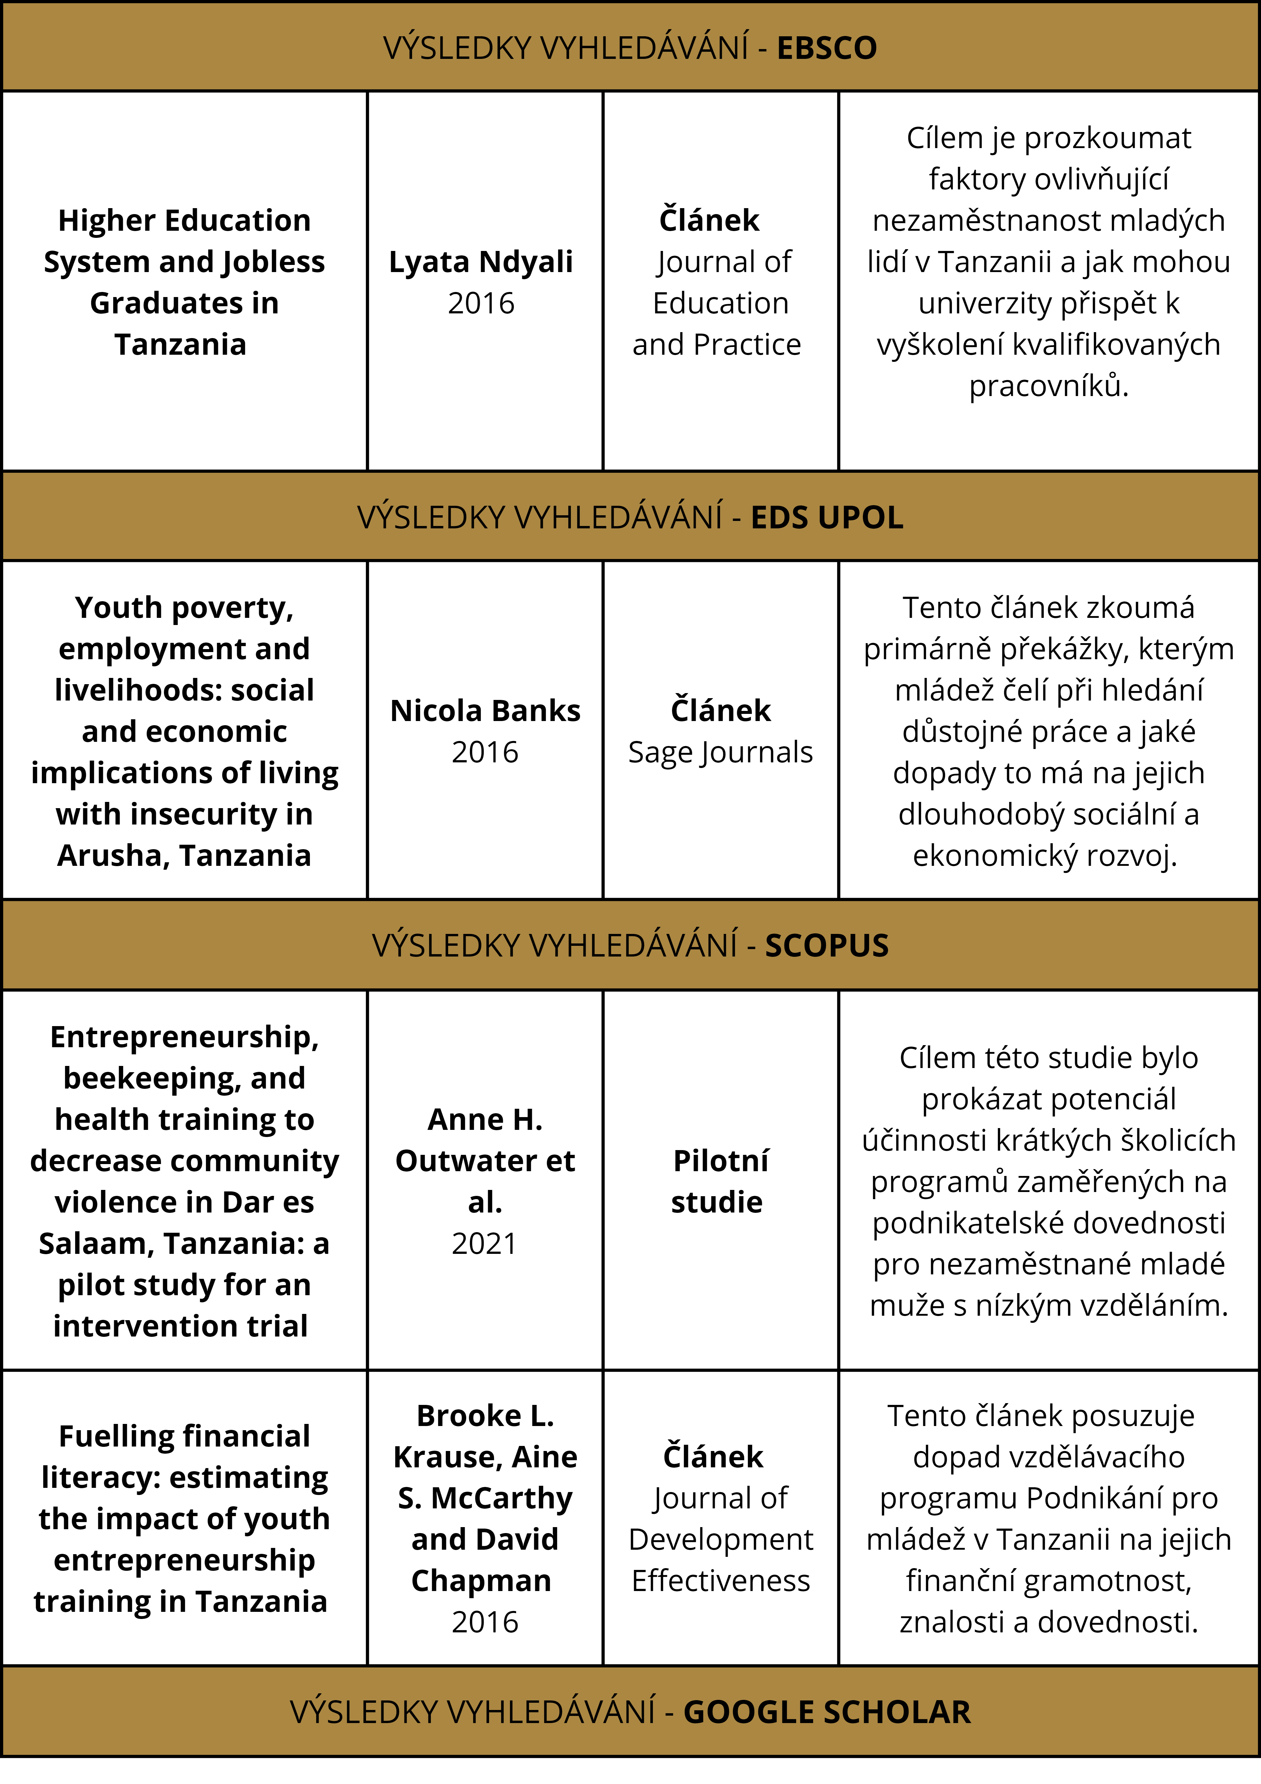
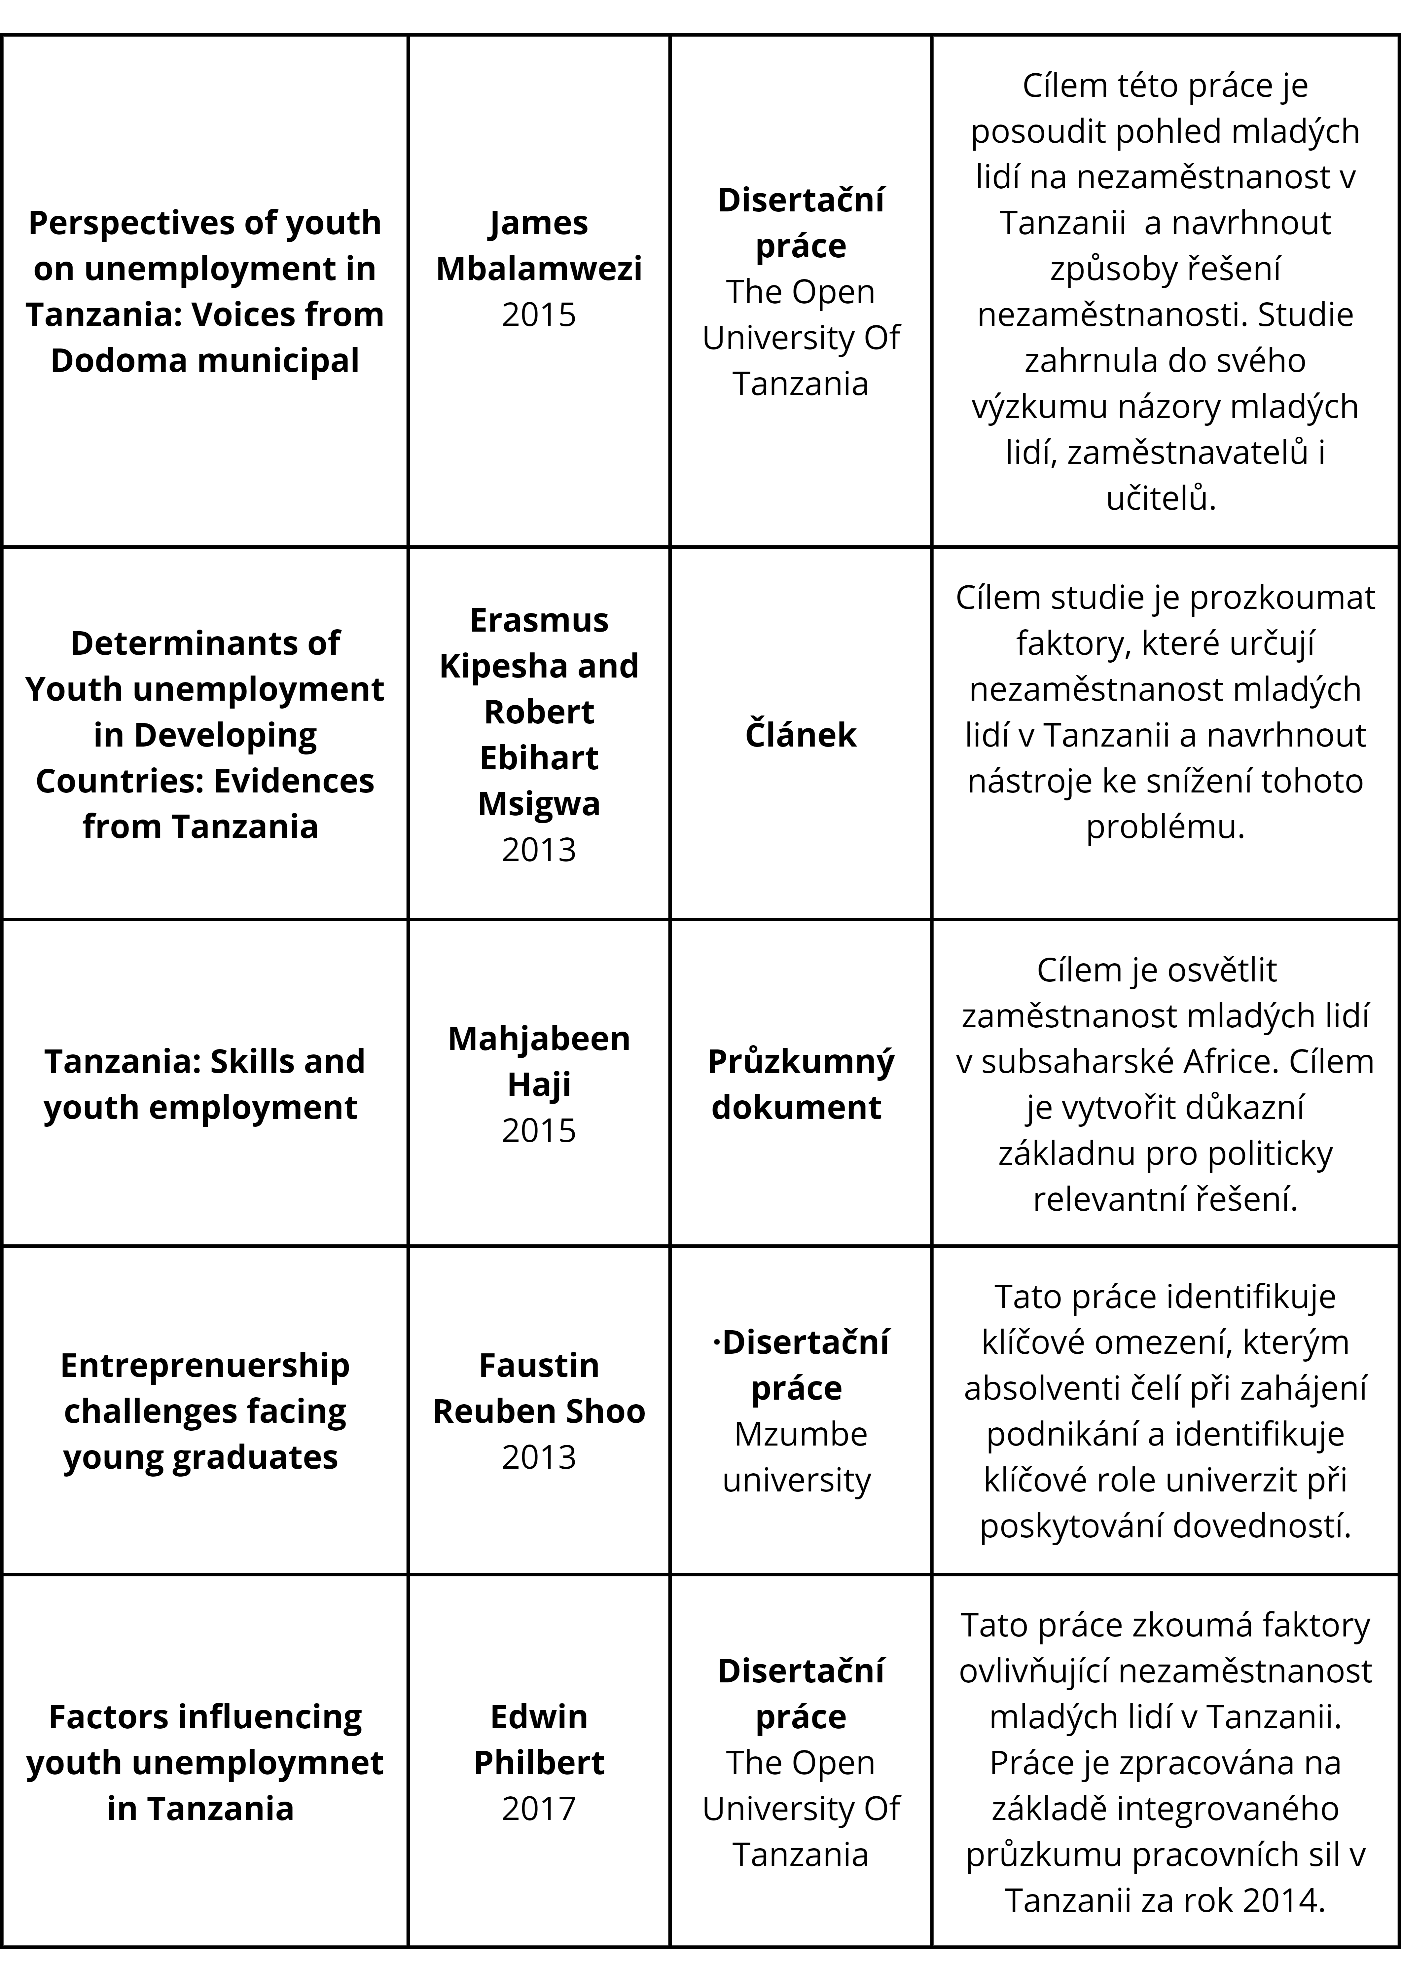
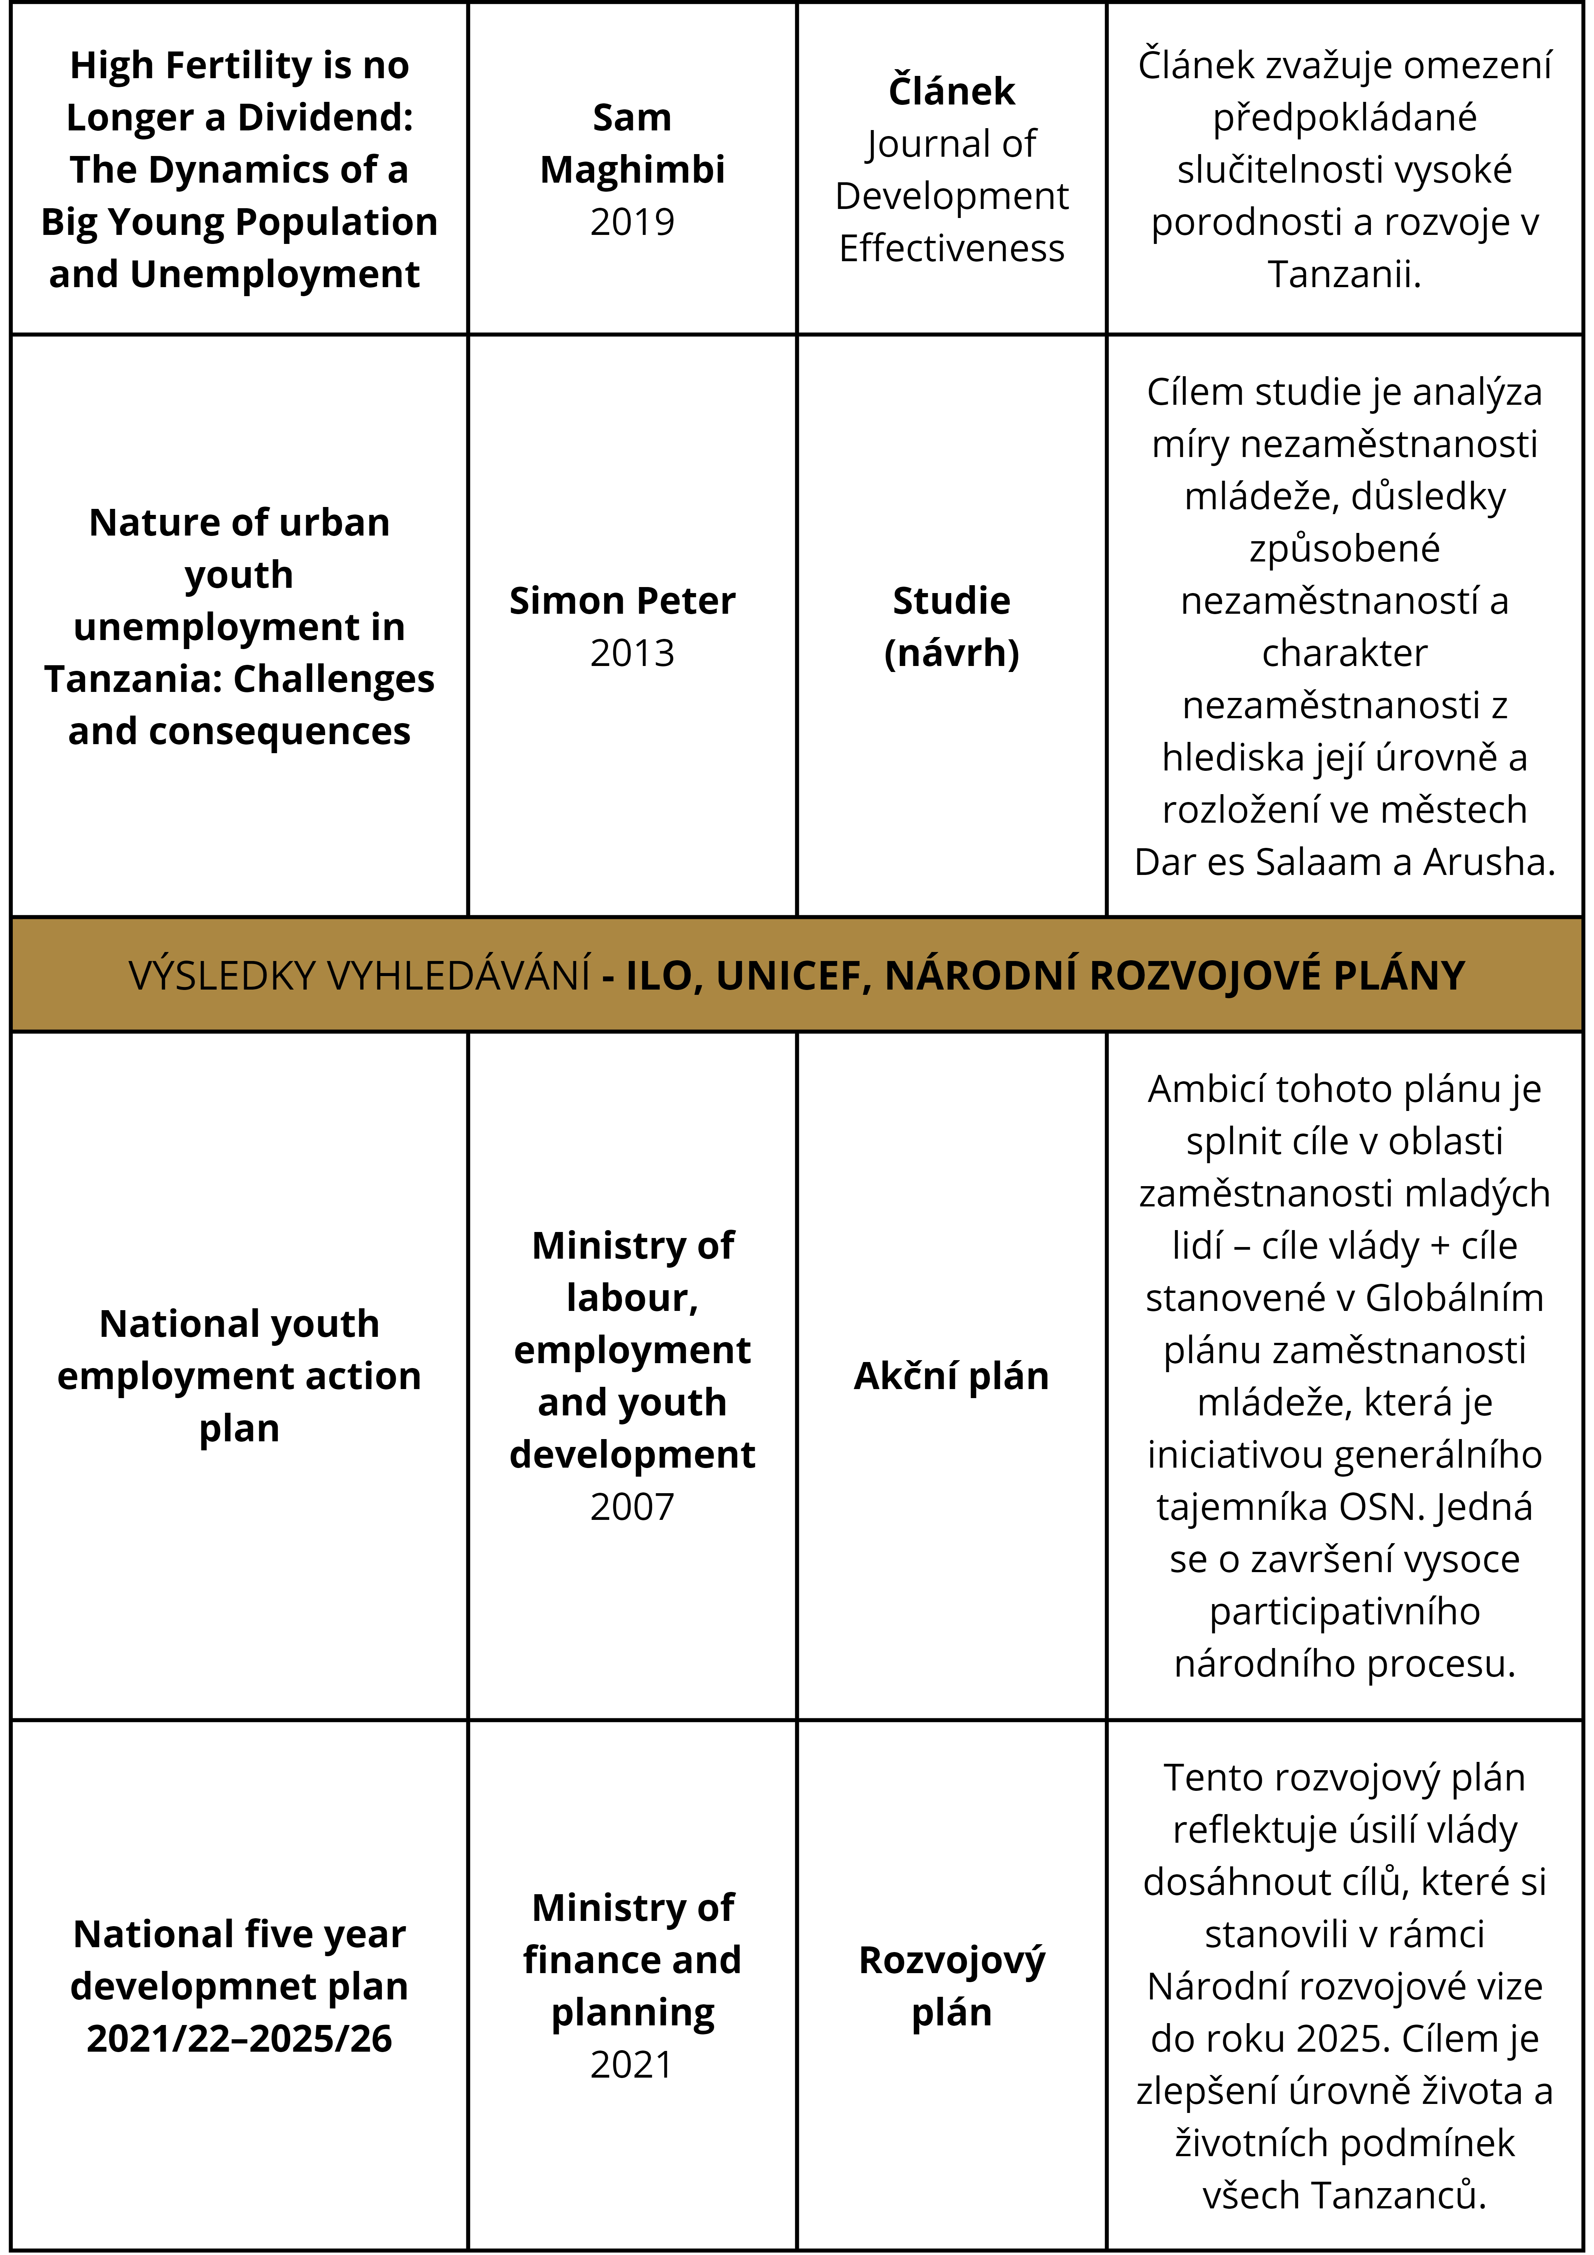

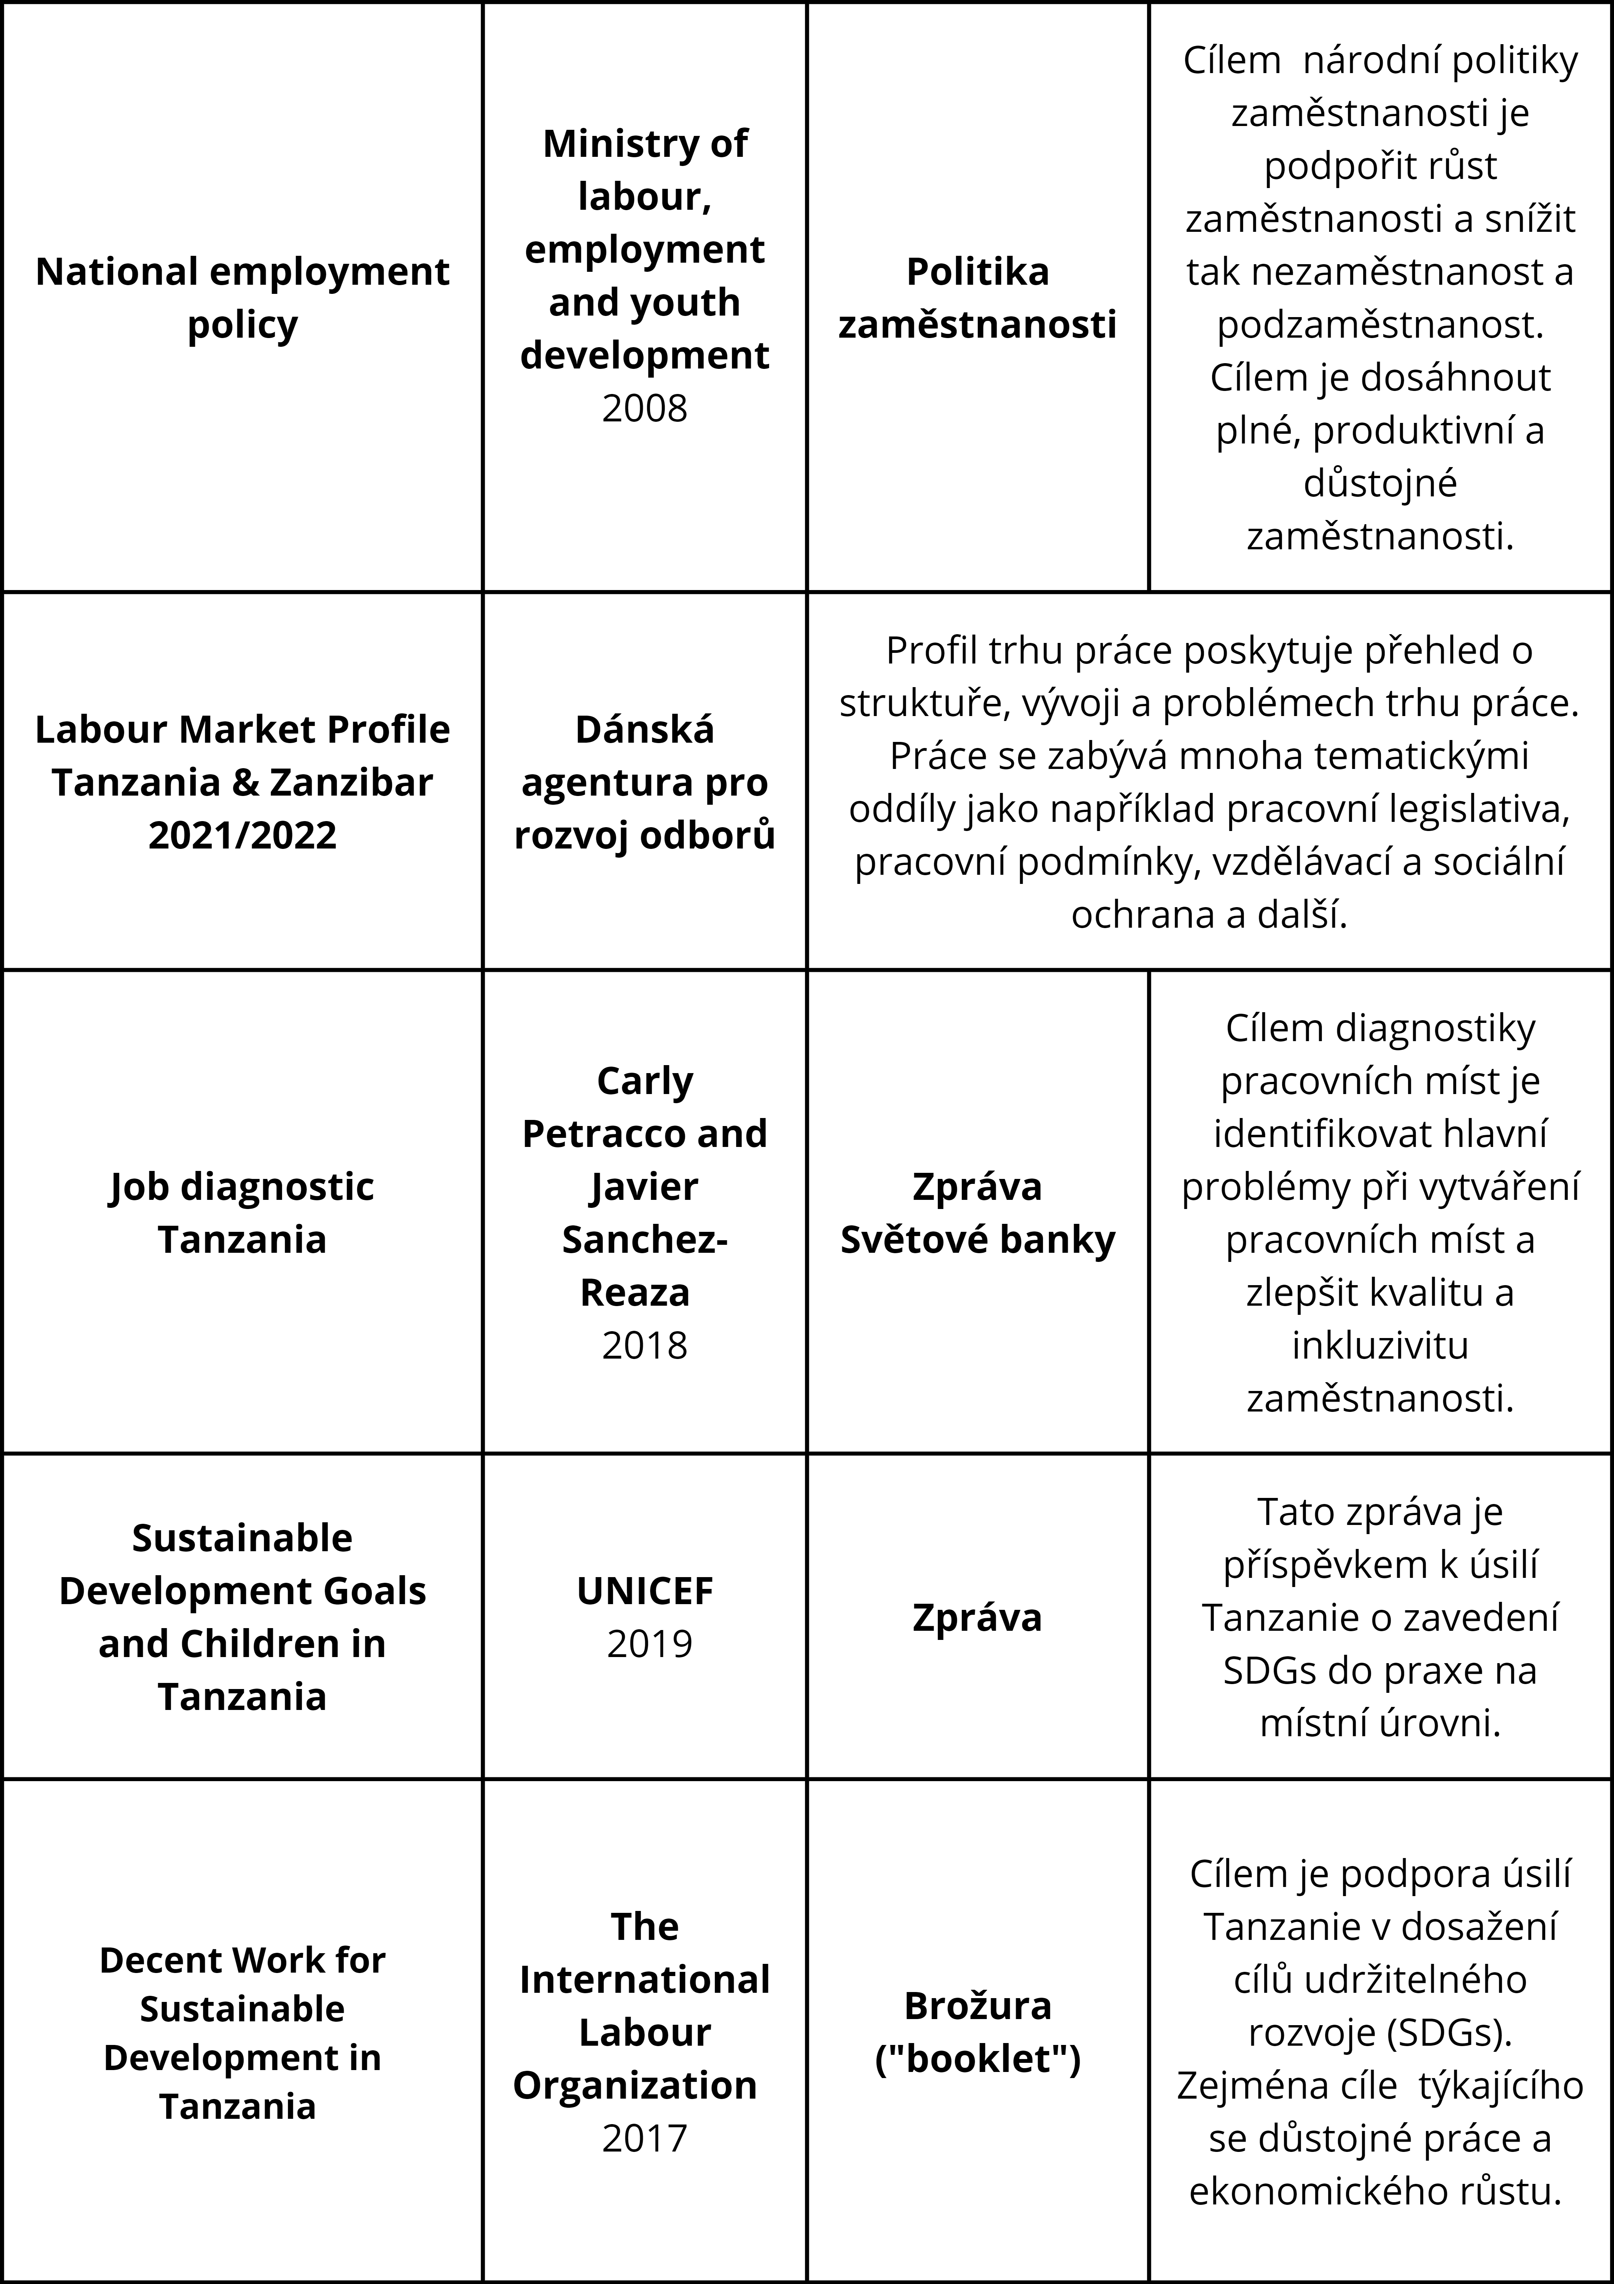

Anotace
Tato absolventská práce se zabývá nezaměstnaností mladých lidí v Tanzanii. V práci je představena míra nezaměstnanosti v kontextu Tanzanie a související pojmy, které míru nezaměstnanosti ovlivňují. Problematika nezaměstnanosti mladých lidí je zakotvena v místních zákonech a systému sociální ochrany. Také jsou představeny teorie, metody a techniky sociální práce využitelné pro práci s mladými lidmi za účelem podpory jejich zaměstnatelnosti. V analýze jsou zmapovány překážky, kterým mladí lidé čelí při hledání zaměstnání, dopady nezaměstnanosti na jednotlivce i společnost a subjekty zapojené do řešení nezaměstnanosti. Na základě analýzy specifických potřeb mladých lidí v Tanzanii je vytvořen projekt, jehož cílem je rozvoj znalostí a dovedností přispívajících k jejich zaměstnatelnosti ve formálním pracovním sektoru a budování kontaktů mezi mladými lidmi a zaměstnavateli.

Klíčová slova: nezaměstnanost, nezaměstnanost mladých lidí, Tanzanie, politika zaměstnanosti, pracovní trh, neformální pracovní trh, Zanzibar, zplnomocňování

Annotation
This graduate thesis examines youth unemployment in Tanzania. The thesis presents the unemployment rate in the context of Tanzania and the related concepts that affect the unemployment rate. The issue of youth unemployment is embedded in local laws and the social protection system. Theories, methods and techniques of social work applicable to working with young people to promote their employability are also presented. The analysis maps out the barriers young people face in finding employment, the impact of unemployment on individuals and society, and the actors involved in addressing unemployment. Based on an analysis of the specific needs of young people in Tanzania, a project is designed to develop knowledge and skills that contribute to their employability in the formal labour sector and to build links between young people and employers.
Keywords: unemployment, youth unemployment, Tanzania, employment policy, labour market, informal labour market, Zanzibar, empowerment

Odkaz na webové stránky organizace: https://pdszanzibar.org/
Dostupné z: https://files.eric.ed.gov/fulltext/EJ1092388.pdf
Dostupné z: https://journals.sagepub.com/doi/full/10.1177/0956247816651201
Dostupné z: https://www.tandfonline.com/doi/epdf/10.1080/19439342.2015.1092463?needAccess=true&role=button
Dostupné z: https://link.springer.com/content/pdf/10.1186/s40814-021-00920-1.pdf
Dostupné z: https://www.researchgate.net/publication/257272209_Determinants_of_Youth_unemployment_in_Developing_Countries_Evidences_from_Tanzania
Dostupné z: http://repository.out.ac.tz/1388/1/JAMES_MBALAMWEZI-DISSERTATION-19-11-2015-A.pdf
Ke stažení zde: https://www.semanticscholar.org/paper/Tanzania%3A-Skills-and-Youth-Employment-A-Scoping-Haji/28671dab5b85b6007ec0c5a614135ce6057ffc87
Dostupné z: https://tjpsd.udsm.ac.tz/index.php/tjpsd/article/view/92/3
Dostupné z: http://scholar.mzumbe.ac.tz/bitstream/handle/11192.1/2700/MBA%20-%20%28CM%29%20_%20SHOO%2c%20F.%20R.%20%20_%202013.pdf?sequence=1
Ke stažení zde: http://repository.out.ac.tz/1570/
Ke stažení zde: https://www.researchgate.net/publication/318352037_NATURE_OF_URBAN_YOUTH_UNEMPLOYMENT_IN_TANZANIA_CHALLENGES_AND_CONSEQUENCES
Dostupné z: https://faolex.fao.org/docs/pdf/tan205461.pdf
Dostupné z: https://www.ilo.org/dyn/youthpol/es/equest.fileutils.docHandle?p_uploaded_file_id=192
Dostupné z: https://faolex.fao.org/docs/pdf/tan169566.pdf
Dostupné z: https://www.ulandssekretariatet.dk/wp-content/uploads/2021/06/LMP-Tanzania-and-Zanzibar-2021-Final.pdf?fbclid=IwAR0G5_LJqMx6k7109M_blGy71TQROBHWuJd8K0r2r73matTz_RG7sJ7xyKU
Dostupné z: https://documents1.worldbank.org/curated/en/170991552463583254/pdf/Jobs-Diagnostic-Tanzania.pdf?fbclid=IwAR2_cvbslOeuRqtUEN9gk4z-A0syRIegp-4rvTs8kIkwgxXhB-BYh7bXGug%202018
Dostupné z: https://www.ilo.org/wcmsp5/groups/public/---africa/---ro-abidjan/---ilo-dar_es_salaam/documents/publication/wcms_617295.pdf
Dostupné z: https://www.unicef.org/tanzania/media/2301/file/Report.pdf
Úmluva Mezinárodní organizace práce č. 138 o nejnižším věku pro vstup do zaměstnání, 1973
Úmluva Mezinárodní organizace práce č. 182 o zákazu a okamžitých opatřeních k odstranění nejhorších forem dětské práce, 1999
Úmluva Mezinárodní organizace práce č. 111 o diskriminaci (zaměstnání a povolání), 1958
Úmluva Mezinárodní organizace práce č. 100 o stejném odměňování mužů a žen za práci stejné hodnoty, 1951
Úmluva Mezinárodní organizace práce č. 95 o ochraně mzdy, 1949
Úmluva Mezinárodní organizace práce č. 131 o stanovení minimální mzdy, 1970
Zakát: Jedná se o označení jednoho z pěti pilířů islámu. Muslimové oddělují část ze svého majetku a příjmů a věnují to dobročinné pomoci.

